Уполномоченный по правам ребенка
в Рязанской области



ДОКЛАД

О соблюдении и защите прав, свобод и законных интересов ребенка
на территории Рязанской области в 2018 году

Рязань 2019
СОДЕРЖАНИЕ

Введение |  | 3
I. | Анализ обращений граждан | 6
II. | Соблюдение прав ребенка в основных сферах жизнедеятельности | 11
2.1. | Право на жизнь и обеспечение безопасности | 11
2.2. | Право на охрану здоровья | 23
2.3. | Право на отдых и оздоровление | 36
2.4. | Право на образование | 42
2.5. | Право на защиту от жестокого обращения, насилия и преступных посягательств | 68
2.6. | Право на содержание, взыскание алиментов | 73
2.7. | Право на творческое, культурное развитие и физическое совершенствование | 84
2.8. | Право на труд | 91
III. | Право жить и воспитываться в семье. Права детей-сирот и детей, оставшихся без попечения родителей. Профилактика социального сиротства | 98
IV. | О соблюдении прав детей-инвалидов и детей с ограниченными возможностями здоровья | 110
V. | Проектная деятельность Уполномоченного по правам ребенка в Рязанской области | 120
Заключение |  | 130

ВВЕДЕНИЕ

Доклад «О соблюдении и защите прав, свобод и законных интересов ребенка на территории Рязанской области в 2018 году» подготовлен в соответствии со статьей 11 Закона Рязанской области от 28.12.2015 № 106-ОЗ «Об Уполномоченном по правам ребенка в Рязанской области».
Целями доклада являются характеристика основных направлений деятельности Уполномоченного в 2018 году, анализ деятельности органов власти по созданию условий, способствующих реализации прав и законных интересов детей, а также выявление фактов и причин нарушения прав и законных интересов несовершеннолетних на территории Рязанской области, привлечение внимания органов государственной власти, местного самоуправления, а также институтов гражданского общества к проблемам соблюдения прав и законных интересов детей.
Настоящий доклад подготовлен на основе анализа и обобщения письменных и устных обращений граждан, результатов рабочих поездок Уполномоченного по правам ребенка в Рязанской области (далее – Уполномоченный) в детские учреждения, официальных статистических данных, информации центральных исполнительных органов государственной власти Рязанской области, сведений, полученных Уполномоченным в ходе участия в совещаниях, встречах, конференциях, «круглых столах», на которых обсуждались вопросы защиты прав и законных интересов детей в Рязанской области.
Деятельность Уполномоченного осуществляется на основе принципов независимости, справедливости, инициативности, ответственности, гуманности, открытости, объективности и доступности.
Будучи независимым от каких-либо органов, организаций, объединений и должностных лиц, Уполномоченный своей деятельностью дополняет существующие средства защиты прав ребенка, не отменяя и не пересматривая компетенцию государственных органов, обеспечивающих защиту и восстановление нарушенных прав ребенка.
Вопросы улучшения положения детей, семей с детьми являются приоритетными в государственной политике России.
Новый этап государственной семейной политики ознаменован объявлением в России Указом Президента РФ от 29.05.2017 № 240 с 01 января 2018 года Десятилетия детства.
Десятилетие детства стало продолжением пятилетней программы реализации Национальной стратегии действий в интересах детей на 2012 - 2017 годы.
Вряд ли можно найти лучшее подтверждение того, что семья, дети, их защита и поддержка - это действительно наши фундаментальные ценности, во многом определяющие политику Российского государства.
В Рязанской области План основных мероприятий до 2020 года, проводимых в рамках Десятилетия детства, утвержден распоряжением Правительства Рязанской области от 30.08.2018 № 412-р.
Уполномоченный тесно взаимодействует и сотрудничает с Губернатором и Правительством Рязанской области, Уполномоченным по правам ребёнка при Президенте Российской Федерации и Уполномоченными по правам ребёнка в субъектах Российской Федерации, с органами государственной власти Рязанской области, органами местного самоуправления муниципальных образований Рязанской области, русской Православной Церковью и другими конфессиями, общественными организациями.
В рамках визита в 2018 году в Рязанскую область Уполномоченного при Президенте Российской Федерации А.Ю. Кузнецовой, проведения совместного приема граждан удалось достичь позитивных результатов в решении конкретных вопросов защиты законных интересов детей на федеральном уровне.
С целью эффективного сотрудничества по защите и восстановлению прав и интересов детей Уполномоченным продолжена работа по ранее заключенным соглашениям с Прокуратурой Рязанской области, Рязанским областным судом, УМВД России по Рязанской области, УФМС России по Рязанской области, СУ СК РФ по Рязанской области, УФССП России по Рязанской области, Главным управлением МЧС России по Рязанской области, УФСИН России по Рязанской области, ГУ РОО ФСС РФ, Общественной палатой Российской Федерации, Рязанской митрополией Русской Православной Церкви.
В 2018 году Уполномоченный приняла участие в заседаниях Рязанской областной Думы и заседаниях Правительства Рязанской области, Общественной палаты Рязанской области, в тематических и общественно-значимых мероприятиях, организованных и проводимых Общественной палатой Российской Федерации, заседаниях Координационного совета уполномоченных по правам ребенка в Российской Федерации, Координационного совета уполномоченных по правам ребенка субъектов, входящих в состав Центрального федерального округа, всероссийских и межрегиональных форумах, конференциях и семинарах.
Правоохранительные органы и органы местного самоуправления оперативно реагировали на обращения Уполномоченного, с пониманием относились к поставленным вопросам и своевременно предоставляли всю необходимую информацию, а также документы и материалы, вникая в спорные, сложные, проблемные ситуации, помогали в восстановлении прав и законных интересов детей.
В 2018 году Уполномоченным было подготовлено 18 мотивированных заключений на различные законопроекты о внесении изменений в федеральные и региональные законодательные акты в сфере защиты прав и охраняемых законом интересов детей.
Деятельность Уполномоченного освещалась в средствах массовой информации Рязанской области. Уполномоченным регулярно давались разъяснения по реализации вопросов прав детей в печатных изданиях, на телевидении. Информация о деятельности Уполномоченного размещена на официальном сайте: http://deti.gov.ru.
Материалы и выводы, содержащиеся в докладе, могут быть учтены в дальнейшем развитии государственной семейной политики детствосбережения, направленной на улучшение положения семей с детьми и детей в Рязанской области.
Благодарю всех, кто предоставил информационный и аналитический материалы, иные сведения и оказал содействие в подготовке настоящего доклада.

Екатерина Мухина,
Уполномоченный по правам ребенка
в Рязанской области

I. АНАЛИЗ ОБРАЩЕНИЙ ГРАЖДАН

Одно из основных направлений деятельности Уполномоченного – работа с обращениями граждан. В работе с обращениями граждан Уполномоченный руководствуется Федеральным законом от 02.05.2006 № 59-ФЗ «О порядке рассмотрения обращений граждан Российской Федерации», а также Законом Рязанской области от 28.12.2015 № 106-ОЗ «Об Уполномоченном по правам ребенка в Рязанской области».
В 2018 году к Уполномоченному поступило 1 852 обращения по вопросам нарушения прав и законных интересов детей, в 2017 - 1 831, в том числе на личный прием обратилось 517 граждан (в 2017 – 512). Из числа обратившихся к Уполномоченному за помощью и разъяснением законодательства - 118 детей (в 2017 году – 109).

Динамика количества обращений, поступивших
к Уполномоченному по правам ребенка в 2017-2018 г.г.

Проведение личных приемов граждан, в том числе выездных, является важной формой работы Уполномоченного, позволяющей получать информацию о ситуации с соблюдением прав и законных интересов детей, постоянно и непосредственно общаться с жителями, знакомиться с волнующими их проблемами и при выявлении нарушений принимать неотложные меры по их устранению.
В районах Рязанской области в 2018 году был проведен День Уполномоченного по правам ребенка, что позволило своевременно решать поставленные в обращениях граждан вопросы совместно с органами местного самоуправления. В ходе таких встреч граждане задавали свои вопросы Уполномоченному, получали консультации и действенную помощь. Кроме того, часть таких обращений направлялись для разрешения по существу в органы местного самоуправления и были поставлены на личный контроль Уполномоченного, а иные рассматривались с выездом непосредственно на место.
В течение 2018 года Уполномоченным было проведено 25 выездных личных приема граждан, в том числе совместно с Прокуратурой Рязанской области, следственным управлением Следственного комитета РФ по Рязанской области, ФССП.
Динамика количества обращений, поступивших
к Уполномоченному по правам ребенка (форма обращения)

Главное место среди обращений в 2018 году занимали вопросы семейных прав и обязанностей родителей – 25%. Наибольшую часть в обращениях данной категории составляют вопросы об определении порядка общения и места проживания ребенка с родителем, проживающим отдельно от семьи, алиментные обязательства и ненадлежащее исполнение родительских обязанностей.
На втором месте обращения по жилищным вопросам – 19 %. Среди данной категории рассматривались вопросы улучшения жилищных условий детей-сирот, детей, оставшихся без попечения родителей, семей, воспитывающих детей-инвалидов, многодетных семей, иных категорий граждан, ЖКХ, вселения и выселения, порядка пользования жильем, ремонта муниципального жилья и т.д.
Количество обращений по вопросам нарушения прав несовершеннолетних в образовательном процессе составило 17 %.
По прежнему проблемными остаются такие вопросы, как межличностные конфликты, насилие и жестокость (физическое, психологическое); предоставление путевок в дошкольные учреждения (не по месту жительства); отсутствие всех необходимых условий в образовательных организациях для инклюзивного образования детей с ограниченными возможностями здоровья, детей-инвалидов; отстранение от учебы детей, не имеющих прививки или не прошедших туберкулинодиагностику; слабая система контроля качества предоставления образовательных услуг (проблема репетиторов); нарушения при осуществлении перевозок детей в образовательные организации; организация бесплатного питания.
9 % обращений граждан в 2018 году были связаны с вопросами соцобеспечения (предоставления мер социальной поддержки, в том числе многодетным семьям).
Количество обращений по вопросам здравоохранения, поступивших в адрес Уполномоченного в 2018 году, составило 5 % от общего числа. Граждане обращались по вопросам льготного лекарственного обеспечения, в том числе детей-инвалидов, качества оказания медицинской помощи, установления инвалидности и др.
На протяжении 2018 года в адрес Уполномоченного продолжали поступать обращения, связанные с вопросами получения российского гражданства, регистрации по месту жительства и другими вопросами миграционного характера (5% от общего числа). В ходе личных приемов и в процессе работы с обращениями граждан проводились консультации по процедуре оформления официального статуса на территории Российской Федерации, была оказана помощь конкретным семьям, в том числе по организации летнего отдыха детей и лечения в медицинских учреждениях.
Как и прежде, в подавляющем большинстве причиной проблем в миграционной сфере является нарушение законодательства самими родителями и законными представителями детей.
К Уполномоченному обратился опекун двух малолетних детей, не имеющих российского гражданства. Родители лишены родительских прав.
Благодаря взаимодействию Уполномоченного с Управлением по вопросам миграции УМВД Росси по Рязанской области дети получили российское гражданство.
Тематика обращений, жалоб и заявлений по защите прав
и законных интересов детей
Тема обращения | Количество  (%)
Семейные права, в т.ч. определение места жительства ребенка, установление порядка общения с ребенком, алиментные обязательства, ненадлежащее исполнение родительских обязанностей | 25
Жилищные права | 19
Право на образование | 17
Право на соцобеспечение, в т.ч. предоставление льгот многодетным семьям | 9
Здравоохранение, медицинское обслуживание | 5
Гражданство и получение паспорта | 5
Права детей-инвалидов | 1
Обжалование судебных актов | 1
Иные вопросы (оказание правовой помощи, разъяснение законодательства, оказание материальной помощи и др.) | 18

Учитывая специфику деятельности Уполномоченного по правам ребенка, чаще всего в 2018 году обращались следующие категории граждан:

Категория заявителя | Количество(%)
Родители, опекуны, приемные родители | 71
Члены семьи | 9
Несовершеннолетние | 6
Гражданин, в защиту прав чужих детей | 3
Коллективные обращения | 2
Иные категории граждан | 9
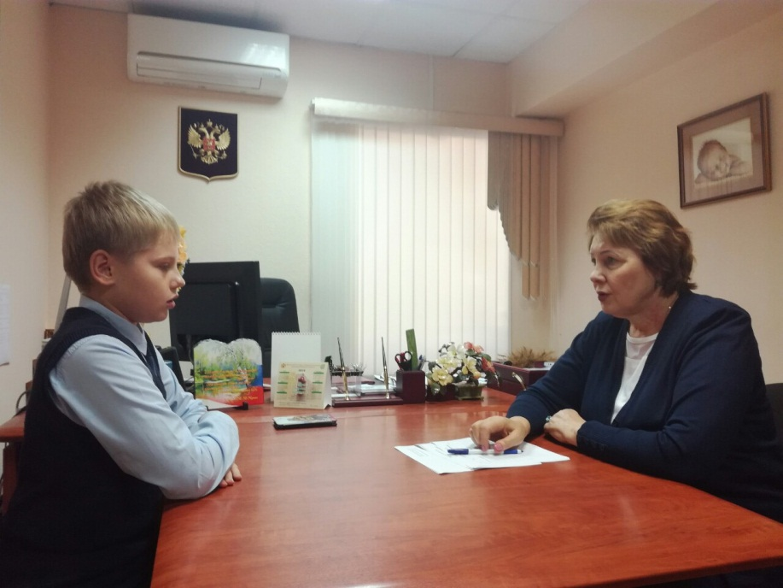
Следует отметить, что в 2018 году возросло количество обращений к Уполномоченному по правам ребенка от несовершеннолетних – 118 (в 2017 году – 109).
Дети обращались к Уполномоченному по вопросам сложных взаимоотношений с родителями, реализации права на алименты, правомерных способов решения конфликтов в школах и т.д.
В рамках работы над обращениями, а также мониторинга соблюдения прав и законных интересов детей Уполномоченным в течение 2018 года осуществлено 56 рабочих поездок в образовательные учреждения; школы-интернаты для детей-сирот и детей, оставшихся без попечения родителей; социально-реабилитационные центры для несовершеннолетних; медицинские и др. учреждения.
Большое количество граждан, обратившихся за помощью к Уполномоченному, просит оказать содействие в составлении заявления, жалобы, ходатайства, искового заявления и других документов, обращается за консультацией о возможных и эффективных способах защиты либо восстановления нарушенных прав детей.
Основной контингент обратившихся за юридической помощью - малообеспеченные, многодетные семьи, одинокие матери, а также граждане, ранее являющиеся лицами из числа детей-сирот и детей, оставшихся без попечения родителей, которые не имеют финансовой возможности воспользоваться услугами адвокатов.
Сотрудниками аппарата Уполномоченного осуществлялось ежедневное правовое консультирование граждан по вопросам защиты прав и законных интересов детей. Гражданам были предложены различные варианты и способы защиты, которые они могут использовать, давались необходимые юридические консультации, оказывалась помощь в составлении исковых заявлений и прочих документов.
Все письменные и устные обращения, поступившие в адрес Уполномоченного, были рассмотрены в установленном порядке.

II. СОБЛЮДЕНИЕ ПРАВ РЕБЕНКА В ОСНОВНЫХ СФЕРАХ ЖИЗНЕДЕЯТЕЛЬНОСТИ

2.1. Право на жизнь и обеспечение безопасности

В соответствии со статьей 6 Конвенции о правах ребенка, статьей 20 Конституции Российской Федерации каждый ребенок имеет право на жизнь. Гарантией права на жизнь каждого ребенка является обязанность государства обеспечивать в максимально возможной степени здоровое развитие ребенка, а также при принятии решений, касающихся прав, свобод и законных интересов ребенка, обеспечивать наилучшие интересы ребенка.
Дети, ввиду их физической и умственной незрелости, нуждаются в том, чтобы обстановка, в которой они живут и развиваются, была безопасной. Они наиболее уязвимы от внешних факторов негативного воздействия, и социально значимые последствия, которые возникают вследствие причинения им вреда гораздо тяжелее, чем у взрослых.
В процессе своей деятельности Уполномоченный по правам ребенка в Рязанской области особое внимание уделяла вопросам обеспечения безопасности детей.
Ежегодно в Рязанской области проводятся мероприятия, направленные на формирование у детей и молодежи культуры безопасности жизнедеятельности. Всего в течение 2018 года оказано 3 239 услуг, направленных на формирование у детей культуры безопасности жизнедеятельности.
Вот некоторые из них:
- месячник безопасности детей, с целью восстановления у них после школьных каникул навыков безопасного поведения в школе, быту, транспорте, а также адекватных действий при угрозе и возникновении опасных и чрезвычайных ситуаций;
- всероссийский открытый урок «Основы безопасности жизнедеятельности»;
- единый урок прав ребенка;
- внеклассные мероприятия, приуроченные ко Дню солидарности в борьбе с терроризмом.
В образовательных организациях Рязанской области состоялись мероприятия, направленные на формирование у детей культуры безопасности жизнедеятельности:
-медиалекция «Экстремизм и терроризм»;
- урок-размышление «Пусть всегда будет жизнь»;
- факультет потребительских знаний для школьников «Изменим жизнь к лучшему»;
- спектакль - урок для будущих водителей и их родителей «Приключения на дороге» (20 показов).
Образовательными организациями проведено 500 мероприятий, направленных на формирование у молодежи стойкого неприятия идеологии терроризма (форумы, круглые столы, семинары, демонстрация документальных и художественных фильмов антитеррористической направленности).
Для их качественного проведения привлекались профессионалы: представители УМВД пожарно-спасательных подразделений, управления надзорной деятельности и профилактической работы, спасатели, представители общественных организаций: «Российский союз спасателей» и «Всероссийское добровольное пожарное общество».
Наши дети много времени проводят на улице, на детских площадках около школы, около дома. Поэтому так важно, чтобы места отдыха детей, игровые площадки были в исправном состоянии.
В целях профилактики и предупреждения чрезвычайных происшествий с несовершеннолетними в период летних каникул в местах массового отдыха, скопления, досуга и развлечения детей и семей с детьми, выявления потенциально опасных мест пребывания детей при Уполномоченном создана рабочая группа с участием команды «Молодежка ОНФ», общественников, представителей правоохранительных органов – МЧС и МВД, различных ведомств и активистов родительского сообщества.
В рамках запланированных мероприятий Уполномоченным проведена «горячая линия» с целью получения информации от населения о случаях возникновения угрозы для жизни и здоровья несовершеннолетних в период летних школьных каникул (на улице, детских площадках), во время работы которой поступило 65 обращений от граждан, часть из них коллективные.
Информация о фактах несоответствия детских и спортивных площадок требованиям безопасности для жизни и здоровья детей была направлена в органы местного самоуправления.
В адрес Уполномоченного по правам ребенка поступило обращение от граждан, проживающих в с. Дядьково, ул. Зеленая, д.17, что на детской площадке практически отсутствует оборудование, поверхность засыпана щебнем, из земли выступает арматура. С целью выяснения обстоятельств, касающихся поступившего обращения, Уполномоченным был осуществлен выезд по указанному адресу. При визуальном осмотре было установлено, что указанные нарушения могут повлечь за собой причинение вреда жизни и здоровью детей во время их пребывания на площадке в повседневной жизни. Администрацией муниципального образования-Рязанский муниципальный район были даны соответствующие указания. После чего обслуживающая организация завершила работы по устройству детской площадки в соответствии с нормами безопасности.
Обращение поступило от жителя г. Рязани, в котором он сообщает, что тепловые сети многоквартирного дома расположены наружно в непосредственной близости от них располагаются элементы детского игрового оборудования, что недопустимо согласно пункту 5 Типовых правил охраны коммунальных тепловых сетей, утвержденных приказом Министерства архитектуры, строительства и жилищно-коммунального хозяйства Российской Федерации от 17.08.1992 № 197. После вмешательства Уполномоченного принято решение о переносе игрового оборудования детской площадки на безопасное расстояние от тепловых сетей.
Право на жизнь ребенка зависит напрямую от соблюдения правил пожарной безопасности.
В целях недопущения травмирования и гибели детей, профилактики пожаров, произошедших по вине детей, повышения уровня знаний среди родителей и детей о правилах поведения при пожаре, а также требованиях пожарной безопасности Главным управлением МЧС совместно с органами внутренних дел при тесном взаимодействии с Уполномоченным на постоянной основе реализуется комплекс мероприятий.
К сожалению, в 2018 году не удалось избежать несчастных случаев с детьми на пожарах. На территории Рязанской области зарегистрированы два пожара с гибелью несовершеннолетних. Кроме того, за период с 2017 по 2018 год на пожарах были травмированы 16 детей.
Причинами возникновения вышеуказанных пожаров явились недостаток конструкции в изготовлении электрооборудования, неосторожное обращение с огнем, а также оставление детей без присмотра.
Летом сгорел дом, в котором проживала многодетная семья, воспитывающая шестерых детей. Старшему – 8 лет. Во время пожара родителей дома не было. Мальчик спас младшего брата и сестер. Самая маленькая, полуторагодовалая девочка, погибла. Семье была оказана всесторонняя помощь.
В целях исключения случаев гибели и травмирования детей на пожарах, Главным управлением МЧС во взаимодействии с аппаратом Уполномоченного, представителями органов местного самоуправления, органами социальной защиты населения, полиции систематически проводились обходы мест проживания многодетных семей, семей из категории «риска», во время которых была организована разъяснительная работа по соблюдению требований пожарной безопасности, оценивалось состояние электрических сетей, систем и приборов отопления.
Проводилась профилактическая работа:
- в образовательных учреждениях уроки безопасности, тренировки по эвакуации, инструктажи;
- в летний период основное внимание было обращено на безопасность детей, находящихся на отдыхе и оздоровлении в загородных лагерях;
- распространялись тематические памятки о мерах пожарной безопасности,
- проводились разъяснительные беседы при подворовых обходах домовладений в частном жилом секторе.
- трансляция роликов социальной рекламы МЧС России на центральных улицах и площадях города Рязани,
- выступления в крупных торговых центрах через радиостанции и громкоговорящие устройства, в эфирах радиоканалов, а также областных и районных телекомпаний.
Не удалось избежать несчастных случаев на воде. В 2018 году утонул один ребенок, утопление произошло в купальный сезон в месте, необорудованном для купания, в 2017 году -3. Основными причинами гибели на воде являются купание в необорудованных или запрещенных для этого местах, нарушение правил поведения на воде и отсутствие контроля со стороны родителей.
В государственных бюджетных учреждениях Рязанской области – комплексных центрах социального обслуживания населения в 2018 году для семей с детьми, состоящих на обслуживании, были проведены мероприятия, направленные на формирование культуры безопасности жизнедеятельности на воде:
- тематическая неделя «Предупреждение несчастных случаев на воде»,
- разработаны и распространены буклеты «Взрослым на заметку: правила безопасности на воде для детей»,
В тематической неделе приняли участие 2028 человек, в том числе 1300 детей.
В целях информирования граждан о соблюдении правил безопасности людей на воде, о разрешенных и запрещенных местах купания проведено 1542 выступления на ТВ и радио и 198 публикаций в СМИ.
На терминалах «ОКСИОН» транслируются ролики с общим количеством повторов - 200 в сутки.
Один из источников детского травматизма дорожно-транспортные происшествия, в которых дети участвуют как пассажиры, пешеходы и велосипедисты.
Автомобильная дорога представляет собой источник повышенной опасности для любых пешеходов, а особенно для детей, у которых неразвито чувство опасности перед движущимся транспортом. С раннего детства необходимо разъяснять ребенку правила дорожного движения для пешеходов, подкрепляя знания собственным примером.
В 2018 году на дорогах Рязанской области было зарегистрировано 276 (в 2017 году - 261) дорожно-транспортных происшествий с участием несовершеннолетних детей, в которых 8 (в 2017 году - 8) детей погибли, а 317 (в 2017 году-309) получили травму.
Подразделениями ГИБДД области в 2018 году зарегистрировано 9 происшествий (в 2017 году -16), в которых несовершеннолетние перевозились с нарушением правил перевозки детей (без использования удерживающих устройств).
В целях профилактики дорожно-транспортных происшествий с участием несовершеннолетних реализуется инновационный проект «Движение безопасности», на базе ОГБУДО «Ресурсный центр дополнительного образования» создана «Лаборатория безопасности», где с помощью специального оборудования можно воспроизводить реальную обстановку дорожного движения и обучать детей безопасности на дорогах. Всего в тематических мероприятиях в 2018 году приняли участие более 2700 детей.
В 2018 году в адрес Уполномоченного поступали обращения по вопросу обеспечения безопасного движения пешеходов с детьми по дороге в школы и детские сады. Благодаря вмешательству Уполномоченного в целях информирования водителей о характере опасности и приближения к опасному участку дороги, движение по которому требует принятия мер, соответствующих обстановке, на проездах, ведущих к детским учреждениям, были установлены предупреждающие дорожные знаки 1.23 «Дети».
Ежегодно с наступлением весны отмечается рост несчастных случаев, которые связаны с выпадением маленьких детей из окон. Дети очень уязвимы перед открытым окном из-за естественной любознательности.
В большинстве случаев дети получают тяжелую травму. Иногда ребенок так и не может полностью восстановить здоровье.
По печальной статистике в 2018 году на территории г. Рязани и Рязанской области было зарегистрировано 8 случаев выпадения детей из окон.
В целях профилактики несчастных случаев Уполномоченным в 2018 году в СМИ, сети «Интернет» размещалась соответствующая информация и памятки для родителей. В регионе в учреждениях с массовым пребыванием детей, на улицах, в общественном транспорте размещены памятки для родителей, проводятся классные часы, тематические занятия с приглашением сотрудников министерства чрезвычайных ситуаций и многое другое.
Также на территории области осуществлялся комплекс мер, направленных на реализацию положений Закона Рязанской области «О защите нравственности и здоровья детей в Рязанской области» (Закон РО от 03.04.2006 № 41-ОЗ в редакции закона РО от 30.09.2009 № 112-ОЗ), устанавливающий места нахождения несовершеннолетних, в которых запрещено или ограничено их пребывание. Принятые нормы направлены на ограничение влияния на несовершеннолетних неблагоприятных факторов, таких, как нахождение в местах, где может быть нанесен вред их физическому, психологическому, нравственному развитию. В результате проводимых профилактических мероприятий в 2018 году выявлено 436 (2017 г. – 573) нарушений, предусматривающих ответственность родителей за нахождение их несовершеннолетних детей в ночное время в общественных местах без сопровождения.

Защита детей от табакокурения, алкоголизации и наркомании

Ни у кого не вызывает сомнения, что зависимость от пагубных привычек наносит непоправимый вред здоровью человека. Еще большую опасность табакокурение, алкоголизм и наркомания несут молодому, неокрепшему организму подростка.
По официальным данным на профилактическом наблюдении в Центре медицинской помощи и реабилитации для детей и подростков с наркологическими проблемами на 31.12.2018 года состояло 48 человек, из них:
- с диагнозом «Наркомания вследствие сочетанного употребления наркотических веществ» -1,
- с диагнозом «Употребление наркотических веществ с вредными последствиями» - 9,
- с диагнозом «Употребление ненаркотических веществ с вредными последствиями» - 6,
- с диагнозом «Употребление алкоголя с вредными последствиями» - 32.
За 2018 год специалистами отделения профилактики наркологических расстройств ГБУ РО «Областной клинический наркологический диспансер» организовано и выполнено 32 выезда в районы области в целях раннего выявления немедицинского потребления наркотических средств и психотропных веществ, в также в целях оказания методической помощи по организации профилактической работы среди населения.
В целях пропаганды здорового образа жизни и профилактики зависимостей от психоактивных веществ в 2018 год специалистами ГБУ РО ОКНД проведены различные мероприятия, в том числе с участием Уполномоченного, сотрудников аппарата Уполномоченного, Прокуратуры Рязанской области. За 2018 год проведено: 41 акция, в том числе: однодневных – 34, 2 месячника «Вместе против наркотиков!», «Дорога в жизнь», трёхмесячных – 3, четырёхмесячных – 1, годовых – 1, семинары для педагогов образовательных, конференции для педагогов и для медицинских работников, круглые столы, 115 выступлений специалистов ГБУ РО «Областной клинический наркологический диспансер» на педагогических советах, на родительских собраниях в образовательных организациях г. Рязани и Рязанской области, проведено 426 лекций-дискуссий, 388 демонстраций фильмов с последующим обсуждением на темы: «Плен», «Черная полоса», «Алкоголь. Секреты манипуляции» и др. Проведено 134 профилактических игровых занятия для детей младшего школьного возраста, 94 профилактических занятий с элементами тренинга для учащихся старшего и среднего школьного возраста, 69 конкурсов и 101 викторина для детей и подростков на темы: «Своя игра», «Алкоголь – здоровью враг!», «Я и моё здоровье!», проведено 12 индивидуальных бесед медицинского психолога.
В рамках межведомственного взаимодействия осуществляется комплекс мероприятий по раннему выявлению немедицинского потребления наркотических средств и психоактивных веществ обучающимися в образовательных организациях Рязанской области. На основании результатов социально-психологического тестирования министерство здравоохранения разрабатывает и утверждает план проведения профилактических медицинских осмотров обучающихся. В 2018 году осмотрено 1399 человек в 17 школах муниципальных образований Рязанской области (94,9% списочного состава).
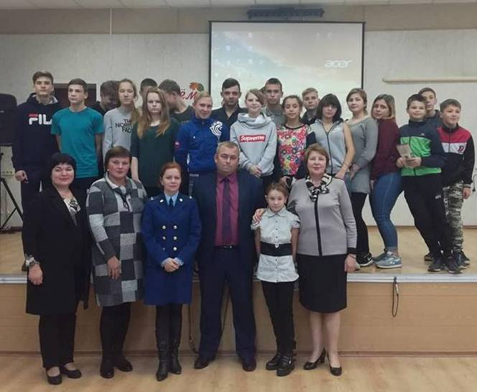
В рамках проводимого в Рязанской области антинаркотического месячника «Вместе против наркотиков» Уполномоченный сов-местно с представи-телями Прокуратуры Рязанской области и областного наркодиспансера в Солотчинской школе-интернате

В рамках мероприятий, приуроченных к Всероссийскому Дню трезвости, было проведено 26 мероприятий (акции, лекции-дискуссии, родительские собрания, конференции, круглые столы) с охватом 2735 человек. Волонтеры совместно с ГБУ РО ОКНД выступили в качестве организаторов акции «Поколение здоровых - поколение свободных». Прошел областной месячник «Вместе против наркотиков!». С участием волонтеров проведено 51 мероприятие.
Организовано проведение адресной информационно-пропагандистской кампании, направленной на информирование населения о последствиях употребления наркотиков для здоровья человека: в областной прессе и электронных средствах массовой информации опубликовано 96 статей, 12 выступлений на телевидении и радио, разработаны листовки для населения антинаркотической направленности.
Большую помощь в профилактике наркомании оказывают члены волонтерского отряда «Ради жизни» Центра «Мой выбор», Рязанского регионального отделения Всероссийского волонтерского движения в сфере здравоохранения «Волонтёры-медики», волонтерского отряда «Рожденные для жизни» ОГБПОУ «Рязанский медицинский колледж», педагогического отряда «Синяя птица» РГУ им. С.А. Есенина. С их участием были организованы в летний период мероприятия на базе школьных лагерей с дневным пребыванием и в загородных оздоровительных лагерях (акции «Лето, дети, здоровье», «Лето дарит детям здоровье» «Полезные старты» - квест-игра, летних оздоровительных сборов «Дорога в жизнь»). В 2018 году совместно с волонтерами сотрудниками наркодиспансера проведено 53 мероприятия. В июле 2018 года на базе ГБУ РО «Областной клинический наркологический диспансер» прошла городская профилактическая смена «Наш выбор – безопасность».
Также в целях профилактики употребления несовершеннолетними спиртных напитков на территории региона активно используется норма административного законодательства, предусматривающая ответственность за розничную продажу несовершеннолетним алкогольной продукции. Сотрудниками полиции за 2018 год выявлено 167 нарушений (2017г. – 162), возбуждено 7 уголовных дел по факту повторного совершения действий, предусмотренных ч.1.2 ст. 14.16 КоАП РФ (Нарушение правил продажи этилового спирта, алкогольной и спиртосодержащей продукции).
Указанные профилактические программы и мероприятия в учебных заведениях необходимо реализовывать и в дальнейшем.

Защита детей от информации, причиняющей вред их здоровью
и развитию
Согласно российскому законодательству, информационная безопасность детей – это состояние защищенности детей, при котором отсутствует риск, связанный с причинением информацией, в том числе, распространенной в сети Интернет, вреда их здоровью, физическому, психическому, духовному и нравственному развитию.
В 2018 году в рамках XV Всероссийского съезда уполномоченных по правам ребенка в России, прошёл круглый стол на тему: «Право ребенка на безопасность», где также обсуждался вопрос интернет-угроз в отношении детей.
В 2018 году в данном направлении в Рязанской области проводилась системная, целенаправленная работа.
Распоряжением Правительства Рязанской области от 13.12.2018 №591-р утвержден план мероприятий по обеспечению информационной безопасности детей и оборота информационной продукции в Рязанской области на 2018-2020 г.г.
На ежедневном мониторинге стоят 109 информационных ресурсов.
На персональных компьютерах, используемых в образовательном процессе, в общеобразовательных организациях Рязанской области дополнительно установлены локальные системы контентной фильтрации.
До сведения всех образовательных организаций доведены программы для проведения мероприятий по тематике безопасного использования сети «Интернет», разработанные с участием Роскомнадзора.
В 2018 году Управлением Роскомнадзора проведено 151 (в 2017 году – 163) контрольное мероприятие. За 2018 год при проведении мероприятий в отношении СМИ и вещательных организаций выявлено 2 (в 2017году -10) нарушения установленного порядка распространения среди детей продукции средства массовой коммуникации, содержащей информацию, причиняющую вред их здоровью и (или) развитию.
Всего за 2017-2018 годы выявлено 70 нарушений законодательства о детях, такие как нецензурная брань в редакционных материалах СМИ и комментариях читателей, опубликование в средстве массовой информации программы телепередач без размещения знака информационной продукции, публикации способа совершения самоубийства. По всем случаям нарушений приняты меры в соответствии с КоАП и регламентами Роскомнадзора.
Также, в 2018 году выявлено 16 фактов (2017 г. – 15) не блокирования операторами связи запрещенной информации. По всем фактам приняты меры в соответствии с КоАП и регламентами Роскомнадзора.
В 2017/2018 учебном году АНО «Центр защиты детей от Интернет-угроз» в рамках проекта «Школа современности «Безопасное детство» при грантовой поддержке Президента Российской Федерации был проведен комплекс мероприятий, направленный на обеспечение информационной безопасности школьников. Мероприятия прошли в образовательных организациях г. Рязани и Михайловского муниципального района.
Совместно с Уполномоченным вопросы комплексной безопасности детей неоднократно рассматривались на областных педагогических советах, родительских собраниях, заседаниях «Школы современного директора», совещаниях с начальниками муниципальных органов управления образованием с приглашением представителей УМВД, Роскомнадзора. Традиционно в феврале 2018 года в Рязанской областной детской библиотеке состоялся круглый стол «Безопасный Интернет!» в рамках Недели безопасного Рунета.
30 октября 2018 года около 50 тысяч обучающихся всех общеобразовательных организаций приняли участие в Едином уроке по безопасности в сети «Интернет».
В адрес Уполномоченного в 2018 году поступали обращения от граждан по вопросам нарушения прав детей в сфере информационной безопасности, использования персональных данных.
На прием к Уполномоченному по правам ребенка обратилась гр. З, мама троих детей, которая рассказала, что ее дочери одноклассник прислал через интернет непристойные фотографии, содержащие угрозы и сцены насилия. Девочка очень расстроена и теперь боится посещать школьные занятия. Таким образом, ребенку была нанесена психологическая травма.
В адрес Уполномоченного поступило обращение гр. Б в защиту прав своего несовершеннолетнего сына. Ее соседка в сети «Интернет» на странице «В контакте» разместила фотографию и компрометирующие сведения о ребенке. После вмешательства Уполномоченного и органов внутренних дел информация была удалена. Стороны примирились. Конфликт исчерпан.
Детские суициды
В 2018 году по данным министерства здравоохранения Рязанской области зарегистрировано 3 случая завершенного суицида и 13 случаев суицидальных попыток среди несовершеннолетних.
За каждым таким случаем стоит личная трагедия, катастрофа, безысходность, когда страх перед жизнью побеждает страх смерти.
Несовершеннолетним с проявлениями суицидального поведения медицинская помощь оказывается в ГБУ РО «ОКПБ им. Н. Н. Баженова», в многопрофильных больницах, а в случае необходимости - в психиатрическом стационаре.
Кабинетом медико-социально-психологической помощи диспансерного отделения ГБУ РО «ОКПБ им. Н.Н. Баженова» проконсультировано 89 детей и подростков с суицидальными мыслями и намерениями. Всем обратившимся проведена коррекция психоэмоционального состояния.
Среди несовершеннолетних, находящихся на диспансерном наблюдении в ГБУ РО «ОКПБ им. Н. Н. Баженова», случаев самоубийств/суицидальных попыток не зарегистрировано.
Продолжалась работа по профилактике стрессовых расстройств среди учащихся учебных заведений города (среди них велика доля детей из социально-неблагополучных семей и детей, воспитывающихся в интернатах), а также на базе загородных оздоровительных учреждений. Проведены 51 лекция в учебных заведениях, оздоровительных лагерях, в медицинских организациях и 87 консультаций для детей и подростков.
Работа по профилактике суицида среди детей в образовательных учреждениях представляет собой целую систему мероприятий. Наибольший интерес вызвали такие формы работы, как внедрение поуровневой модели психолого-педагогического сопровождения профилактики суицидального поведения обучающихся «Я сам» (программа самопомощи подростка) и «Равный – равному» (обучение, при котором сами молодые люди передают знания, формируют установки и способствуют выработке навыков среди равных себе по возрасту, социальному статусу, имеющих сходные интересы, или подверженным сходным рискам).
В целях оказания комплексной помощи детям и семьям, оказавшимся в трудной жизненной ситуации, ранней профилактики асоциальных явлений в детской, подростковой и молодежной среде в Рязанской области действует 10 учреждений дополнительного образования, оказывающих психолого-педагогическую, медико-социальную помощь семьям, детям и подросткам, оказавшимся в трудной жизненной ситуации. Ежегодно данные учреждения проводят около 3 тыс. консультаций, оказывают более 6,5 тыс. услуг по социально-педагогической диагностике и педагогической коррекции, оказывают анимационные услуги для детей, находящихся в трудной жизненной ситуации.

В психопрофилактической работе использовались средства массовой информации. В 2018 году опубликовано 6 статей в газетах и журналах, сотрудники ГБУ РО «ОКПБ им. Н.Н. Баженова» приняли участие в 36 радиопередачах.
В целях профилактики кризисных подростковых ситуаций с сентября 2010 года при финансовой поддержке Фонда поддержки детей, находящихся в трудной жизненной ситуации, на территории Рязанской области введен в действие единый общероссийский детский «Телефон доверия» с единым общероссийским номером «8-800-2000-122».
В течение 2017-2018 гг. на детский «Телефон доверия» поступило 22 436 обращений, в т.ч. от 16 529 от детей и подростков.
В комплексном центре социального обслуживания населения г. Рязани действует круглосуточный, анонимный телефон «Выход есть!» 8-900-910-3000, который предназначен для социально-психологической помощи детям и гражданам, имеющим несовершеннолетних детей.
За период 2017-2018 годов на телефон «Выход есть!» поступило 1611 звонков, в том числе 630 звонков от детей.

2.2. Право на охрану здоровья

Государство признает охрану здоровья детей как одно из важнейших и необходимых условий физического и психического развития детей.
В Рязанской области работа по охране здоровья детей имеет системный и целенаправленный характер, созданы все условия для оказания своевременной, доступной и эффективной медицинской помощи.
Вместе с тем, в аппарат Уполномоченного регулярно поступают обращения граждан на нарушение прав несовершеннолетних в сфере здравоохранения. В 2018 году их количество составило 5 % от общего числа.
По всем обращениям были приняты соответствующие меры реагирования.
Всего на территории Рязанской области проживают 195 306 ребенка в возрасте до 17 лет включительно (от 0 до 13 лет вкл.– 157688, от 14 до 17 лет вкл. – 37618).

Динамика возрастного состава детского населения
Рязанской области

В 2018 году в Рязанской области родилось 10253 ребенка, что на 778 детей меньше, чем в 2017 году (11 031 ребенок). Снижение рождаемости в Рязанской области продолжилось, но почти в два с половиной раза меньшими темпами, чем в 2017 году.
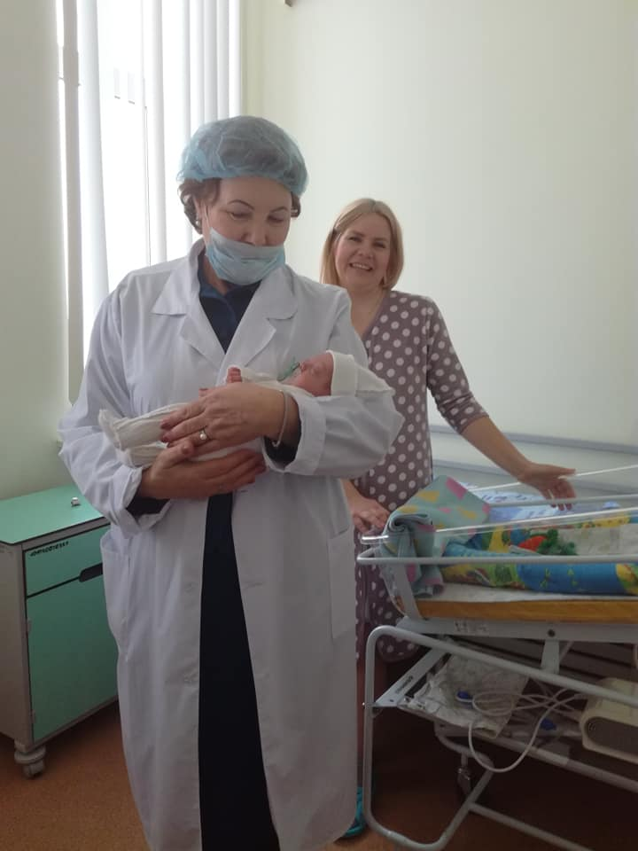
В целях совершенствования оказания медицинской помощи детскому населению и снижения младенческой и детской смертности в нашей области выстроена трехуровневая система оказания медицинской помощи детям: первичная медико-санитарная помощь - на уровне ФАПов, амбулаторий, участковых, районных, центральных районных больниц, специализированная - на уровне межрайонных центров, специализированная и высокотехнологичная - на уровне государственных учреждений здравоохранения области, высокотехнологичная медицинская помощь - на уровне федеральных учреждений здравоохранения.
Это позволяет не только повысить качество оказания медицинской помощи и улучшить преемственность между медицинскими организациями Рязанской области, но и снизить показатель заболеваемости детей.
Проводимая работа дает положительные результаты: за последние годы, несмотря на снижение рождаемости, снизились показатели младенческой смертности, являющиеся одним из основных критериев оценки деятельности органов здравоохранения.
Динамика рождаемости и детской смертности
в Рязанской области
 |  | 2017г. | 2018г.
Рождаемость |  | 11031 | 10253
Смертность | Детская | 101 | 93
Смертность | на первом году жизни | 51 | 49
В родильных домах Рязанской области проводится обследование всех новорожденных детей. Проведение неонатального и аудиологического скрининга позволяет выявить наличие редких заболеваний у детей с самого рождения.
Пренатальная диагностика в первом триместре беременности проводится в 3 окружных кабинетах, которые оснащены аппаратурой экспертного класса и укомплектованы специалистами, имеющими сертификат международного уровня. В 2018 году сохранился высокий уровень охвата данным видом исследования – 91,8% (2017 год - 92,5%), от количества женщин, вставших на учет до 14 недель, или 83,8% от всех женщин, взятых на учет по беременности (2017 год - 82,8%).
Проведение неонатального скрининга позволяет выявить наличие редких и наследственных заболеваний у детей в самого рождения. В 2018 году при индикаторном показателе 95% обследовано 99,5% детей. Нарушение слуха на 2 этапе выявлено у 9 детей, проведена кохлеарная имплантация 7 детям.
Особую значимость в условиях сложной демографической ситуации приобретают вопросы репродуктивного здоровья населения. На сегодняшний день основной проблемой репродуктивного здоровья женщины является искусственное прерывание беременности (аборт).
В Рязанской области проводится постоянная работа по профилактике абортов. В регионе создана двухуровневая система медико-психологического («доабортного») консультирования женщин, оказавшихся в ситуации репродуктивного выбора, представленная первичными кабинетами (центрами) медико-психологической помощи в районах области и областном центре и Региональным центром на базе ГБУ РО «Городская клиническая больница № 8». В 2018 году осуществляли деятельность 14 кабинетов (7 – в районах области (работающих по межрайонному принципу) и 7 - в областном центре). В 2018 году в них проконсультировано более 1356 женщин, оказавшихся в ситуации репродуктивного выбора, 12,5% из них отказались от первоначального решения о прерывании беременности. Сохранено 169 жизней.
Ежегодно, в рамках участия в массовых акциях («Подари мне жизнь!», «Аллея сохраненных жизней», День матери), медицинские организации области проводят среди населения мероприятия, направленные на профилактику абортов. Всего в 2018 году проводимыми мероприятиями по профилактике абортов в Рязанской области было охвачено более 7000 человек.
По оперативным данным министерства здравоохранения Рязанской области количество абортов в 2018 году снизилось на 8,7% по сравнению с уровнем 2017 года.
Среди общего числа абортов особую тревогу вызывают беременности и аборты несовершеннолетних. Вместе с тем, в регионе наблюдается положительная тенденция к снижению числа подростковых абортов (в 2018 году зарегистрировано 18 абортов, в 2017 - 19, в 2016 – 20, в 2015- 22, в 2014 – 39).
Динамика снижения числа подростковых абортов

Организация работы по охране здоровья детей, созданию условий для оказания своевременной, доступной, эффективной медицинской помощи в регионе в целом отлажена.
Однако, поступающие обращения отдельные обращения граждан свидетельствуют о существовании отдельных проблем в реализации права ребенка на охрану здоровья.
Так, к Уполномоченному поступило обращение от гр. Н, являющейся мамой ребенка-инвалида, у ребенка была обнаружена опухоль головного мозга, лечение ребенок получал и у него установилась стадия устойчивой ремиссии. От льготного обеспечения лекарствами мама отказалась. В мае 2018 года произошел рецидив, была назначена терапия на основании препарата «Авастин». В поликлинике сообщили, что лекарства придется приобретать за свой счет, а оно очень дорогостоящее. После рассмотрения обращения Уполномоченным вопрос с обеспечением лекарственным препаратом был решен положительно.
Приоритетным направлением оказания медицинской помощи детскому населению является профилактика.
Медицинскими организациями Рязанской области ведётся активная работа по популяризации преимуществ здорового образа жизни, расширению кругозора школьников в области физической культуры и спорта, выработке у учащихся отрицательного отношения к психоактивным веществам и последствиям их употребления. Активная работа ведётся по просвещению родителей в вопросах сохранения здоровья детей.
В 2018 году в Рязанской области профилактическими медицинскими осмотрами охвачено 110 145 школьников.

Группы здоровья школьников Рязанской области
Группа здоровья | 2017 год | 2018 год
I | 22,9% | 19,4%
II | 59,1% | 57,6%
III | 15,6% | 20,3%
IV | 0,8% | 1,1%
V | 1,6% | 1,6%
В 2018 году в ходе рабочих поездок в учреждения для детей-сирот и детей, оставшихся без попечения родителей Уполномоченным особое внимание уделялось прохождению диспансеризации. Проблемы, возникающие при проведении диспансеризация детей-сирот и детей, оставшихся без попечения родителей, находящихся в семьях, а также пребывающих в стационарных учреждениях для детей-сирот обсуждались на заседании Общественно-экспертного совета при Уполномоченном по правам ребенка в Рязанской области.
Диспансеризация детей-сирот и детей, оставшихся без попечения родителей, направлена на раннее выявление и профилактику заболеваний, в том числе социально значимых. Она проводится врачами-специалистами с использованием установленных лабораторных и функциональных исследований. На основании сведений о результатах проведения диспансеризации детей врач-педиатр, осуществляющий динамическое наблюдение за состоянием здоровья ребенка, определяет индивидуальную программу профилактических мероприятий, необходимый объем дополнительного обследования, направляет на дальнейшее лечение (амбулаторное, стационарное, восстановительное) и осуществляет диспансерное наблюдение за ребенком.
Медицинскими организациями, имеющими лицензии на осуществление медицинской деятельности, в 2018 году диспансеризация осуществлялась в 1 учреждении системы здравоохранения, 22 учреждениях образования и 5 учреждениях социальной защиты населения.
В 2018 году проведена диспансеризация 2571 ребенка, пребывающего в стационарных учреждениях детей-сирот и детей, оставшихся без попечения родителей, что составляет 100,4% от всех детей, подлежащих диспансеризации в 2018 году.
По результатам диспансеризации у пребывающих в стационарных учреждениях детей-сирот и детей, находящихся в трудной жизненной ситуации, зарегистрировано всего 8593 заболевания, что составило 3,3 заболевания на 1 осмотренного ребенка. Анализ структуры заболеваемости показал, что на первом месте стоят болезни костно-мышечной системы и соединительной ткани - 24,4%, на втором месте – психические расстройства и расстройства поведения – 20,6%, на третьем месте – болезни эндокринной системы, расстройства питания и нарушения обмена веществ – 12,6%.
При проведении диспансеризации 689 детей нуждались в дополнительных консультациях и исследованиях, из них 667 детей прошли дополнительные консультации и исследования, что составило 96,8% от подлежащих.
Число детей-инвалидов из числа детей, прошедших диспансеризацию в отчётном периоде – 542 чел., что составляет 21,6% от числа детей, прошедших диспансеризацию.
Анализ физического развития детей, прошедших диспансеризацию показал, что 77,4% детей имеют нормальное физическое развитие, 7,2% детей имеют дефицит массы тела и 13,1% детей – избыток массы тела.
Распределение детей, прошедших диспансеризацию в 2018 году, по группам здоровья выглядит следующим образом: 1 группа – 7,2%, 2 группа – 41,8%, 3 группа – 27,2%, 4 группа – 2,9%, 5 группа – 20,9%.
В 2018 году диспансеризации детей-сирот и детей, оставшихся без попечения родителей, в том числе усыновленных (удочеренных), принятых под опеку (попечительство), в приемную или патронатную семью подлежало 1507 человек.
По состоянию на 01.01.2019 года проведена диспансеризация 1507 детей, что составляет 100,0% от плана 2018 года. Зарегистрировано всего 3298 заболеваний, что составило 2,2 заболевания на 1 осмотренного ребенка. Анализ структуры заболеваемости показал, что на первом месте стоят болезни костно-мышечной системы и соединительной ткани – 46,0%, на втором месте - болезни эндокринной системы, расстройства питания и нарушения обмена веществ – 29,7%, на третьем месте болезни органов пищеварения –– 29,2%.
Число детей-инвалидов, из детей, прошедших диспансеризацию – 74 человека, что составляет 4,92% от всех детей, прошедших диспансеризацию.
Анализ физического развития детей, прошедших диспансеризацию показал, что 76,7% детей имеют нормальное физическое развитие, 8,5% детей имеют дефицит массы тела и 11,2% детей – избыток массы тела.
Распределение детей, прошедших диспансеризацию в 2018 году, по группам здоровья выглядит следующим образом:1 группа –7,9%, 2 группа –58,4%, 3 группа –28,0%, 4 группа –0,6%, 5 группа –5,1%.
По информации, предоставленной Управлением Роспотребнадзора по Рязанской области, в 2018 году эпидемиологическая ситуация в Рязанской области оставалась стабильной. Зарегистрировано 262637 случаев инфекционных и паразитарных заболеваний, что составило 23240,1 на 100 тыс. населения. Заболеваемость выше показателя 2017 года и среднемноголетнего уровня на 8,5% и 5,4% соответственно. Среди детей до 14 лет зарегистрировано 170292 случая, что составляет 64,8% от совокупного населения.
В текущем периоде отмечается рост заболеваемости:
- ОКИ, вызванные вирусом Норволк – в 3 раза;
- острым вирусным гепатитом А – в 1,91 раза;
- коклюшем – в 2,47 раза;
- паракоклюшем – в 3 раза;
- гамофильной инфекцией – в 2 раза;
- болезнью Лайма – в 4 раза;
- вирусной пневмонией – в 6 раз.
По остальным инфекциям отмечается снижение или регистрация на уровне предыдущего года.
Вакцинопрофилактика является самым эффективным средством борьбы с инфекционными болезнями. Иммунизация детского населения Рязанской области проводится в плановом порядке в соответствии с приказом Минздрава России от 21.03.2014 №125н «Об утверждении национального календаря профилактических прививок и календаря профилактических прививок по эпидемическим показаниям».
По итогам 12 месяцев 2018 года при проведении иммунизации, поставленной в рамках Национального календаря профилактических прививок, достигнуты показатели: вакцинации 101-103%, ревакцинации 100-102%, кроме вакцинации против полиомиелита (95,3% - связано с невыполнением сроков поставки вакцины. Перевыполнение планов против ряда инфекций детского населения (коклюш, дифтерия, корь, краснуха, эпидемический паротит) связано с проведением профилактических прививок подлежащим иммунизации детям, прибывающим в летний сезон на территорию Рязанской области из других регионов.
Своевременность охвата профилактическими прививками детского населения в декретированные сроки по вакцинации и ревакцинации против дифтерии, коклюша, полиомиелита, гепатита В, соответствуют нормативным. Охват детей вакцинацией в 12 месяцев составляет 95,0%, ревакцинацией в 24 месяца – 97%.
В 2018 году проводилась вакцинация детей против гриппа. План иммунизации детей против гриппа выполнен на 100%, Всего вакцинировано против гриппа 135200 детей.
Следует отметить, что в адрес Уполномоченного в 2018 году поступило значительное количество обращений граждан по вопросу отстранения детей от посещения образовательных организаций по причине отказа законных представителей от проведения туберкулинодиагностики и прохождения обследования у врача-фтизиатра.
Всем заявителям Уполномоченным давались подробные разъяснения.
В соответствии со ст. 39 Федерального закона от 30.03.1999 № 52-ФЗ «О санитарно-эпидемиологическом благополучии населения» на территории Российской Федерации действуют федеральные санитарные правила, утвержденные федеральным органом исполнительной власти, осуществляющим федеральный государственный санитарно-эпидемиологический надзор, в порядке, установленном Правительством Российской Федерации, соблюдение которых является обязательным для граждан, индивидуальных предпринимателей и юридических лиц.
Постановлением Главного государственного санитарного врача Российской Федерации от 22.10.2013 № 60 утверждены Санитарно-эпидемиологические правила СП 3.1.2.3114-13 «Профилактика туберкулеза», устанавливающие требования к комплексу организационных, лечебно-профилактических, санитарно-противоэпидемических (профилактических), дезинфекционных мероприятий, полное и своевременное проведение которых обеспечивает раннее выявление, предупреждение распространения заболеваний туберкулезом среди населения.
Согласно п.1.3 названных Правил их соблюдение является обязательным для физических и юридических лиц. Пункт 5.2 Правил устанавливает, что проба Манту проводится 2 раза в год детям, не вакцинированным против туберкулеза по медицинским противопоказаниям, а также не привитым против туберкулеза по причине отказа родителей от иммунизации ребенка, до получения ребенком прививки против туберкулеза.
Пункт 5.7. Правил предусматривает, допуск детей, туберкулинодиагностика которым не проводилась, в детскую организацию при наличии заключения врача-фтизиатра об отсутствии заболевания.
Законность данной нормы подтверждена решением Верховного Суда Российской Федерации от 17.02.2015, в соответствии с которым названное требование направлено на предупреждение возникновения, распространения туберкулеза, а также соблюдения прав других граждан на охрану здоровья и благоприятную среду обитания.
Следует отметить, что действия администрации образовательных организаций, не допускающих детей без справки врача-фтизиатра, не нарушают их права на получение образования.
Согласно ст.ст. 28 и 41 Федерального закона от 29.12.2012 № 273-ФЗ «Об образовании в Российской Федерации» к числу обязанностей образовательных организаций отнесены не только организация и осуществление образовательного процесса, но и создание необходимых условий для охраны и укрепления здоровья; безопасных условий обучения в соответствии с установленными нормами, обеспечивающими жизнь и здоровье обучающихся, работников образовательной организации; организация прохождения обучающимися в соответствии с законодательством Российской Федерации периодических медицинских осмотров и диспансеризации; проведение санитарно-противоэпидемических и профилактических мероприятий.
В соответствии со ст. 17 вышеназванного Закона в Российской Федерации образование может быть получено не только в организациях, осуществляющих образовательную деятельность, но и вне указанных организаций в форме семейного образования и самообразования.
Туберкулез – воздушно-капельная инфекция, инфицироваться и заболеть может любой человек независимо от его социальной принадлежности и наличия факторов риска. У 90 % детей туберкулез длительное время протекает бессимптомно, клинические признаки (кашель, повышение температуры, увеличение лимфоузлов и пр.) встречаются крайне редко, преимущественно у детей с запущенными формами туберкулеза.
В 2018 году Уполномоченным при поддержке Правительства Рязанской области была организована и проведена Межрегиональная научно-практическая конференция по теме: «Реализация права детей на санаторно-курортное и оздоровительное лечение из групп риска по туберкулезу». В работе конференции приняли участие уполномоченные по правам ребенка субъектов Российской Федерации, представители науки, медицинской общественности, отраслей образования, Русской православной церкви. На конференции был представлен опыт работы Рязанской области (на примере ФГБУ детский туберкулезный санаторий «Кирицы»), медицинских учреждений Ставропольского края и Самарской области.
Также, в 2018 году продолжили поступать обращения граждан по вопросам защиты прав несовершеннолетних в части вакцинопрофилактики.
В частности, поступали обращения от граждан, отказавшихся прививать своих детей вакциной полиомиелита, с жалобами на действия руководства детскими учреждениями, выразившиеся в ограждении на определенный срок не вакцинированных от вакцинированных детей.
В каждом случае Уполномоченным давались подробные разъяснения заявителям.
Специализированная психиатрическая помощь детскому и подростковому населению в Рязанской области оказывается в условиях стационара ГБУ РО «Областная психиатрическая больница им. Н. Н. Баженова» общепсихиатрическим детским смешанным отделением на 15 коек и детским речевым отделением Центра патологии речи детей и подростков на 60 коек. Для решения вопросов пригодности к воинской службе подростки госпитализируются в экспертное отделение.
Общепсихиатрическое детское смешанное отделение оказывает специализированную психиатрическую помощь детям с острыми психическими расстройствами и обострениями хронических психических заболеваний, расстройствами адаптации и поведения, а также психологическую, психотерапевтическую и логопедическую помощь детям, проходящим лечение в отделении.
Детское речевое отделение Центра патологии речи детей и подростков оказывает комплексную психиатрическую, психологическую, психотерапевтическую и логопедическую помощь детям города Рязани и Рязанской области при патологии речи, связанной с нарушениями психического развития и невротическими факторами.
На базе отделений работают полипрофессиональные бригады врачей в составе: врача-психиатра, логопеда, психолога, психотерапевта, педиатра, невролога, физиотерапевта. При наличии показаний дети в полном объеме получают помощь детских специалистов-консультантов. Пациенты проходят обследование в клинико-диагностической лаборатории, кабинетах УЗИ, рентгенкабинете, логопедическое и психологическое обследование, также проводится электроэнцефалографическое исследование головного мозга.
При наличии показаний дети направляются на медико-социальную экспертизу для установления группы инвалидности.
Несовершеннолетнему в возрасте до пятнадцати лет или больному наркоманией несовершеннолетнему в возрасте до шестнадцати лет психиатрическая помощь оказывается при наличии информированного добровольного согласия на психиатрическое освидетельствование и медицинское вмешательство одного из родителей или иного законного представителя (в их отсутствии отдела опеки и попечительства).
Госпитализация несовершеннолетних осуществляется в соответствии с Законодательством.
Жалоб на нарушение прав несовершеннолетних при оказании психиатрической помощи за 2018 год не зарегистрировано.
В 2018 г. случаев госпитализации в ГБУ РО «ОКПБ им. Н.Н. Баженова» 393 детей и 202 подростка.
Консультативная психиатрическая помощь оказывается детскими психиатрами-консультантами в Отделении безнадзорных и беспризорных детей на базе кожно-венерологического диспансера.
Амбулаторная психиатрическая помощь детскому и подростковому населению оказывается отделением детской психиатрии диспансерного отделения ГБУ РО «Областная психиатрическая больница им. Н. Н. Баженова».
В отделении оказывается широкий круг различных видов психиатрической, психотерапевтической, медико-психологической и логопедической помощи детям. В 2018 году к врачам отделения сделано 16289 посещений.
В областном центре амбулаторная психиатрическая помощь в объеме профилактической помощи, оказывается кабинетами врачей-психиатров городских детских поликлиник города Рязани.
В районах области помощь оказывается психиатрическими кабинетами центральных районных больниц. Большинство специалистов, оказывающих психиатрическую помощь детскому населению, имеют дополнительную подготовку по детской психиатрии.
На конец года под наблюдением психиатра находится 2857 детей и 904 подростка, страдающих психическими расстройствами. Под диспансерным наблюдением в связи с наличием хронических психических расстройств с тяжелыми болезненными проявлениями находится 628 детей и 225 подростков.
Первичная заболеваемость детей составляет 760 случаев выявленного психического расстройства, у подростков - 115 случаев.
Общая распространенность психических расстройств (192.6 на 10 тыс. детского населения) и первичная заболеваемость ими (44.8 на 10 тыс. детского населения) у детей и подростков остается стабильной на протяжении последних лет, близка к средней по ЦФО и в 2018 году имеет тенденцию к некоторому повышению.
Среди детей, получающих помощь у психиатра, 1374 являются вследствие психических расстройств инвалидами. В 2018 году впервые признано инвалидами 182 ребенка. Продолжается рост числа детей- инвалидов в связи с имеющимися у них психическими расстройствами.
Продолжается рост числа детей, страдающих расстройствами аутистического спектра со 120 в 2015 году, 198 детей в 2016 году, 242 детей в 2017 году до 272 в 2018 году.

Динамика роста числа детей, страдающих
расстройствами аутического спектра в Рязанской области

В отделении детской психиатрии диспансерного отделения ГБУ РО «ОКПБ им. Н.Н. Баженова» продолжает работу психотерапевтическая группа для детей, страдающих данным расстройством. Проведено 78 занятий, пролечено 42 ребенка, проконсультировано 58 родителей.
Очень серьезным вопросом является оказание нуждающимся гражданам паллиативной помощи.
На базе ГБУ РО «ОДКБ им. Н.В. Дмитриевой» организовано оказание паллиативной помощи детям в стационарных условиях на 2-х койках круглосуточного стационара. В 2018 году на паллиативных койках получали курсы паллиативной химиотерапии некурабельные больные. Запланированные объемы паллиативной медицинской помощи на 2018 год: две койки (644 койко-дня) выполнены.
В целях совершенствования оказания паллиативной медицинской помощи детям министерством здравоохранения Рязанской области издан приказ от 06.04.2018 № 647 «Об оказании паллиативной медицинской помощи детям в амбулаторных условиях на базе ГБУ РО «Областная детская клиническая больница им. Н.В. Дмитриевой», которым регламентирована организация выездной патронажной службы паллиативной медицинской помощи детям. Выездная паллиативная служба для обеспечения своей деятельности проходит процедуру лицензирования.
В 2018 году в ГБУ РО «ОДКБ им. Н.В. Дмитриевой» поставлено оборудование для оказания паллиативной медицинской помощи детям, в том числе на дому.
Особую тревогу вызывает увеличение числа детей, родившихся от ВИЧ-инфицированных матерей.
Так, в 2018 году от ВИЧ-инфицированных матерей родилось 67 детей, что на 13,6% больше, чем в 2017 г. (59 детей). Диагноз «ВИЧ-инфекция» в 2018 году поставлен 1 ребенку. Всего таких детей в Рязанской области – 43 (за весь период наблюдений).

2.3. Право на отдых и оздоровление

Организация отдыха и оздоровления детей и подростков является одной из составляющих государственной социальной политики в отношении семьи и детей. Основной целью организации отдыха и оздоровления детей является реализация комплекса мероприятий, способствующих получению детьми и подростками качественных и социально-значимых услуг по оздоровлению и активному отдыху.
Вопрос обеспечения безопасных условий пребывания детей в учреждениях отдыха и оздоровления находился на особом контроле Уполномоченного.
Уполномоченный, не подменяя органы власти, принимала участие в работе Межведомственной комиссии по приемке организаций отдыха и оздоровления детей на территории Рязанской области, получала необходимую информацию о текущем положении дел в организациях отдыха и оздоровления детей и подростков, а в случае выявления нарушений оперативно принимала меры по их устранению.
В 2018 году в Рязанской области функционировали 917 детских оздоровительных организаций, что на 161 больше, чем в предыдущем году (в 2017 году -756, в 2016 году - 689).
В 2018 году всего оздоровлено 62476 детей Рязанской области (59 303 - 2017 г.), что составляет 69,2% от детей школьного возраста.
В летний период 2018 года была организована работа 402 организаций отдыха детей и их оздоровления (в 2017 г. - 387), в том числе:
- 20 загородных стационарных детских оздоровительных организаций;
- 2 лагеря санаторного типа;
- 2 санатория;
- 305 лагерей с дневным пребыванием детей;
- 63 лагеря труда и отдыха;
- 10 палаточных лагерей.
В рамках осуществления регионального контроля за организацией отдыха детей и их оздоровления в 2018 году перед началом летней оздоровительной кампании при участии Уполномоченного была осуществлена межведомственная приемка 19 загородных стационарных и 2 санаторно-оздоровительных лагерей Рязанской области.
В летнюю оздоровительную кампанию организованными формами отдыха были охвачены 36170 детей, что на 4,1% больше, чем в 2017 году (34 744 чел. - 2017 г.).
По итогам летней оздоровительной кампании 2018 года выраженный оздоровительный эффект у детей вырос и составил 94,2 % (в 2017 году - 93,7 %; 2016 году - 93,6%).
Особое внимание в 2018 году было уделено развитию малозатратных форм детского отдыха. Увеличено до 63 количество лагерей труда и отдыха, в которых отдохнули 959 подростков (в 2017 году -54 лагеря, 829 человек).

Всего в 10 профильных (в том числе палаточных) лагерях в 2018 году отдохнули 815 детей (в 2017 году- 623).
На базах загородных стационарных детских оздоровительных организаций были проведены профильные смены различной направленности для активных и одаренных детей, такие как смена экономического лагеря «Содружество», творческие смены (Центр эстетического воспитания детей, танцевальные коллективы, хоровая школа), смены лагерей детского и юношеского актива «Пламенный» и «Рубин», экологическая (Детский эколого-биологический центр), техническая (Ресурсный центр дополнительного образования), «Юный пожарный», туристско-краеведческие (Рязанский центр туризма и краеведения), православные (Детский православный центр «Святогорье», православные школы гг. Рязани и Касимова), спортивные смены и другие. На базе оздоровительного лагеря «Сказка» проведен молодежный лагерь-семинар для активистов «Город молодых», на базе оздоровительного лагеря «Смена» - фестиваль детского литературно-художественного творчества «Начало». В профильных сменах приняли участие 8793 ребенка.
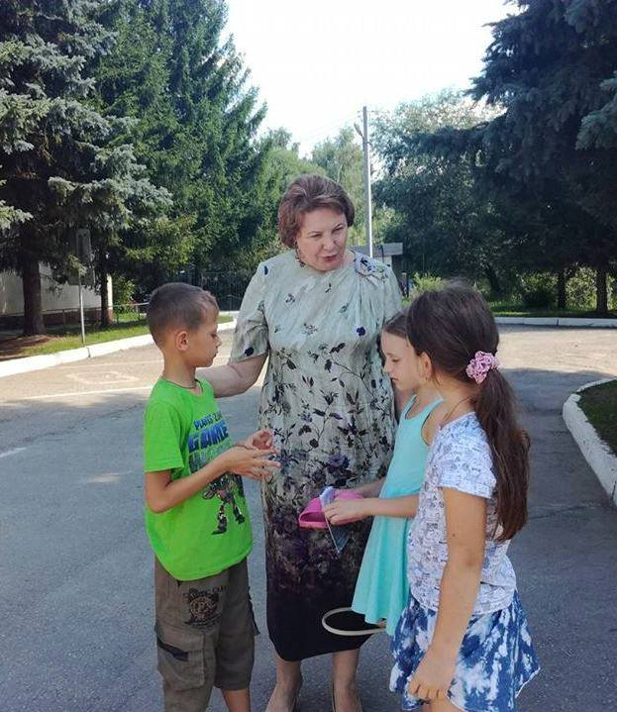
В 2018 году охвачены отдыхом и оздоровлением 373 ребенка или 64,2%, состоящих на различных видах профилактического учета в органах и учреждениях системы профилактики, это почти на 2% больше уровня 2017 года.
Для детей из неблагополучных семей, подростков, состоящих на учете в органах внутренних дел, работали профильные лагеря палаточного типа «Зарница», «Патриот», «Православные Витязи». В них отдохнули 150 подростков.
Профильный военно-патриотический лагерь «Юный десантник» был организован и проведен в рамках Всероссийского движения «Юнармия» на базе Рязанского высшего воздушно-десантного командного училища им. В.Ф. Маргелова. В нем приняли участие 200 подростков.
В загородных лагерях Рязанской области совместно с Центральным банком Российской Федерации была проведена стационарная игра «Финансовые старты».
ОГБУДО «Ресурсный центр дополнительного образования» проведены информационно-просветительские мероприятия по профилактике детского дорожно-транспортного травматизма «Лаборатория безопасности».
В рамках грантового проекта «Школа современности «Безопасное детство» АНО «Центр защиты детей от интернет-угроз» в загородных лагерях проведены мероприятия на тему «Интернет и защита персональных данных».
Во всех лагерях проведена ежегодная совместная областная профилактическая межведомственная акция «Лето дарит здоровье детям» по пропаганде здорового образа жизни и профилактике табакокурения, алкоголизма. Свыше 2000 детей и подростков во время отдыха в лагерях приняли участие в этих интерактивных мероприятиях.
В рамках социальной акции «Цени свою жизнь» в летний период специалистами Центра здоровья ГБУ РО «Областная детская клиническая больница им. Н.В. Дмитриевой» проведено медицинское обследование свыше 2300 детей и подростков, находящихся на отдыхе и оздоровлении.
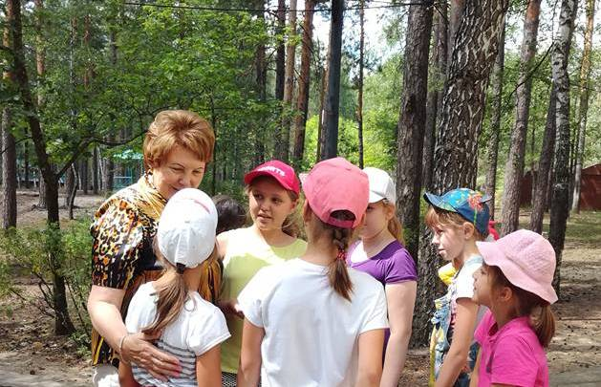
Одна из приоритетных задач оздоровительных учреждений -формирование привычки здорового образа жизни у детей, привлечение к занятиям спортом. В 2018 году 2196 юных спортсменов за счет средств областного бюджета успешно совершенствовали спортивное мастерство в загородных лагерях Рязанской области. Для них были организованы встречи и мастер-классы с известными спортсменами Рязанской области. Все оздоровительные организации участвовали во Всероссийском проекте «Займись спортом! Навстречу ГТО» и в акции «Спортивное лето».
Всего в период летней оздоровительной кампании детей сотрудниками регионального министерства образования и молодежной политики совместно с Уполномоченным, Управлением Роспотребнадзора, МЧС, МВД России по Рязанской области, Государственной инспекцией труда, министерством труда и социальной защиты населения проведены 442 проверки организаций отдыха детей и их оздоровления.
Основными нарушениями, выявленными в ходе проверок, являлись несоблюдение санитарно-эпидемиологического режима в помещениях, на пищеблоках и на территории ЛОУ.
Управлением Роспотребнадзора за выявленные нарушения в отношении ответственных лиц возбуждено 259 административных дел.
Кроме этого, Управлением Роспотребнадзора по Рязанской области были проведены контрольно-надзорные мероприятия с лабораторным обеспечением в отношении всех 127 поставщиков производственного сырья и пищевых продуктов в оздоровительные организации для детей и подростков. Были выявлены нарушения законодательства в области технического регулирования и санитарного законодательства Российской Федерации у 38 поставщиков в ЛОУ. За выявленные в ходе проверок нарушения составлено 48 протоколов об административном нарушении, из них 27 за нарушения требований технических регламентов Таможенного союза на юридических лиц.
Все дети на период пребывания их в учреждениях отдыха и оздоровления были застрахованы от несчастных случаев.
В целом по итогам детской оздоровительной кампании 2018 года сообщений о чрезвычайных происшествиях и несчастных случаях в организациях отдыха и оздоровления детей, а также во время их перевозки к местам отдыха и обратно на территории Рязанской области в адрес Уполномоченного не поступало. Массовые инфекционные заболевания и отравления в оздоровительных учреждениях региона не регистрировались.
Фактов жестокого обращения с детьми, совершения в отношении них преступлений, фактов гибели детей, самовольных уходов детей, массовых отравлений и массовых заболеваний детей в организациях отдыха и оздоровления Рязанской области зарегистрировано не было.
В регионе развито туристическое движение. ОГБОУ ДО «Центр детско-юношеского туризма и экскурсий», разработано 120 туристических маршрутов в рамках реализации Всероссийской туристско-краеведческой экспедиции «Я познаю Россию». В настоящее время сформированы волонтерские отряды юных экскурсоводов, проводится обучение их руководителей и детей.
В 2018 году 9954 ребенка приняли участие в 407 многодневных походах, туристических слетах и военно-спортивных сборах. На организацию указанных мероприятий было затрачено более 5,5 млн. руб. из муниципальных бюджетов и средств родителей.
В рамках государственной программы Рязанской области «Развитие культуры и туризма на 2015-2020 годы» министерство культуры и туризма Рязанской области ежегодно проводит экскурсионно-познавательные поездки для детей с ограниченными возможностями здоровья, воспитанников детских домов, школ-интернатов. Программа экскурсий включает знакомство с экспозициями музеев, мастер-классы, образовательные музейные программы. В настоящее время сформированы волонтерские отряды юных экскурсоводов, проводится обучение их руководителей и детей.
В 2018 году в Рязанской области работают 60 туристко-краеведческих объединений, в которых занимаются 900 детей. В программе каждого объединения запланировано проведение не менее 2 туристских походов. В рамках проведения походов дети участвуют в испытаниях «Туристский поход с проверкой туристских навыков».
В 2018 году в рамках реализации Национальной программы детского культурно-познавательного туризма 200 школьников Рязанской области приняли участие в маршрутах «Засечная черта» (Москва-Тула-Калуга), «Серебряное ожерелье. Духовные истоки» (Псков), «Великий Волжский путь» (Казань – Йошкар-Ола).
В 2018 году отдыхом и оздоровлением охвачено 10460 детей, находящихся в трудной жизненной ситуации, что на 4 % больше уровня прошлого года (в 2017 г. - 10056 чел., в 2016 г. - 9013 чел), в том числе 1527 детей-сирот и 851 ребенок со статусом инвалидности.
Успешно работает переданное в областную собственность государственное бюджетное учреждение Рязанской области «Детский санаторно-оздоровительный Центр «Колос», в котором организован круглогодичный отдых детей, находящихся в трудной жизненной ситуации, а также работающих граждан. В 2018 году в нем оздоровилось 2504 ребенка.
В течение 2018 года за пределами Рязанской области отдохнули 1873 ребенка, в том числе – на морских побережьях, из них 272 ребенка – победители международных, всероссийских областных и муниципальных олимпиад и конкурсов – в Международном детском центре «Артек», Всероссийских детских центрах «Орленок» и «Смена», а также 7 воспитанников интернатных учреждений – за границей (Испания).
Особое внимание уделено профессиональной подготовке кадров. Впервые проведена областная открытая акция «Ура, рязанские каникулы – 2018», в которой приняли участие ведущие специалисты и ученые Новосибирска и Москвы, руководители, специалисты и вожатые организаций отдыха и оздоровления детей.
Исходя из вышеизложенного, можно утверждать, что деятельность специалистов в детских оздоровительных лагерях Рязанской области ориентирована на интересы ребенка. Совокупность проводимых мероприятий создает благоприятные условия для самосовершенствования и самореализации подростка как личности.

2.4. Право на образование

Право на образование рассматривается как конституционное, основное, естественное право человека.
На современном этапе развития государство обеспечивает равный доступ детей к полноценному качественному образованию в соответствии с их интересами и склонностями, независимо от материального достатка семьи, места проживания, национальной принадлежности и состояния здоровья.
В Рязанской области реализация права на образование осуществляется в соответствии с Федеральным законом от 29.12.2012 № 273-ФЗ «Об образовании в Российской Федерации», Законом Рязанской области от 29.08.2013 № 42-ОЗ «Об образовании в Рязанской области».
В 2018 году наибольшее количество поступивших к Уполномоченному обращений по вопросам нарушения прав детей в сфере образования касалось проблемы разрешения конфликтных ситуаций между участниками образовательного процесса. При этом граждане жаловались на нарушение норм профессиональной этики педагогов и других работников образовательных учреждений, применение недозволенных методов воспитательного воздействия.
По-прежнему актуальными в адрес Уполномоченного оставались обращения, связанные с обеспечением детей ясельного возраста местами в дошкольных образовательных организациях.
Поводами обращений к Уполномоченному также послужили нарушение прав несовершеннолетних на безопасные и качественные условия обучения, воспитания и содержания детей; жалобы на ненадлежащую организацию и неудовлетворительное качество питания в детских учреждениях, а также перевоз обучающихся и воспитанников к месту учебы.
По каждому случаю о нарушении прав и законных интересов ребенка на образование на территории региона Уполномоченным принимались меры, предусмотренные законодательством:
- проверка информации,
- направление в адрес руководителя и (или) учредителя образовательной организации информации о возможном нарушении прав и законных интересов детей,
- совместная выработка действий по урегулированию и разрешению конфликта в интересах ребенка, требований о принятии мер по его недопущению.
Количество жалоб на нарушение прав ребенка в образовательном процессе

Дошкольное образование
По данным министерства образования и молодежной политики Рязанской области по состоянию на 1 января 2019 года на территории региона функционирует 321 самостоятельная образовательная организация, осуществляющая образовательную деятельность по образовательным программам дошкольного образования, присмотр и уход за детьми, что на 1,5% меньше в сравнении с прошлым годом (на 1 января 2018 г. – 326).
Численность воспитанников указанных образовательных организаций, осуществляющих образовательную деятельность по образовательным программам дошкольного образования, присмотр и уход за детьми, на 1 января 2019 г. составила 45 059 человек (на 1 января 2018 г. – 44 662 человека).
Незначительное снижение количества самостоятельных дошкольных организаций связано с процессом реорганизации и созданием крупных образовательных организаций. Так, в 2018 году реорганизованы 6 дошкольных образовательных организаций (в 2017 году было реорганизовано 11), из них 4 малокомплектных детских садов присоединены в виде дошкольных групп к общеобразовательным школам и 2 – к более крупным детским садам. Данная мера позволила улучшить условия реализации образовательной программы в малокомплектных учреждениях за счет использования материальных и кадровых ресурсов школ и крупных детских садов.
В структуре общеобразовательных организаций, осуществляющих обучение по программам начального, основного и среднего общего образования, в 2018 году функционировало 213 групп, осуществляющих образовательную деятельность по образовательным программам дошкольного образования, с общим охватом детей 3 139 человек. Прирост дошкольных групп по сравнению с 2017 годом составил 2,8%, прирост обучающихся в них детей – 2,9% (в сравнении с 2016 годом соответственно 7% и 8%).

Сеть образовательных организаций Рязанской области, реализующих образовательную программу дошкольного образования*

Показатели дошкольного образования детей |  | 2016 год | 2017 год | 2018 год
Общее количество дошкольных организаций,  из них: |  | 336 | 320 | 315
Муниципальные дошкольные организации |  | 330 | 314 | 309
в т. ч. | сельские ДОО | 115 | 103 | 97
Численность находящихся в них детей |  | 44011 | 44057 | 44405
Численность частных дошкольных организаций |  | 6 | 6 | 6
Численность находящихся в них детей |  | 578 | 605 | 654
Численность дошкольных групп в общеобразовательных организациях |  | 198 | 207 | 213
Численность находящихся в них детей |  | 2865 | 3046 | 3139
Наличие других форма дошкольных организаций |  | 1 | 1 | 1
Численность находящихся в них детей |  | 40 | 48 | 74
Численность детей, состоящих на очереди в ДОО |  | 2240 | 2074 | 2603
в т.ч. в возрасте от 1,5 до 3 лет |  | 2168 | 2047 | 2542
в возрасте от 3 до 7 лет |  | 72 | 27 | 61
*По данным министерства образования и молодежной политики Рязанской области

Несмотря на принимаемые меры по созданию условий реализации детьми права на образование в дошкольных образовательных организациях, в адрес Уполномоченного продолжали поступать жалобы, связанные с нарушениями прав детей в данной сфере.
В 2018 году наибольшее количество поступивших в адрес Уполномоченного обращений в части доступности дошкольного образования связано с отказом в предоставлении места в детском саду по причине не достижения возраста, отсутствия свободных мест; родители (законные представители) детей жаловались на нехватку ясельных групп и на предоставление места в дошкольной образовательной организации не по месту жительства.
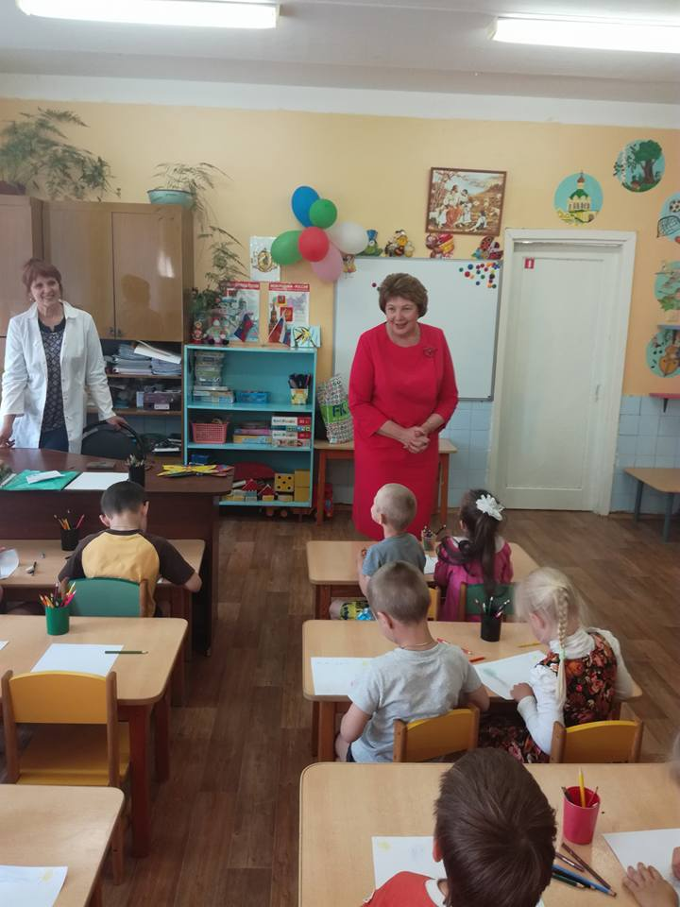
Уполномоченный по каждому случаю нарушения прав детей обращалась к руководителям органов местного самоуправления, ответственным лицам, осуществляющим контроль в сфере образования, прокуратуру о недопустимости нарушения конституционных гарантий общедоступности дошкольного образования и принятия мер реагирования, в том числе, указанные в обращении факты проверялись с выездом на место.
В 2018 году в ряде поступивших к Уполномоченному обращений, заявители, ссылаясь на различные жизненные обстоятельства, просили оказать содействие в устройстве детей в дошкольные образовательные учреждения, расположенные по месту их жительства.
Так, к Уполномоченному обратилась гр. Ж. в интересах несовершеннолетнего сына Б., 2015 года рождения, по вопросу зачисления ребенка в действующие группы детских садов, расположенных в доступной близости от места проживания семьи.
Согласно обращению несовершеннолетний Б. зарегистрирован в муниципальной базе данных о детях, нуждающихся в посещении дошкольных образовательных учреждений, для предоставления места в ДОУ №№ 21, 27, 7, 157. Вместе с тем, по достижении возраста трех лет ребенок не получил путевку ни в одно из указанных ДОУ.
В связи с отказом управления образования и молодежной политики администрации города Рязани в предоставлении места в муниципальном дошкольном образовательном учреждении по достижении ребенком возраста трех лет заявитель усматривала нарушение права ее ребенка на получение общедоступного дошкольного образования.
По поручению Уполномоченного обращение Ж. рассмотрено региональным министерством образования и молодежной политики в рамках осуществления государственного контроля (надзора) в сфере образования за деятельностью органов местного самоуправления, осуществляющих управление в сфере образования на соответствующей территории.
В силу ч. 4 ст. 67 Федерального закона от 29 декабря 2012 г. № 273-ФЗ «Об образовании в Российской Федерации» в приеме в государственную или муниципальную образовательную организацию может быть отказано только по причине отсутствия в ней свободных мест.
Комплектование муниципальных образовательных учреждений на территории г. Рязани регламентируется Положением о порядке комплектования муниципальных образовательных учреждений, реализующих образовательную программу дошкольного образования в городе Рязани, утвержденным постановлением администрации города Рязани от 11.12.2014 № 5865 согласно которому комплектование детского дошкольного учреждения производится при наличии свободных мест, в строгом соответствии с очередностью детей, нуждающихся в услугах муниципального дошкольного образования.
Группы, сформированные на очередной учебный год в ДОО, указанные в обращении заявителя, укомплектованы полностью, свободные места отсутствовали.
При этом в отличие от школ дошкольные образовательные организации закреплены за территорией всего муниципального образования – городской округ город Рязань, что позволяет родителям поставить ребенка на очередь в детский сад, расположенный не только в доступной близости от места проживания семьи.
В целях обеспечения права на получение дошкольного образования, учитывая частную жизненную ситуацию и необходимость зачисления ребенка в детский сад, матери ребенка было предложено на выбор 2 ДОО, в группах которых имелись вакантные места.
В настоящее время Правительством Рязанской области, органами исполнительной власти региона и органами местного самоуправления планомерно решается задача расширения доступности дошкольного образования детей.
В соответствии с региональным планом мероприятий («дорожной картой») продолжается реализация мероприятий, направленных на увеличение охвата дошкольными образовательными услугами.
Так, 26 февраля 2018 года открылся МАДОУ «Детский сад № 35» на 220 мест (из них 60 мест – для детей раннего возраста) в мкр. Канищево г. Рязани.
В 2018 году Рязанская область приняла участие в новом федеральном проекте по созданию дополнительных мест для детей раннего возраста, распоряжением Правительства Российской Федерации от 23.02.2018 № 306-р региону выделены федеральные средства в объеме 304568,5 тыс. рублей, на которые будут созданы 530 мест для детей раннего возраста. Кроме того, в 2018 году было запланировано:
открытие новых групп в действующих образовательных организациях за счет внутреннего резерва помещений в рамках государственной программы Рязанской области «Развитие образования и молодежной политики на 2014-2025 годы»;
строительство детского сада на 224 места в мкр. Кальное г. Рязани (60 мест для детей раннего возраста);
строительство детского сада на 55 мест в д. Клетино Касимовского района (15 мест для детей раннего возраста);
выкуп здания детского сада на 150 мест ОАО «РЖД» г. Рыбное в муниципальную собственность Рыбновского района (40 мест для детей раннего возраста);
передача в муниципальную собственность детского сада-яслей «Касимовского УПГХ» на 60 мест в с. Борки Шиловского района (в том числе 20 мест для детей раннего возраста).
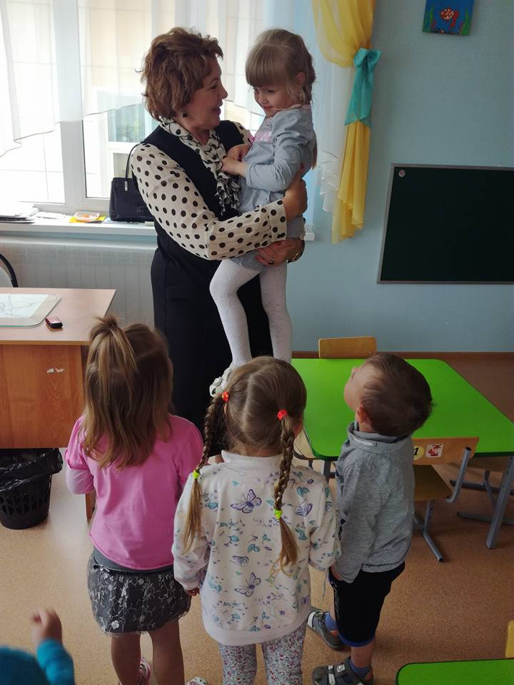
В целях решения проблемы дефицита мест в детских садах в Рязанской области продолжают активно развиваться вариативные формы и альтернативные модели дошкольного образования. В силу существующих бюджетных и временных ограничений, проблема дефицита мест в детских садах не может быть решена только силами государства. Развитие государственно-частного партнёрства является одним из путей повышения доступности, эффективности и качества услуг дошкольного образования.
На сегодняшний день основными мерами по обеспечению услугами дошкольного образования детей являются развитие муниципальных вариативных форм дошкольного образования, представленные 6 частными детскими садами, структурным подразделением АНОО «Православная гимназия во имя Василия Рязанского» - Православным детским садом «Василек», 213 дошкольными группами на базе 109 общеобразовательных школ (в 2017 – 207 групп), а также дошкольными группами ИП Девятовой.
Негосударственный сектор услуг по присмотру и уходу за детьми дошкольного возраста, а также их развитию предоставляют индивидуальные предприниматели, создавшие 18 мини-садов и 44 центра, два из которых работают с детьми-инвалидами. Данные услуги востребованы как альтернативная форма в период ожидания места для зачисления ребенка в муниципальный детский сад.
В целях поддержки семейного воспитания на базе образовательных организаций создано 157 консультационных пунктов для сопровождения развития детей, не посещающих детские сады, а также 4 лекотеки для детей-инвалидов, не посещающих дошкольные организации.
В 2018 году 11,3 тысяч родителей (законных представителей) обратились в консультационные пункты по вопросам оказания методической, психолого-педагогической, диагностической и консультативной помощи (в 2017 - 9,6 тысяч человек).
Однако, несмотря на принимаемые меры по созданию дополнительных дошкольных мест, демографический рост не позволяет окончательно решить проблему доступности дошкольного образования. В отчетном периоде численность детей, нуждавшихся в предоставлении места в дошкольных организациях, но таковым не обеспеченных, составляла 2542 ребенка в возрасте от 1,5 до 3 лет, что на 495 человек больше по сравнению с 2017 годом.
Жалобы родителей, поступающие в адрес Уполномоченного, подтверждают сохраняющуюся проблему дефицита ясельных групп, преимущественно в областном центре. Актуальной является потребность устройства детей в дошкольные учреждения (ясли) с полутора лет, когда прекращается выплата пособия на ребенка.
Так, к Уполномоченному обратилась гр. К. по вопросу устройства в детский сад сына в возрасте 2 лет. К. жалуется на материальные затруднения в связи с прекращением по достижении возраста полутора лет выплаты пособия по уходу за ребенком. Семья живет на зарплату мужа, денежных средств не хватает даже на квартплату. Женщина вынуждена выйти на работу, в связи с чем ребенок нуждается в посещении муниципального ДОУ, поскольку других способов присмотра и ухода за ним не имеет. После обращения к Уполномоченному мама была приглашена в администрацию города для решения её вопроса в индивидуальном порядке на ближайшей Комиссии по комплектованию муниципальных дошкольных образовательных учреждений. Данный вопрос нашел свое положительное решение.
Создание равных возможностей в получении качественного дошкольного образования для детей-инвалидов и детей с ограниченными возможностями здоровья (далее – ОВЗ) является одним из приоритетных направлений развития системы дошкольного образования региона.
В настоящее время 322 специализированные группы в детских садах Рязанской области посещают 8631 ребенок с ОВЗ, кроме того, ДОУ посещают 472 ребенка-инвалида. В 151 детском саду созданы условия для детей с различными категориями ОВЗ в полном объеме, включая наличие адаптированной образовательной программы, специально обученных работников, возможности беспрепятственного доступа детей в помещения.
Особое внимание в регионе уделяется организации доступного и качественного питания в дошкольных образовательных организациях. В Рязанской области в 315 дошкольных образовательных организациях организовано горячее питание. Обеспечение детей питанием осуществляется за счет средств муниципального бюджета и средств родителей.
Ассортимент рекомендуемого набора продуктов соблюдается. Стоимость рациона питания в день для дошкольников составляет от 97 до 140 рублей. Кратность питания осуществляется в соответствии с СанПиН.
В муниципальных образованиях Рязанской области приняты нормативные документы, регламентирующие предоставление льгот по родительской плате за присмотр и уход за детьми, основную часть которой составляют расходы на питание. В соответствии с данными документами в 2018 году за счет бюджетных средств были обеспечены бесплатным питанием 3155 детей, при этом 5702 ребенка освобождены на 30-50% (в 2017 году – 4636).

Начальное общее, основное общее и среднее общее образование
Получение качественного образования – это залог успешности социализации ребенка, основа для формирования личности. Первоочередная задача современной школы – раскрыть способности каждого ученика, воспитать личность, готовую к жизни в высокотехнологичном, конкурентном мире.
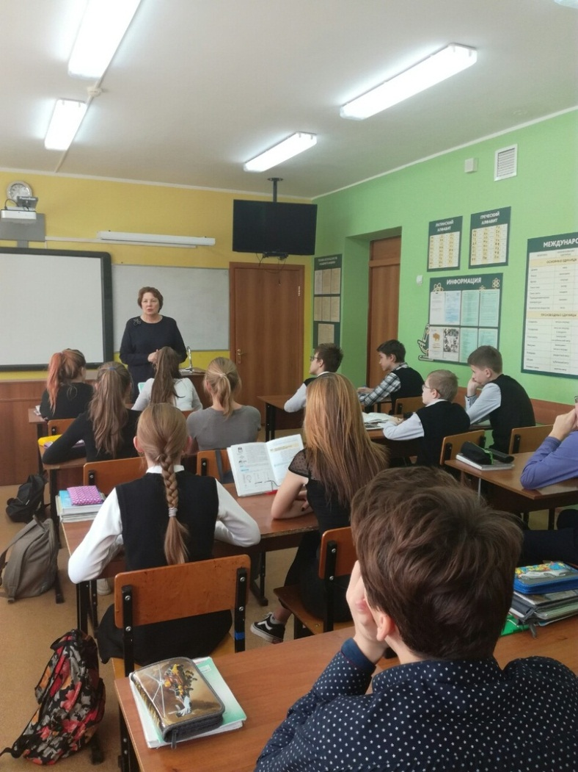
Качественное образование должно включать в себя обучение и воспитание школьников, представлять собой систему показателей знаний, умений и навыков, а также норм ценностно-эмоционального отношения к миру и друг другу.
Защита прав и законных интересов по созданию безопасных условий получения образования каждым ребенком школьного возраста в образовательных организациях реализующих программы начального общего, основного общего и среднего общего образования, является одним из актуальных направлений деятельности Уполномоченного.
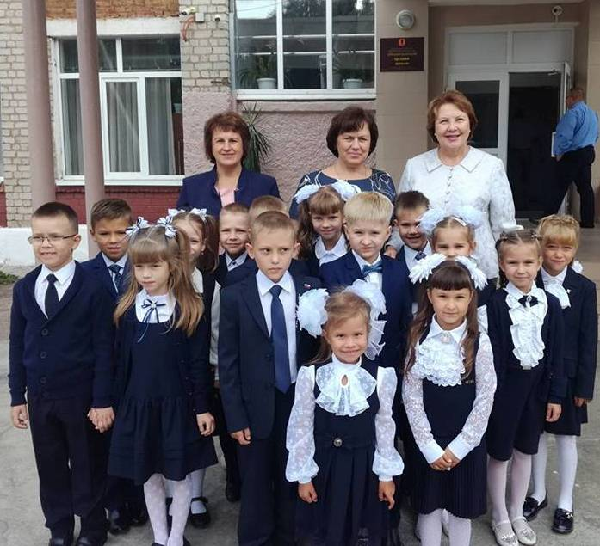
По состоянию на 1 января 2019 года в системе общего среднего образования Рязанской области образовательную деятельность осуществляют 271 общеобразовательная школа, из них 6 частных (в том числе сельских – 143), 4 школы-интерната, 12 специальных (коррекционных) образовательных организаций; 4 образовательные организации для детей – сирот и детей, оставшихся без попечения родителей, нуждающихся в психолого-педагогической и медико-социальной помощи.
В 2018 году значительно увеличилось количество классов для детей с ограниченными возможностями здоровья (221), что на 45% больше в сравнении 2017 г. (121) и на 64% больше по сравнению с 2016 г. (79).
Соотношение образовательных организаций Рязанской области

Контингент обучающихся в муниципальных общеобразовательных организациях в 2018 году увеличился на 2 357 человек и составил 105 194 ребенка, при этом 497 школьников обучаются в частных общеобразовательных организациях.
В 2018-2019 учебном году в первые классы общеобразовательных организаций области было зачислено 11 896 обучающихся.

Учреждения, реализующие программы общего образования*
 |  | 2016 г. | 2017 г. | 2018 г.
Количество общеобразовательных школ муниципальных (частных) |  | 272 (6) | 272 (6) | 271 (6)
из них | сельских | 144 | 144 | 143
Численность детей, обучающихся в общеобразовательных школах муниципальных (частных) |  | 99962 (484) | 102837 (482) | 105194 (497)
Общее количество обучающихся, зачисленных в первые классы общеобразовательных организаций |  | 11672 | 11818 | 11896
Количество школ – интернатов (государственных) |  | 4 | 4 | 4
Численность обучающихся в них детей |  | 796 | 791 | 847
Количество специальных (коррекционных) образовательных учреждений |  | 12** | 12** | 12**
Численность обучающихся в них детей |  | 1684 | 1696 | 1690
Количество классов для детей с ограниченными возможностями здоровья |  | 79 | 121 | 221
Численность обучающихся в них детей |  | 766 | 808 | 919
Количество образовательных учреждений для детей – сирот и детей, оставшихся без попечения родителей, нуждающихся в психолого-педагогической и медико-социальной помощи |  | 4 | 4 | 4
Численность обучающихся в них детей |  | 262 | 230 | 220
Количество общеобразовательных учреждений, реорганизованных путем их объединения с другими образовательными учреждениями |  | 3 | 1 | 1***
Численность обучающихся в них детей |  | 129 | 391 | 18
*По данным министерства образования и молодежной политики Рязанской области
**Количество учреждений, реализующих адаптированные образовательные программы, в том числе ОГБОУ «Центр образования «Дистанционные технологии»;
***В 2018 году произошла реорганизация МБОУ «Больше-Жоковская ОШ» в форме присоединения к МБОУ «Баграмовская СОШ».

Образовательная организация является вторым после семьи социально-значимым институтом, в котором ребенок проводит достаточно много времени. Уровень и качество образования во многом отражают состояние общества как в экономическом, так и в духовно-нравственном плане. Вместе с тем, в образовательных организациях, по - прежнему, имеют место нарушения прав несовершеннолетних обучающихся, о чем свидетельствуют, поступающие к Уполномоченному обращения.
В 2018 году в адрес Уполномоченного продолжали поступать обращения по вопросам зачисления ребенка в первый класс, отстранения от учебы детей, не имеющих прививки или не прошедших туберкулинодиагностику, организации питания в школе, психологического насилия, поборов, критериев оценивания учащихся, травматизма.
Анализ рассмотренных в 2018 года обращений показал, что нарушение прав и законных интересов детей в школах чаще всего связано со школьными (межличностными) конфликтами и нарушением требований санитарно-эпидемиологического законодательства по обеспечению безопасных условий пребывания обучающихся в образовательных организациях.
Сохранилась тенденция стабильного поступления обращений, связанных с нарушениями при осуществлении перевозок детей в образовательные организации, неправомерными действиями администраций образовательных учреждений и педагогов в отношении учеников и другие. По каждому обращению Уполномоченный инициировала проведение соответствующих проверок, в результате которых большинство фактов нарушения прав детей нашли свое подтверждение.
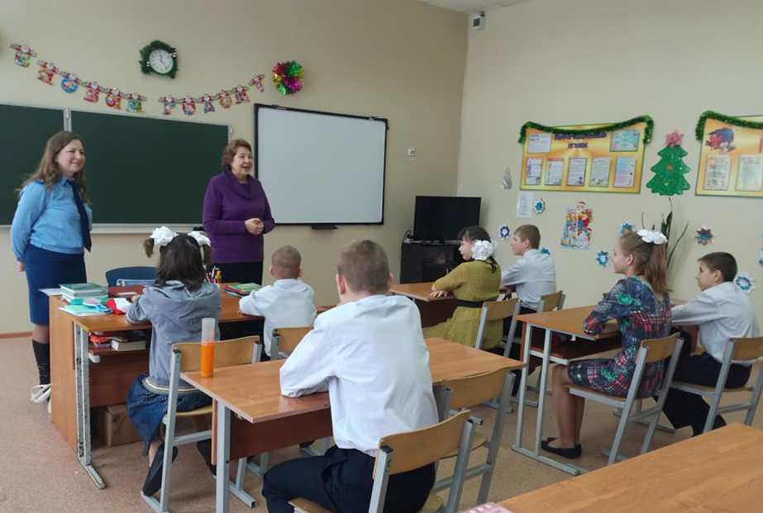
В 2018 году стабильно высоким оставалось количество обращений в адрес Уполномоченного, связанных со школьными конфликтами.
В образовательных организациях сторонами конфликта выступают дети, их законные представители (родители), учителя, т. е. все участники образовательного процесса.
Причинами конфликтных взаимоотношений, как правило, являются: превышение должностных полномочий педагогическими работниками общеобразовательных организаций или ненадлежащее исполнение своих должностных обязанностей; нежелание руководителей образовательных организаций найти конструктивный подход к решению сложных конфликтных взаимоотношений, возникающих между родителями детей и педагогами; демонстрация негативного отношения к обучающимся, невнимание к физическому и эмоциональному состоянию детей со стороны педагогических работников, оказание на детей психологического давления.
Большинство обращений связанно с нарушением профессиональной педагогической этики.
Так, в адрес Уполномоченного обратилась гр. М. в защиту интересов несовершеннолетней дочери Т., 2006 года рождения, с жалобой на действия классного руководителя - педагогического работника средней образовательной школы города, где обучается девочка.
В своем обращении М. выражала мнение о предвзятом отношении, сложившемся в отношении ее дочери, унижении ее человеческого достоинства, необоснованного занижения оценок со стороны педагога, что в конечном итоге послужило поводом к развитию конфликтной ситуации между участниками образовательного процесса и дальнейшему обращению к Уполномоченному.
М. указала, что подобное отношение со стороны педагогического работника к обучающейся, необъективная оценка качества ее подготовки и полученных знаний препятствуют получению несовершеннолетней дочерью образования и негативно влияют на ее успеваемость. Кроме того, М. полагала, что выданная классным руководителем характеристика в отношении дочери не соответствовала объективной действительности.
После обращения Уполномоченного в органы управления образования доводы заявителя, изложенные в обращении, нашли свое подтверждение. По результатам проверки, проведенной администрацией школы, выявлен факт предоставления ложной информации, данной в характеристики учащейся Т. классным руководителем. В характеристике сведения об удовлетворительной успеваемости Т. не соответствовала действительности, что подтверждалось данными электронного журнала. Учитель в своей объяснительной признала предоставление информации об успеваемости учащейся не полностью достоверной. За ненадлежащее исполнение должностных обязанностей к педагогу применено дисциплинарное взыскание (выговор), педагогическая деятельность поставлена на административный контроль.
Уполномоченным в течение года принимались все необходимые меры для того, чтобы без внимания не оставались любые школьные конфликты: между детьми, учителями и детьми, родителями и учителями.
К Уполномоченному поступило заявление от мамы девятилетнего мальчика одного из муниципальных районов области по вопросу ненадлежащего исполнения своих обязанностей педагогом школы. Уполномоченным была организована выездная проверка на место произошедшего конфликта. В ходе проведенной беседы с родителями, педагогами, представителями администрации школы и района многие факты подтвердились. Учитывая интересы ребенка, конфликтная ситуация была разрешена.
Особую обеспокоенность Уполномоченного вызывают обращения о нарушении требований законодательства в сфере безопасности детей в период нахождения их в образовательных организациях.
При рассмотрении обращений по данной тематике установлено, что причинение вреда физическому и психическому здоровью несовершеннолетних обучающихся в период пребывания их в образовательных организациях, происходит в результате отсутствия должного присмотра за детьми, недостаточной профилактической работы, а также превышения должностных полномочий и ненадлежащего исполнения должностных обязанностей педагогическими работниками образовательных организаций.
01.03.2018 года в адрес Уполномоченного поступило обращение гр. Б. в интересах сына Г., 2007 г.р., учащегося муниципальной школы, о причинении вреда здоровью ребенка в период его пребывания в школе.
Б., указав на превышение должностных полномочий педагогом, сообщала, что между ее сыном и классным руководителем произошел конфликт, в ходе которого последняя предложила ему убираться в туалетной комнате в присутствии одноклассников. В этот же день Г., как полагала заявитель, испытав стресс от перенесенного конфликта, получил травму во время учебных занятий, проткнув палец скобой от степлера. После чего в течение трех уроков и трех перемен продолжал находиться в классе, несмотря на травму и сильную физическую боль.
По мнению Б., имело место бездействие педагога и медицинского работника МБОУ, якобы не сообщивших родителям учащегося о произошедшем, в результате чего ребенку не была оказана своевременная медицинская помощь. В дальнейшем, незамедлительно приехав за ребенком после оповещения о случившемся, Б. обратилась в ГБУ РО «ДОКБ им. Н.В. Дмитриевой», где мальчику была оказана квалифицированная помощь.
В рамках полномочий обращение Б. было направлено в органы управления образования для проведения проверки доводов заявителя и принятия необходимых мер по выявлению и устранению причин ненадлежащего отношения педагогического работника к служебным обязанностям, рекомендовано принять меры дисциплинарного воздействия в отношении виновных лиц.
Кроме того, в целях урегулирования сложившегося конфликта Уполномоченный провела совещание с представителем министерства образования и молодежной политики Рязанской области, директором образовательной организации. Сотрудник аппарата Уполномоченного совместно с психологом выезжали в школу. Руководством МДОУ неоднократно проводились беседы с мамой, ребенком, классным руководителем.
В связи с тем, что, нарушив должностную инструкцию учителя начальных классов, о полученной учащимся травме не поставила в известность администрацию школы, приказом директора школы педагогу объявлен выговор с проведением персонального административного контроля педагогической деятельности.
Вопросы ненадлежащего отношения к детям со стороны работников образовательных организаций должны стать объектом пристального внимания всех субъектов профилактики, в частности региональных и муниципальных органов, осуществляющих контроль в сфере образования.
Урегулирование конфликтных ситуаций между участниками образовательных отношений невозможно без созданной и активно развивающейся сегодня системы школьных служб медиации в образовательных организациях.
В 2018 году продолжена работа по развитию служб школьной медиации, которая на сегодняшний день является важнейшей социальной инновацией современного воспитания и образования, содействуя образовательной системе в создании безопасного пространства, необходимого для формирования физически и психологически здоровой личности.
В рамках реализации общих направлений деятельности органов государственной власти субъектов Российской Федерации, определенных Концепцией, распоряжением Правительства Рязанской области от 10.08.2017 № 355-р был утвержден план мероприятий («дорожная карта») по развитию служб школьной медиации в Рязанской области.
В 2017/2018 учебном году в образовательных организациях Рязанской области действовало 97 служб медиации (примирения), общее количество участников которых составило 838 человек.
В регионе деятельность по сопровождению служб школьной медиации осуществляет Государственное казенное учреждение Рязанской области «Центр психолого-педагогической, медицинской и социальной помощи», на официальном сайте которого создан раздел «Медиация». В 2018 году в Центре было проведено 4 групповых консультаций на тему «Организация служб медиации в образовательном учреждении».
С целью обеспечения организационно-методической поддержки деятельности общеобразовательных организаций на территории Рязанской области по вопросу создания служб школьной медиации разработан методический пакет «Организация служб медиации в образовательном учреждении».
Специалистами Центра разработана система мониторинга деятельности школьных служб медиации/примирения Рязанской области.
В целях развития школьных служб медиации образовательным организациям были даны рекомендации провести информационную кампанию о преимуществах использования метода медиации в образовательном пространстве и создать школьную службу медиации и положение о ее деятельности с помощью представленных методических материалов.
19 специалистов из 9 муниципальных образований области прошли программу повышения квалификации по теме «Организация и деятельность школьных служб медиации».
Кроме того, в образовательных организациях Рязанской области функционируют службы по профилактике конфликтов, аддиктивного, отклоняющегося поведения обучающихся. Данную деятельность осуществляют 113 педагогов-психологов, 76 социальных педагогов, которые обеспечивают психолого-педагогическое сопровождение детей.
Контроль за обеспечением безопасных условий получения образования несовершеннолетних являлся одним из важнейших направлений деятельности Уполномоченного в отчетном году. В числе основных проблем, связанных с обеспечением безопасности детей, как следует из обращений граждан к Уполномоченному, выделяются ненадлежащее транспортное обеспечение и развитие транспортной инфраструктуры; нарушение требований организации питания детей и требований санитарно-эпидемиологического законодательства.
Одним из основных направлений работы Уполномоченного в области детской безопасности было рассмотрение вопросов нарушений при осуществлении перевозок детей в образовательные организации.
В январе 2018 года Уполномоченным проведена «горячая линия» по вопросам организации безопасности перевозки детей в общеобразовательные организации, а также безопасного перемещения детей на дорогах в школу. Поступившие на «горячую линию» звонки были посвящены вопросам транспортной доступности образовательных организаций, касающиеся обеспечения безопасности движения детей, подвоза детей к школам и детским садам, вопросы льготного проезда учащихся к месту обучения и пр.
Обращения по теме обеспечения перевозок учащихся в образовательные учреждения содержали следующие вопросы:

- недостаточная оснащенность дорог в местах расположения образовательных организаций запрещающими и упреждающими дорожными знаками и приспособлениями, объектами освещения;
- отсутствие освещения, отсутствие/неудовлетворительное содержание тротуаров; отсутствие пешеходной зоны вдоль автомобильных дорог по пути следования детей в образовательные организации;
- отсутствие организованных перевозок детей до образовательных организаций (продление маршрутов школьного автобуса до населенных пунктов, введение нового маршрута школьного автобуса);
- отсутствие бесплатных парковок для транспортных средств вблизи образовательных организаций, в том числе дополнительного образования.
Так, в ходе «горячей линии» поступила информация из муниципального района области по вопросу аварийного состояния и необходимости проведения ремонта участка автомобильной дороги, по которому осуществляется ежедневный перевоз детей от места их жительства до места обучения, создающего угрозу жизни и здоровью детей по пути их следования.
Жители города Рязани в целях обеспечения безопасности обратились по вопросу организации пешеходного и транспортного движения вдоль территории, прилегающей к одной из муниципальных школ и детских садов №№ 79, 90, 93 г. Рязани.
Также поступили обращения с просьбой рассмотреть вопросы бесплатной парковки на улицах, расположенных вблизи МАУДО «Рязанский городской Дворец детского творчества» для родителей детей, посещающих детское учреждение дополнительного образования; соблюдения светового режима в темное время суток на территории МБОУ «Средняя школа № 53» г. Рязани.
Вопросы, касающиеся содержания транспортной сети автодорог, относятся к региональным и муниципальным органам власти. Улучшение состояния автодорог и их благоустройство требует финансирования работы по поддержанию дороги в нормативном состоянии, в рамках средств, предусмотренных в бюджете, в связи с чем информация по обращениям была доведена до ответственных лиц.
Кроме того, Уполномоченным на основании поступивших в ходе «горячей линии» сведений главам администраций муниципальных образований была направлена информация о необходимости принятия мер по созданию соответствующих условий обеспечения безопасности детей на пути их следования в учебные учреждения. Как результат, выявленные нарушения были установлены и приняты соответствующие меры по их устранению и недопущению в дальнейшем.
Решение вопросов возобновления и продления маршрутов школьного автобуса зависит от ряда обстоятельств, в частности, соответствия автодороги требованиям безопасности школьных перевозок (твердое покрытие, наличие разворотной площадки, остановки, дорожной разметки, дорожных знаков и др.).
Причиной обращений по вопросам возобновления, продления или появления нового маршрута школьного автобуса, чаще всего является желание родителей подвозить детей с незакрепленной за образовательной организацией территории.
Родители, переводя детей в школы, не закрепленные по их месту жительства, в дальнейшем обращаются с вопросами о доставки их детей школьным автобусом. На основании п. 6 ст. 9 Федерального закона от 29.12.2012 № 273-ФЗ «Об образовании в Российской Федерации» органы местного самоуправления обеспечивают закрепление муниципальных образовательных организаций за конкретными территориями муниципального района. В случае зачисления ребенка в «незакрепленную» школу обязательств по его подвозу у учредителя образовательной организации не возникает, в связи с чем подвоз таких обучающихся возможен лишь при наличии в автобусе свободных мест.

Организация питания в общеобразовательных организациях
В отчетном периоде 2018 года предметом особого внимания Уполномоченного оставались вопросы организации питания детей в общеобразовательных организациях.
Рациональное питание в детском и подростковом возрасте способствует гармоничному физическому и умственному развитию, высокой активности и успеваемости обучающихся, создает условия для адаптации к факторам окружающей среды, оказывает существенное влияние на качество жизни, является необходимым условием формирования и сохранения здоровья детей и подростков.
В Рязанской области питание обучающихся организовано в 293 школах и 140 их филиалах за счет бюджетов различных уровней, внебюджетных источников и родительских средств.
В государственных образовательных организациях питание обучающихся с ограниченными возможностями здоровья, детей-сирот и детей, оставшихся без попечения родителей, осуществляется за счет средств областного бюджета, стоимость питания в 2018 году составляет 224,64 рубля в день.
В дневных муниципальных общеобразовательных организациях обеспечение детей питанием осуществляется в соответствии с нормативно-правовой базой органов местного самоуправления, в которых обозначены условия организации льготного питания учащихся, контингент учащихся, нуждающихся в бесплатном питании, стоимость питания.
В 28 муниципальных образованиях обучающиеся 1-11 классов обеспечиваются бесплатным одноразовым питанием (100 %). Сумма средств на одного обучающегося в среднем составляет 31,2 рублей. В городе Рязани предусмотрены льготы на питание отдельных категорий обучающихся (дети из малообеспеченных и многодетных семей, дети-сироты и дети, оставшиеся без попечения родителей, дети-инвалиды) из расчета 79 рублей в день на одного человека.
В 6 частных общеобразовательных организациях питание обучающихся организовано за счет средств родителей (охват питанием - 96 %), стоимость – 120 рублей в день.
В октябре 2018 года к Уполномоченному на личном приеме, состоявшемся в Рязанской региональной общественной приемной Председателя партии «Единая Россия» Д.А. Медведева, обратилась гр. М., жительница г. Рязани, по вопросу оказания содействия в обеспечении ее детей бесплатным питанием в школе.
В обращении заявительница указала, что обучается на 3 курсе очного отделения образовательной организации городя Рязани. После смерти мужа М. одна воспитывает двоих детей. Семья относится к категории малообеспеченых, поскольку доходами являются пенсии по случаю потери кормильца, стипендия матери и детские пособия. Собрав документы для предоставления бесплатного питания детям в школе, получила отказ, мотивированный отсутствием справки из Центра занятости населения Рязанской области о том, что является безработной и состоит на учете. Однако, являясь студенткой дневной формы обучения, получить такую справку не имеет возможности. В управлении образования и молодежной политики администрации г. Рязани ей также пояснили, что в соответствии с действующим законодательством дети родителей-студентов не обладают льготами на получение бесплатного питания, в связи с чем необходимо внесение соответствующих изменений.
При содействии Уполномоченного и непосредственном участии заместителя главы администрации города Рязани проведен правовой анализ Порядка организации питания учащихся в муниципальных общеобразовательных школах города Рязани, утвержденного постановлением администрации города Рязани от 14.12.20012 № 6522. Подготовлен проект постановления администрации города Рязани о внесении изменений в указанный Порядок в части предоставления права на освобождение от платы за питание учащимся, родители которых являются студентами образовательных организаций города Рязани очной формы обучения. В настоящее время указанный проект проходит согласование в установленном порядке.
В школах обучающимся предлагаются различные формы организации питания: горячие завтраки, горячие обеды, комплексное двухразовое питание, меню свободного выбора, буфетная продукция, завтрак + обед + полдник для групп продленного дня, дополнительное питание (молоко, кефир). Применяются новые технологии приготовления пищи (варение, приготовление на пару, запекание, тушение), увеличен ассортимент продукции. В школьных столовых организуются буфеты свободной продажи соков, молока, воды, выпечных изделий.
Вопросы организации и качества школьного питания находятся под постоянным контролем Уполномоченного, исполнительных органов государственной власти региона, контрольно-надзорных органов, органов местного самоуправления. В рамках повышения эффективности системы контроля за качеством питания и культурой обслуживания в школьных столовых организована межведомственная работа.
Так, поступившее на электронную почту Уполномоченного обращение Г. по вопросу организации и качества питания в МБОУ «Школа № 73», было рассмотрено с выездом на место.
15 ноября 2018 года в 12:30 Уполномоченным совместно с начальником управления образования и молодежной политики администрации города Рязани, представителем Роспотребнадзора по Рязанской области была проведена проверка организации и качества питания в данной образовательной организации. (Обратившаяся Г. была приглашена к участию в проведении проверки, однако отказалась, сославшись на занятость).
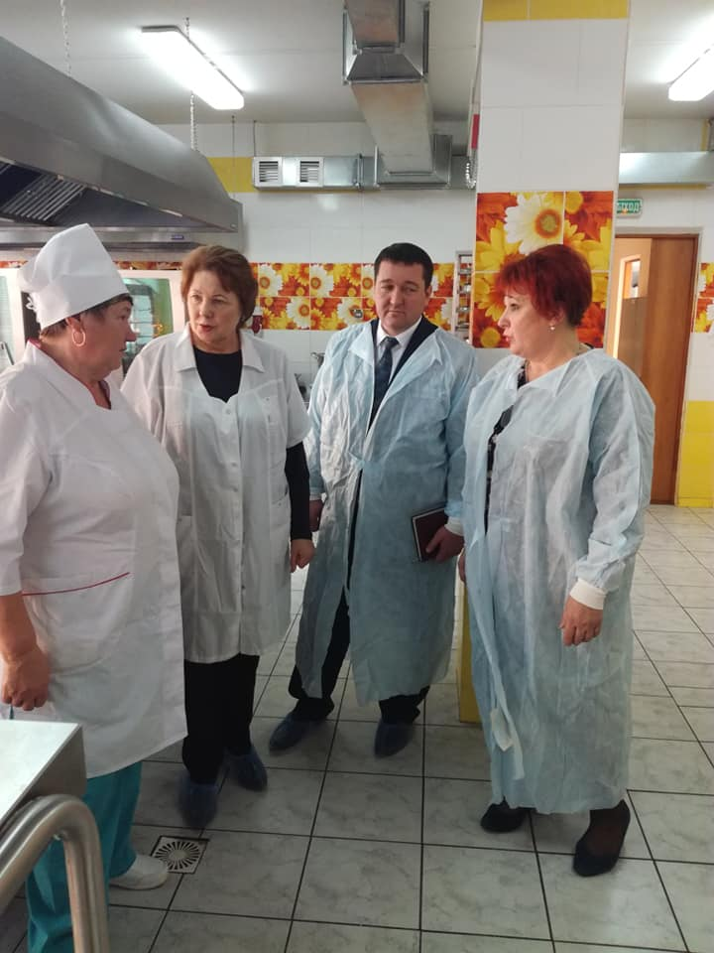
На момент проверки в столовой школы проводилась сервировка столов для обеда. Комиссией осмотрены места хранения продуктов, снята проба блюд, проведена беседа с работниками столовой и учащимися образовательной организации, изучены соответствующие документы.
Проверкой установлено следующее.
1. Меню на 15.11.2018 года размещено в столовой.
2. Контрольное блюдо представлено и соответствует меню.
3. Бракеражный журнал заполнен и подписан всеми членами бракеражной комиссии. Качество блюд удовлетворительное.
4. Блюда (борщ, гречка с подливой из курицы, напиток из шиповника) приготовлены в соответствии с технологической картой, вкусовые качества пищи высокие.
5. Санитарно-гигиенические требования, предъявляемые к хранению и приготовлению пищи, соблюдаются.
Нарушений по результатам проверки выявлено не было.
Вместе с тем, директору учебного заведения было рекомендовано обратить самое серьёзное внимание на организацию питания детей в части заблаговременной сервировки столов.
Кроме того, в общеобразовательных организациях реализуются различные практики, направленные на улучшение организации и качества школьного питания. Многие общеобразовательные организации области организуют Дни открытых дверей с дегустацией блюд цикличного меню. Активно проводится анкетирование обучающихся и их родителей по вопросам организации и качеству школьного питания с последующим их обсуждением с руководителями общеобразовательных организаций и родительской общественностью.
В рамках дополнительных мер, направленных на улучшение качества питания, руководителями образовательных организаций усилен контроль за приемкой продуктов питания в рамках заключенных контрактов и недопущением поставок некачественной (фальсифицированной) продукции в образовательные организации. Повышены требования к поставщикам и организаторам школьного питания. Во взаимодействии с контрольно-надзорными органами Рязанской области ведется мониторинг недобросовестных поставщиков продуктов питания.
Особое внимание уделяется работе по формированию культуры здорового питания среди учащихся образовательных организаций. В 257 школах реализуется образовательная программа «Разговор о правильном питании», разработанная Институтом возрастной физиологии Российской Академии образования. Общее количество обучающихся составляет 23 500 человек.
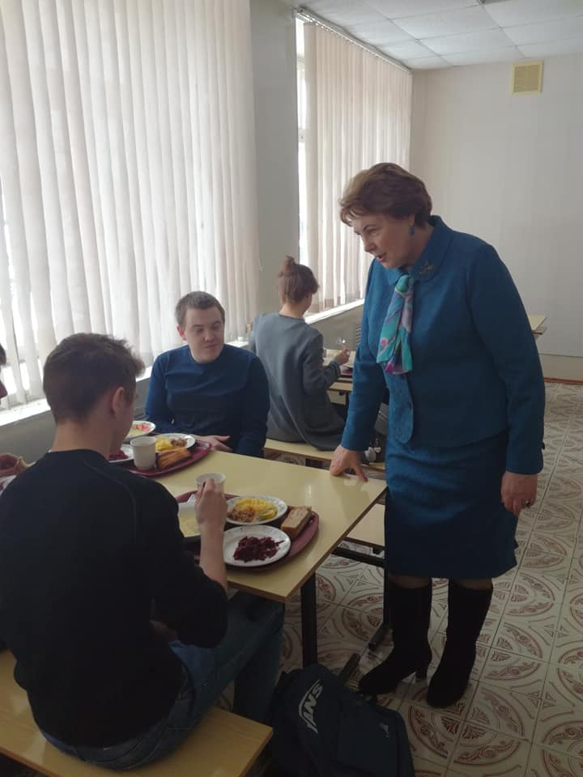
Неправильное или неполноценное питание детей и подростков является одним из разрушающих факторов их здоровья.
В отчетном периоде Уполномоченным в качестве мер реагирования по фактам нарушения санитарно-эпидемиологического законодательства, в том числе по вопросам организации питания, направлялись соответствующие обращения в адрес территориального отделения Роспотребнадзора.
При осуществлении контроля за образовательными организациями в 2018 году Управлением Роспотребнадзора по Рязанской области проведено 872 проверки в отношении 706 образовательных организаций для детей и подростков. В ходе проведенных проверок и административных расследований при 437 обследованиях были выявлены 2524 нарушения санитарно-эпидемиологических требований.
Выявленные по результатам проверок нарушения при обследовании образовательных организаций преимущественно были связаны с несоблюдением санитарно-эпидемиологического режима в учреждениях, нарушениями в организации питания детей (нарушения технологии приготовления блюд, условий приема, хранения пищевых продуктов и продовольственного сырья, в рационе питания детей имели место отклонения от норм питания, рекомендуемых СанПиН), отсутствием необходимых сопроводительных документов на продукты питания, несоблюдением требований к санитарному содержанию помещений.
В Рязанской области в целях реализации мероприятий по обеспечению доступности и качества питания в детских учреждениях Рязанской области, координации действий региональных органов исполнительной власти, вовлечения активистов родительских комитетов, оказанию практической помощи руководителям образовательных организаций будет продолжена работа в данном направлении.
В 2018 государственная итоговая аттестация в форме единого государственного экзамена в Рязанской области была проведена в соответствии с нормативными документами и рекомендациями Минобрнауки России и Рособрнадзора.
В отчетном периоде в адрес Уполномоченного жалоб по вопросам проведения ЕГЭ не поступало, что говорит о высокой организации проведения Единого государственного экзамена на территории региона и соблюдении законных интересов выпускников.
Взаимодействие Уполномоченного с организациями образования, родительской общественностью позволило отрегулировать законные отношения всех участников образовательного процесса и свести к минимуму конфликтные ситуации, тем самым была создана нормальная морально-психологическая обстановка при проведении ЕГЭ.

Развитие дополнительного образования в регионе

В 2018 году российской системе дополнительного образования исполнилось 100 лет. В последние годы система дополнительного образования активно развивается.
Уполномоченным отмечено, что развитие системы дополнительного образования способствует не только развитию творческого, интеллектуального потенциала несовершеннолетних, но и обеспечивает решение других задач, включая снижение правонарушений в подростковой среде.
Система дополнительного образования Рязанской области включает в себя 182 организаций дополнительного образования (62 учреждения системы образования, 50 детско-юношеских спортивных школ, 59 школ искусств, 11 негосударственных учреждений), в которых занимается более 113000 детей. Каждому ребенку предоставлена возможность свободного выбора образовательной области, профиля программ, включения в разнообразные виды деятельности с учетом индивидуальных склонностей.
В образовательных организациях создаются условия для занятости детей из социально незащищенных семей в секциях и кружках, их участия во внеклассной работе. В общеобразовательных учреждениях области работают около 4 тысяч кружков с охватом более 65 000 школьников. Занятия с детьми осуществляются на бесплатной основе.
Центром выявления и поддержки одаренных детей сегодня является созданный распоряжением Правительства Рязанской области от 28.02.2018 № 94-р Региональный модельный центр, осуществляющий программное, методическое, кадровое, информационное и организационное сопровождение развития региональной системы дополнительного образования детей. Данная структура функционирует на базе ОГБУДО «Детский эколого-биологический центр».
Особое внимание государства к системе дополнительного образования несовершеннолетних способствует повышению интереса населения к получению качественных услуг дополнительного образования и, соответственно, создает благоприятный климат к развитию негосударственного сектора дополнительного образования.
В 2018 году продолжил свою работу крупнейший социально-значимый объект инфраструктуры дополнительного образования детский технопарк «Кванториум «Дружба». По программам, соответствующим приоритетным направлениям технологического развития Рязанской области, обучается 900 детей в возрасте от 5 до 18 лет. С 30 мая по 28 июня на базе детского технопарка «Кванториум «Дружба» проведен лагерь дневного пребывания «Квантоумник». В нем приняли участие 50 обучающихся технопарка, которые были определены по итогам конкурса проектов за 2017/18 учебный год.
Начиная с 2018 года, в Рязанской области реализуются: мероприятие «Формирование современных управленческих и организационно-экономических механизмов в системе дополнительного образования детей», приоритетный проект «Доступное дополнительное образование для детей Рязанской области».
В результате проведенной работы создан региональный общедоступный навигатор по дополнительным общеобразовательным программам. В систему персонифицированного финансирования в 2018 году включились 15 муниципальных образований.
В 2018 году в рамках национального проекта «Образование» утвержден федеральный проект «Успех каждого ребенка», в соответствии с которым разработан и утвержден аналогичный региональный проект.
Поддержка талантливых детей, всестороннее развитие их творческих, научных и спортивных навыков – одни из ключевых направлений программы Десятилетия детства.
В настоящее время система дошкольного, начального, основного, среднего общего и дополнительного образования в Рязанской области развивается динамично и в полной мере обеспечивает права детей на получение разных уровней образования.

2.5. Право на защиту от жестокого обращения, насилия
и преступных посягательств

Обеспечение прав и свобод несовершеннолетних, защита детей от преступных посягательств остается одним из приоритетных направлений деятельности уполномоченных органов области и Уполномоченного.
При участии Уполномоченного была продолжена работа Рязанской областной комиссии по делам несовершеннолетних и защите их прав, а также Общественного совета при следственном управлении Следственного комитета Российской Федерации по Рязанской области в сфере профилактики безнадзорности, правонарушений несовершеннолетних, семейного неблагополучия.
В регионе принято распоряжение Правительства Рязанской области от 27.02.2018 №87-р «Об утверждении Комплексного межведомственного плана мероприятий по профилактике безнадзорности и правонарушений несовершеннолетних в Рязанской области на 2018-2020 годы».
В 2018 году по данным УМВД России по Рязанской области совершено 408 преступлений в отношении несовершеннолетних, в 2017 году - 439 преступлений. Количество совершенных в отношении детей преступлений, сопряженных с насильственными действиями в 2018 году - 43 (в 2017 году -50).

Вопросы противодействия преступлениям, совершенным в отношении несовершеннолетних, неоднократно обсуждались на координационных совещаниях, коллегиях, Рязанской областной комиссии по делам несовершеннолетних и защите их прав с участием Уполномоченного.
В практике Уполномоченному приходилось получать информацию о различного рода преступлениях, совершенных в отношении несовершеннолетних.
Количество преступлений, совершенных в отношении детей
(по данным УМВД России по Рязанской области)
Преступления, совершенные в отношении детей |  |  |  | 2017 | 2018
Количество преступлений, совершенных в отношении детей, всего |  |  |  | 439 | 408
В т.ч. | Малолетних (до 14 лет вкл.) |  |  | 207 | 138
В т.ч. | в т.ч. | Мужского пола |  | 113 | 59
В т.ч. | в т.ч. | Женского пола |  | 94 | 79
 | несовершеннолетних |  |  | 232 | 270
 | в т.ч. | Мужского пола |  | 121 | 150
 | в т.ч. | Женского пола |  | 111 | 120
Количество совершенных в отношении детей преступлений, сопряженных с насильственными действиями |  |  |  | 50 | 43
В т.ч. | родителями |  |  | 11 | 3
В т.ч. | Иными законными представителями |  |  | 0 | 0
В т.ч. | Работниками образовательных учреждений |  |  | 0 | 0
В т.ч. | Работниками иных детских учреждений |  |  | 0 | 0
В т.ч. | В отношении малолетних (до 14 лет вкл.) |  |  | 19 | 10
В т.ч. | в т.ч. | Мужского пола |  | 13 | 6
В т.ч. | в т.ч. | Женского пола |  | 6 | 4
В т.ч. | В отношении несовершеннолетних |  |  | 31 | 33
В т.ч. | в т.ч. | Мужского пола |  | 19 | 23
В т.ч. | в т.ч. | Женского пола |  | 12 | 10
Количество преступлений сексуального характера, совершенных в отношении детей |  |  |  | 44 | 41
В т. ч. | родителями |  |  | 2 | 2
В т. ч. | Иными законными представителями |  |  | 0 | 0
В т. ч. | Работниками образовательных учреждений |  |  | 0 | 0
В т. ч. | Работниками иных детских учреждений |  |  | 0 | 0
В т. ч. | В отношении несовершеннолетних |  |  | 33 | 30
В т. ч. | в т. ч. |  | Мужского пола | 0 | 0
В т. ч. |  |  | Женского пола | 33 | 30
В т. ч. | В отношении малолетних (до 14 лет вкл.) |  |  | 11 | 11
В т. ч. | в т. ч. |  | Мужского пола | 1 | 0
В т. ч. |  |  | Женского пола | 1 | 11
Количество преступлений против половой неприкосновенности, совершенных в отношении детей |  |  |  | 44 | 41
В т.ч. | родителями |  |  | 2 | 2
В т.ч. | Иными законными представителями |  |  | 0 | 0
В т.ч. | Работниками образовательных учреждений |  |  | 0 | 0
 | Работниками иных детских учреждений |  |  | 0 | 0
 | В отношении несовершеннолетних |  |  | 33 | 30
 | В т. ч. |  | Мужского пола | 0 | 0
 |  |  | Женского пола | 33 | 30
 | В отношении малолетних (до 14 лет вкл.) |  |  | 11 | 11
 | В т. ч. |  | Мужского пола | 1 | 0
 |  |  | Женского пола | 10 | 11

Обращает на себя внимание тот факт, что продолжают совершаться преступления сексуального характера и против половой неприкосновенности несовершеннолетних. Преступления такой категории оставляют глубокий след, нанося серьезный урон психическому и физическому состоянию ребенка на всю жизнь. По данным следственного управления Следственного комитета Российской Федерации по Рязанской области количество преступлений против половой неприкосновенности несовершеннолетних снизилось (в 2018 году - 41 преступление, в том числе в отношении малолетних (до 14 лет включительно) - 11 преступлений, в 2017 году - 44 преступления, в том числе в отношении малолетних на том же уровне).
К Уполномоченному обратилась гр. М., мать двух несовершеннолетних девочек. Она с детьми проживает совместно со своей матерью, сестрой и ее мужем. Заявительница утверждала, что последний совершает развратные действия и насилует ее дочерей. Уполномоченный помогла семье решить жилищный вопрос и сообщила о поступившей информации в правоохранительные органы. Информация подтвердилась. Насильник был арестован. Ведется следствие.
К сожалению, приходится констатировать рост преступности несовершеннолетних в регионе. Несовершеннолетний правонарушитель как личность находится в стадии формирования, а совершенные им правонарушение, преступление - в большинстве случаев являются следствием стечения неблагоприятных, возможно негативных жизненных обстоятельств.
Часто подростки совершают преступления, находясь вне контроля, ради развлечения, спора, у них присутствуют ощущения вседозволенности, чувство безнаказанности, нередки случаи, когда таким образом подростки хотят привлечь к себе внимание взрослых.

В целом по региону количество подростков, состоящих на учете в подразделениях по делам несовершеннолетних за совершение правонарушений, уменьшилось на 124 человека: в 2018 году состояло на учете в ПДН 385 человек, в 2017 году – 509 человек.
На территории области осуществляет деятельность Центр временного содержания несовершеннолетних правонарушителей (ЦВСНП), который неоднократно посещала Уполномоченный. Одна из основных задач сотрудников учреждения - предупреждение повторных правонарушений несовершеннолетними. В 2018 году в ЦВСНП содержалось 68 правонарушителей (в 2017 году - 99 чел.), из них малолетних до 14 лет – 34 человека (в 2017 году - 45 чел.).
Возросло количество подростков, которые привлекались к административной ответственности. В 2018 году 897 подростков совершили административные правонарушения (в 2017 году -746 чел.). Среди них повторно – 36 человек (в 2017 году - 37 чел.).
К сожалению, в регионе отмечается увеличение количества несовершеннолетних, совершивших преступления. В 2018 г. – 157 человек, в 2017 г. – 128 человек, из них в состоянии алкогольного опьянения 20 человек (2017г.-17 чел.), в состоянии наркотического опьянения - 0 (2017г.-1чел.).

Количество несовершеннолетних, совершивших преступления
(по данным УМВД России по Рязанской области)
Сведения о несовершеннолетних, совершивших преступления  (по данным УМВД России по Рязанской области) |  |  | 2017 | 2018
Количество несовершеннолетних, совершивших преступления, всего: |  |  | 128 | 157
В т. ч. | Мужского пола |  | 107 | 145
В т. ч. | Из них: | До 14 лет | 0 | 0
В т. ч. | Из них: | 14-15 лет | 11 | 46
В т. ч. | Из них: | 16-17 лет | 96 | 99
В т. ч. | Женского пола |  | 21 | 12
В т. ч. | Из них: | До 14 лет | 0 | 0
В т. ч. | Из них: | 14-15 лет | 2 | 2
В т. ч. | Из них: | 16-17 лет | 19 | 10
В т. ч. | В состоянии алкогольного опьянения |  | 17 | 20
В т. ч. | В состоянии наркотического состояния |  | 1 | 0
В т. ч. | Беспризорные |  | 0 | 0
В т. ч. | Учащиеся |  | 84 | 105
В т. ч. | Дети-сироты и дети, оставшиеся без попечения родителей |  | 0 | 0
В т. ч. | Несовершеннолетние, повторно совершившие преступления |  | 37 | 36

Сотрудниками следственного управления Следственного комитета Российской Федерации по Рязанской области в 2018 году возбуждено 15 уголовных дел по тяжким и особо тяжким преступлениям, совершенными несовершеннолетними, что значительно меньше в сравнении с 2017 годом (26 преступлений), из них:
Ст.105 УК РФ – 0 (2017 г. - 1),
Ст.111 УК РФ – 1 дело (2011 г. - 1),
Ст.158 УК РФ – 5 дел (2017 г. - 12),
Ст.161 УК РФ – 2 дела (2017 г. - 1),
Ст.162 УК РФ – 0 (2017 г. - 1),
Ст.166 УК РФ – 2 дела (2017 г. - 5),
Ст. 213 УК РФ – 1 дело (2017 г. - 0),
Ст. 228 УК РФ – 4 дела (2017 г. - 5).
Уполномоченный в 2018 году регулярно посещала следственный изолятор №1 г. Рязани. Осуществляла проверки создания бытовых условий, организации работы с женщинами, имеющих малолетних детей, а также с несовершеннолетними, находящимися под следствием.
2.6. Право на содержание, взыскание алиментов

В соответствии со статьей 61 Семейного кодекса Российской Федерации родители имеют равные права и несут равные обязанности в отношении своих детей. Обязанность содержать своих несовершеннолетних детей установлена статьей 80 Семейного кодекса Российской Федерации.
Защита имущественных прав детей занимает одно из основных направлений в деятельности Уполномоченного. В целях реализации данного направления заключено Соглашение о взаимодействии между Уполномоченным и Управлением Федеральной службы судебных приставов по Рязанской области. Межведомственное взаимодействие в рамках Соглашения является одним из конструктивных и эффективных в работе по защите имущественных прав детей.
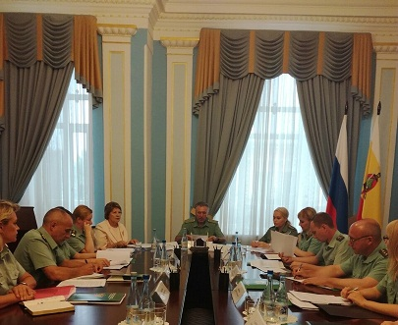
В целях защиты законных прав и интересов детей в части взыскания алиментных платежей Уполномоченным совместно с УФССП России по Рязанской области реализуются мероприятия по снижению количества и объема задолженностей по алиментам, розыска должников, своевременного и в полном объеме применения мер принудительного характера в отношении должников, проводятся совместные рабочие встречи.
Взыскание алиментных платежей имеет особую социальную значимость, в связи с чем исполнение исполнительных производств указанной категории является также одним из приоритетных направлений деятельности УФССП России по Рязанской области.
Согласно официальным данным, представленным Управлением ФССП России по Рязанской области по итогам работы за 12 месяцев 2018 года на исполнении в структурных подразделениях ведомства находилось 8 985 исполнительных производств о взыскании алиментных платежей на содержание несовершеннолетних, что на 531 меньше, чем в аналогичном периоде прошлого года (в 2017 году – 9 516). Общая сумма принудительно исполненных алиментных обязательств в 2018 году составила 821 213 тыс. руб., что на 137 621 руб. меньше по сравнению с предыдущим (2017 г. – 958 834 тыс. руб.).
В отчетном периоде судебными приставами - исполнителями региона окончено 4 143 исполнительных производств указанной категории (на общую сумму 207 516 тыс. руб.), что составляет 46% от общего числа находившихся в работе исполнительных производств (в 2017 году - 4 265 исполнительных производств на общую сумму 254 758 тыс. руб.). При этом фактическим исполнением окончено 168 исполнительных производств, а направлением по месту работы – 2 872 исполнительных производств.

Одно из лидирующих мест по количеству обращений в адрес Уполномоченного в 2018 году традиционно занимают обращения по вопросам взыскания алиментов и задолженности по алиментам, размеры которой порой достигают сотни тысяч рублей на ребенка. Так, из общего количества поступивших обращений 5% составляют обращения по вопросу нарушения прав детей при уклонении родителей от выполнения алиментных обязательств, в том числе с жалобами на ненадлежащие действия (бездействие) судебных приставов-исполнителей
Уполномоченный не обладает самостоятельным правом проведения проверки деятельности судебных приставов, в связи с чем работа по рассмотрению жалоб ведется путем направления ходатайств в адрес руководителя УФССП России по Рязанской области с просьбой проверить полноту действий судебных приставов-исполнителей, либо законность и обоснованность их действий.
К детскому омбудсмену обратилась гражданка Г. с жалобой на бездействие судебного пристава-исполнителя ОСП по г. Рязани и Рязанскому району УФССП России по Рязанской области. Г. являлась взыскателем по исполнительному производству, возбужденному в целях исполнения требования о взыскании алиментов на содержание несовершеннолетнего ребенка в отношении его отца. По сообщению заявителя судебным приставом-исполнителем неправомерно вынесено постановление об окончании исполнительного производства в связи с поступлением заявления взыскателя. Вместе с тем, Г. заявление об отзыве исполнительного документа и прекращении исполнительного производства не писала, указывая на служебный подлог.
С учетом доводов обращения Уполномоченный обратилась в УФССП России по Рязанской области о необходимости проверки надлежащего исполнения судебными приставами-исполнителями обязанностей, предусмотренных законом. По результатам рассмотрения ходатайства Уполномоченного заявитель проинформирована о вынесении постановления об отмене окончания исполнительного производства с присвоением нового регистрационного номера. В ходе проведения проверки установлено нарушение п. 1 ст. 110 Федерального закона № 229-ФЗ «Об исполнительном производстве», выразившееся в несоблюдении сроков перечисления денежных средств. Судебным приставом-исполнителем приняты меры по принудительному исполнению решения суда: вынесено постановление о расчете задолженности по оплате алиментов; осуществлен принудительный привод должника для вручения требования об уплате алиментов; должник предупрежден об административной ответственности, предусмотренной ст. 5.35.1 КоАП РФ за неуплату алиментов.
Основными сложностями принудительного исполнения исполнительных документов о взыскании алиментов по-прежнему остаются: розыск плательщика алиментов, его доходов и имущества, на которое может быть обращено взыскание, отсутствие такого имущества. Некоторые из должников вдобавок ко всему этому не имеют и постоянного места жительства, что существенно затрудняет процесс их поиска.
Структурными подразделениями регионального управления Федеральной службы судебных приставов, осуществляющими наряду с прочими полномочия по розыску должников-граждан, в 2018 году было объявлено в розыск 640 должников по алиментным обязательствам в соответствии со статьей 65 ФЗ «Об исполнительном производстве» (в 2017 году – 223).
При применении порой всех возможных мер принудительного характера исполнение судебных решений о взыскании алиментов является затруднительным. Практика показывает, что в большинстве случаев алименты в судебном порядке взыскиваются с лиц, не имеющих подходящего места работы, возможности трудоустроиться, а соответственно, и не имеющих постоянного источника дохода.
В отчетном периоде судебными приставами-исполнителями структурных подразделений Управления ФССП России по Рязанской области должникам по алиментным обязательствам было вручено 609 направлений в ГКУ Центр занятости населения Рязанской области, 391 должник обратился в подразделения службы занятости, 202 должника поставлены на учет в ГКУ РО Центр занятости населения как безработные, 92 должника трудоустроено.
Невысокий уровень дохода обязанного родителя и сокрытие плательщиками алиментов реальных доходов и источников их получения приводит к установлению алиментных выплат ниже уровня, при котором возможно достижение главной цели алиментов – содержания ребенка. Ввиду законодательного отсутствия минимальных размеров установления выплат такие ситуации становятся частыми.
В связи с этим, по-прежнему представляется целесообразным установить в статье 81 СК РФ минимальный размер алиментов, выплачиваемых на содержание несовершеннолетних детей, избрав при этом для определения минимального размера алиментов величину прожиточного минимума, установленного в соответствующем субъекте Российской Федерации.
В 2018 году судебными приставами-исполнителями структурных подразделений УФССП России по Рязанской области применялся весь спектр мер принудительного исполнения, в том числе с наложением арестов на имущество должников.
Так, в течение 2018 года в рамках исполнительных производств о взыскании алиментных платежей произведено 668 арестов имущества должников, что на 3,5% больше, чем в аналогичном периоде прошлого года – 645.
Одной из самых эффективных мер принудительного исполнения к должникам по алиментным обязательствам является ограничение пользования правом управления транспортным средством. В течение 2018 года в отношении 4 391 должника применено временное ограничение на пользование специальным правом, что в 2 раза больше чем в аналогичном периоде 2017 года (2 154).
Стимулом для нерадивых родителей к погашению задолженности перед собственными детьми остается перспектива попасть в список невыездных за границу. На протяжении 2018 года судебными приставами применялись меры принудительного воздействия в борьбе с имущественными взысканиями в виде ограничения права выезда должников за пределы Российской Федерации, предусмотренные статьей 67 Федерального закона «Об исполнительном производстве». За отчетный период вынесено 3 905 постановлений о временном ограничении на выезд должников из Российской Федерации, что на 2 404 постановления больше прошлого года. При этом одно ограничение приходится на 2 исполнительных производства.
В отчетном периоде структурными подразделениями вынесено 1 131 постановление о совершении действий по регистрации, из них 1 009 постановлений о запрете на регистрационные действия в отношении автомобильных транспортных средств.
Так, по обращению в адрес Уполномоченного по факту уклонения от уплаты алиментов стало известно, что на принудительном исполнении в одном из отделов судебных приставов УФССП России по Рязанской области находится исполнительное производство о взыскании с гражданина Б. задолженности по алиментам в пользу бывшей супруги на содержание несовершеннолетнего ребенка.
В ходе совершения исполнительных действий судебный пристав — исполнитель установив, что должнику на праве собственности принадлежит автомобиль, вынес постановление о запрете регистрационных действий в отношении транспортного средства, а также сообщил, что во избежание наложения ареста на имущество, должник обязан оплатить сумму задолженности в срок, установленный для добровольного исполнения требований исполнительного документа.
Опасаясь лишиться транспортного средства, гражданин Б. погасил имеющийся долг в полном размере.
Поступающие к Уполномоченному обращения свидетельствуют о необходимости своевременного проведения проверки бухгалтерской документации организаций, в которых работают должники.
В одном из обращений к Уполномоченному женщина подвергла сомнению достоверность сведений о доходах бывшего супруга - должника, а также подлинность представляемых справок о заработной плате. Полагая, что отец ребенка тем самым скрывает свои действительные доходы, при этом нарушает ее права как взыскателя по алиментным обязательствам, заявитель требовала содействия Уполномоченного в проведении проверок правильности начисления, удержания и перечисления денежных средств.
К Уполномоченному обратилась жительница г. Рязани с жалобой на бездействие судебных приставов-исполнителей по взысканию алиментов на содержание двоих несовершеннолетних детей с их отца. По результатам рассмотрения ходатайства Уполномоченного в УФССП по Рязанской области по месту работы должника судебным приставом-исполнителем проведена проверка бухгалтерии юридического лица. В ходе проверки установлено, что в связи с банкротством организации произошла задержка выплаты заработной платы работникам и алиментов. В дальнейшем задолженность организацией была погашена в полном объеме, денежные средства, удержанные из заработной платы должника перечислены заявителю. Таким образом, по итогам рассмотрения обращения все нарушения были устранены и задолженность по алиментам погашена.
В 2018 году в рамках оконченных 2 872 исполнительных производств проведено 1 292 проверки бухгалтерий работодателей, в которые направлены постановления об удержании из заработка должников и 2 154 проверки - в рамках не оконченных. Ответственные лица организаций к уголовной ответственности по ст. 315 УК РФ не привлекались.
При неуплате должниками без уважительных причин средств на содержание несовершеннолетних детей в течение 2-х и более месяцев со дня возбуждения исполнительного производства, если таковые действия не содержат уголовно наказуемого деяния, в отношении такого должника составляется протокол об административном правонарушении.
В соответствии с действующим законодательством в 2018 году должностными лицами службы судебных приставов в отношении 583 должников по алиментным обязательствам применены полномочия административной юрисдикции, предусмотренные статьей 5.35.1 Кодекса Российской Федерации об административных правонарушениях, что почти в 2 раза меньше по сравнению с 2017 годом. При этом 543 должникам назначено наказание в виде обязательных работ, в отношении 29 должников в качестве меры пресечения избран административный арест.
Согласно статье 157 Уголовного кодекса Российской Федерации привлечение должника к уголовной ответственности, в случае уклонения от уплаты алиментов возможно только при условии, что он ранее подвергался административному наказанию за неуплату средств на содержание детей или нетрудоспособных родителей.
Данным обстоятельством объясняется поэтапное снижение на протяжении нескольких лет числа возбужденных уголовных дел по ст. 157 УК РФ за неуплату средств в отношении должников, злостно уклоняющихся от уплаты алиментных платежей на содержание детей. Так, в 2018 году возбуждено 238 уголовных дел, в 2017 году – 253, в 2016 году – 283.
Сегодня законодательство об исполнительном производстве наделяет судебного пристава-исполнителя широкими полномочиями по принуждению
должника к исполнению своих обязательств. Однако и их порой бывает недостаточно для эффективного исполнения. Следует отметить, что довольно часто меры, предпринимаемые судебными приставами-исполнителями для взыскания алиментов, не являются исчерпывающими. В связи с этим самыми распространенными обращениями по алиментным обязательствам к Уполномоченному в 2018 году по-прежнему оставались обращения граждан по взысканию задолженности по алиментам.
К Уполномоченному поступило обращение С. по вопросу взыскания алиментов на содержание несовершеннолетнего ребенка-инвалида. В обращении С. указала, что не совершение надлежащих исполнительных действий и неприменение в отношении должника необходимых мер принудительного исполнения привело к образованию существенной задолженности по алиментным платежам. По состоянию на 31.12.2018 года задолженность по алиментам составляла более 90 000 руб.
Содействуя защите прав несовершеннолетнего, Уполномоченным на имя руководителя регионального управления ФССП направлено ходатайство, по результатам рассмотрения которого судебным приставом-исполнителем принят комплекс мер принудительного исполнения решения суда: направлены запросы в регистрирующие органы с целью установления имущества, принадлежащего должнику; вынесено постановление о временном ограничении на выезд должника из Российской Федерации; вынесено постановление о расчете задолженности по оплате алиментов. В ходе проверки имущественного положения должника произведен арест имущества, в результате чего часть денежных средств перечислены в счет погашения задолженности по алиментам.
По ряду обращений, поступивших к Уполномоченному, начальникам структурных подразделений Управления ФССП России по Рязанской области указано на необходимость усиления контроля за действиями судебных приставов-исполнителей и недопущения волокиты по исполнению требований исполнительных документов.
Заслуживает внимания сложившийся с течением времени положительный опыт взаимодействия Уполномоченного с региональным Управлением службы судебных приставов: все обращения Уполномоченного к руководителю Управления ФССП России по Рязанской области по жалобам граждан на территориальные отделы УФССП качественно отрабатываются, проводятся служебные проверки, после которых к должникам, как правило, применяется весь комплекс мер принуждения.
Следует отметить, что за счет принудительных мер, предпринимаемых судебными приставами к неплательщикам алиментов, планомерно уменьшается количество должников, полностью игнорирующих обязательства по материальной поддержке своих несовершеннолетних детей. Положительная динамика, связанная с принудительным исполнением судебных решений в отношении должников по алиментам, связана с эффективностью работы Управления Федеральной службы судебных приставов по Рязанской области, конструктивным взаимодействием Управления с Уполномоченным по правам ребёнка и другими государственными органами.
Тенденция снижения поступления исполнительных производств по алиментам наблюдается с 2015 года. Так, в 2018 году на исполнении в структурных подразделениях Управления ФССП России по Рязанской области находилось 8 985 исполнительных производств о взыскании алиментных платежей, что на 531 меньше, чем в 2017 году (9 516), на 765 меньше, чем в 2016 году (9 750) и на 1 362 меньше, чем в 2015 году (10 347).
Количество исполнительных производств о взыскании алиментных платежей

Достаточно остро стоит проблема взыскания алиментов в пользу детей, находящихся в социальных и образовательных учреждениях, и родители которых лишены родительских прав.
Структурными подразделениями УФССП по Рязанской области организовано ежеквартальное проведение сверок поступления исполнительных документов о взыскании алиментов с детскими домами, находящимися на территории Рязанской области. При проведении сверок расхождений в актах не установлено.
В работе с неплательщиками алиментов судебные приставы не только применяют весь комплекс мер принудительного воздействия, но пытаются достучаться до родительских сердец. С должниками проводятся регулярные беседы о необходимости участия в содержании и воспитании своих детей.
Благодаря заключенному соглашению между региональным Управлением службы судебных приставов и Уполномоченным по правам ребенка в Рязанской области при содействии представителей Русской православной церкви ведется постоянная совместная работа, направленная на защиту прав детей на содержание и взыскание алиментных обязательств в их пользу.
Невыплата алиментов является серьезной проблемой в современной России, в результате страдают наиболее незащищенные слои общества — несовершеннолетние дети. Наличие довольно серьезного арсенала средств воздействия на должника по алиментам не приносит существенного улучшения ситуации. Российское законодательство все еще позволяет должнику уходить от исполнения алиментных обязательств и требует совершенствования, в том числе и внедрения новых мер принуждения.
Между Уполномоченным по правам ребенка и Управлением Федеральной службы судебных приставов по Рязанской области осуществляется активное взаимодействие по целому комплексу проблем, непосредственно затрагивающих интересы детей:
• о взыскании алиментов;
• об определении места жительства ребенка;
• о розыске ребенка;
• об отобрании ребенка;
• об определении порядка общения с ребенком;
• о предоставлении жилья в пользу детей-сирот.
Наиболее сложными для исполнения, как с этической, эмоционально-психологической стороны, так и в связи с высоким уровнем ответственности, являются решения об определении места жительства ребенка, об определении порядка общения с ребенком отдельно проживающего родителя, а также об отобрании или передаче ребенка.
В отчетном периоде на исполнении в структурных подразделениях УФССП России по Рязанской области находилось 64 исполнительных производства об определении порядка общения с ребенком (в 2017 – 51), из них окончено 38 исполнительных производства (в 2017 – 22).
В 2018 году на исполнении в структурных подразделениях региональной службы судебных приставов находилось одно исполнительное производство, возбужденное в целях с исполнением судебного постановления об определении места жительства ребенка.
Так, в целях исполнения указанного решения суда в октябре 2018 Отделом судебных приставов по г. Рязани и Рязанскому району на основании исполнительного документа, выданного Рязанским районным судом Рязанской области, возбуждено исполнительное производство о передаче несовершеннолетнего ребенка матери и вынесено постановление о розыске.
Должник С. в судебном заседании участвовал и о решении суда знал, однако выполнять его в добровольном порядке отказался. На протяжении двух месяцев исполнить решение суда не представлялось возможным, так как должник скрывал несовершеннолетнего ребенка. Судебный пристав-исполнитель неоднократно вручал должнику требования о добровольном исполнении решения. В отношении должника было вынесено постановление о взыскании исполнительского сбора и применены меры административного характера.
Впоследствии было установлено, что несовершеннолетняя девочка находится за пределами Рязанской области у своей бабушки. При проведении розыскных мероприятий стало известно, что бабушка привезла ребенка обратно в Рязань.
Судебными приставами, осуществляющими розыск, совместно с судебным приставом-исполнителем и судебными приставами группы быстрого реагирования был осуществлен выход по предполагаемому месту нахождения разыскиваемого ребенка, но бабушка отказалась предоставить доступ в квартиру.
В ходе повторного совершения исполнительных действий совместно с участковым уполномоченным полиции судебным приставом было установлено, что ребенок в квартире отсутствует. Со слов бабушки должник С. увез ребенка на автомобиле в неизвестном направлении.
В тот же день судебным приставом-исполнителем в очередной раз был осуществлен выезд по адресу и установлено, что в легковой автомобиль загружаются хозяйственные сумки и садится бабушка несовершеннолетней пропавшей девочки.
В дальнейшем было установлено, что бабушка приобрела на свое имя билет на поезд, следующий в южном направлении. Также стало известно, что в поезде вместе с ней находился и разыскиваемый ребенок. В целях недопущения похищения ребенка сотрудниками УФССП России по Рязанской области было направлено розыскное задание по установлению местонахождения ребенка, а также поручение по совершению отдельных исполнительных действий в УФССП России по Ростовской области.
Благодаря слаженной работе Линейного отдела полиции и Службы судебных приставов по Рязанской и Ростовской областям на железнодорожной станции Миллерово Ростовской области ребенок был снят с поезда и передан в органы опеки и попечительства. В настоящее время решение суда исполнено, ребенок вернулся домой вместе с мамой.
За блестяще проделанную оперативную и грамотно организованную работу по исполнению решения суда в интересах несовершеннолетнего ребенка Уполномоченным выражена искренняя благодарность руководителю УФССП по Рязанской области О.А. Божимовой и руководителю УФССП по Ростовской области Е.Н. Казанову. В благодарственном письме Уполномоченный отметила, что специалисты службы судебных приставов продемонстрировали высокопрофессиональную работу, в результате которой были восстановлены нарушенные права маленького гражданина Российской Федерации и радостно, что под руководством указанных служб трудятся квалифицированные, ответственные и неравнодушные люди.
Уполномоченный намерена и далее выстраивать эффективную системы защиты детства во взаимодействии со службой судебных приставов, тем более, что результаты прошлого года указывают на наличие направлений, в которых совместную работу необходимо усиливать, искать новые точки соприкосновения. По итогам 2018 года благодарственными письмами Уполномоченного поощрены десять судебных приставов-исполнителей и руководители ряда структурных подразделений УФССП России по Рязанской области, проявивших наибольшую активность в сфере защиты прав детей.

2.7. Право на творческое, культурное развитие и физическое совершенствование
Статья 31 Конвенции о правах ребенка признает право ребенка на отдых и досуг, право участвовать в играх и развлекательных мероприятиях, соответствующих его возрасту, свободно участвовать в культурной жизни и заниматься искусством. Необходимость этого права для детей заключается в том, что каждый ребенок имеет право на детство. А детство невозможно без отдыха, прогулок, посещения экскурсий, музеев, участия в конкурсах, занятия любимым делом. Все это способствует социализации человека, а значит становлению его как личности.
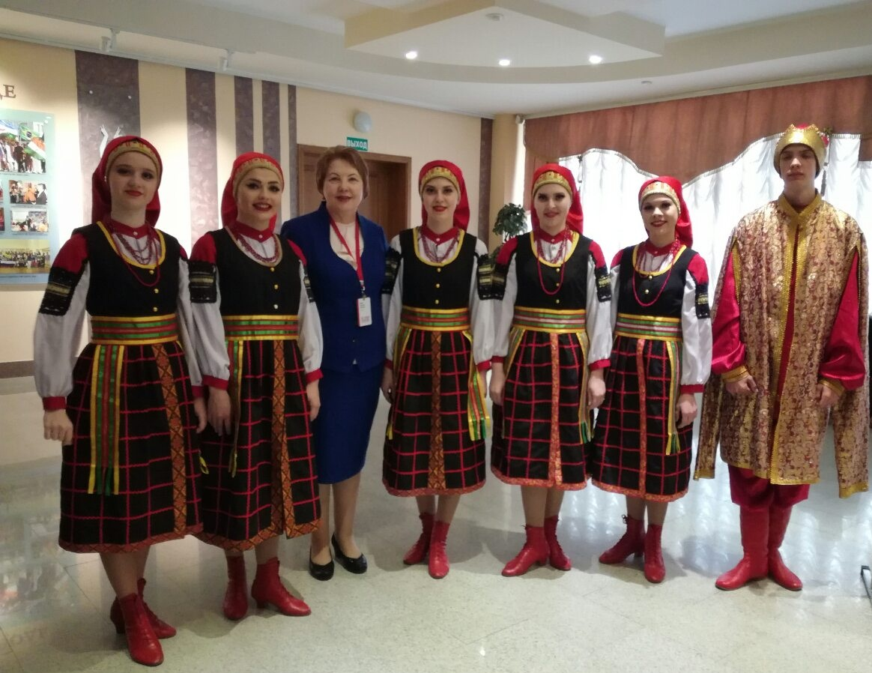
В 2018 году в области осуществляли свою деятельность 558 муниципальных учреждений культурно-досугового типа, 5 областных театрально-зрелищных учреждений, 2 из которых непосредственно работают с детьми, 1 Областной научно-методический центр народного творчества и 1 Информационно-аналитический центр культуры и туризма, в которых занимались 327 962 несовершеннолетних (2017 г. – 212952 чел.). Кроме этого, возросло количество детей, которые привлекались к участию в творческих мероприятиях сферы культуры, проводимых на региональном и муниципальном уровнях.
На территории Рязанской области осуществляют деятельность 34 школы искусств, 18 музыкальных школ, 5 художественных школ, 1 хореографическая и 1 хоровая школы. Обеспеченность региона детскими школами искусств составляет – 100%.
Особое внимание уделяется организации деятельности, направленной на занятость подрастающего поколения в свободное время, профилактику совершения несовершеннолетними противоправных деяний путем вовлечения их в культурно-досуговую деятельность.
В Рязанской области для выявления и поддержки одаренных детей на базе Рязанского музыкального колледжа им. Г. и А. Пироговых создан Региональный центр искусств для детей, проявивших творческие способности.
Губернатором Рязанской области учреждено 40 именных стипендий «Юные дарования».
Наши дети представляли Рязанскую область на Дельфийских играх России (в 2018 году наша сборная отмечена 1 золотой, 2 бронзовыми медалями и 2 дипломами), общероссийских конкурсах: «Молодые дарования России», «Лучший преподаватель детской школы искусств», «50 лучших детских школ искусств (в 2018 году победителями стали 2 учащихся ДШИ, 1 студент, 2 преподавателя ДШИ, а также МБУДО «ДШИ № 5» города Рязани), были участниками творческих смен Всероссийского детского образовательного центра «СИРИУС» (учащаяся МБУДО «ДМШ им. В.Ф. Бобылёва», ребенок-инвалид по зрению Елисеева Софья (скрипка), сводный детский духовой оркестр стал участником I Международного форума древних городов и дипломантом IV Международного конкурса «Воронежские духовые ассамблеи имени В. Халилова».
Продолжена работа по возрождению народных промыслов. В 2018 году оснащено необходимым оборудованием 8 детских школ искусств, которые расположены в местах бытования народных промыслов (Скопинская керамика, Михайловское кружево, Кадомский вениз), которые реализуют образовательные программы по народному художественному творчеству.
В регионе при поддержке Министерства культуры Российской Федерации и министерства культуры и туризма Рязанской области реализуется проект, направленный на модернизацию парка музыкальных инструментов детских школ искусств (объем финансирования проекта из федерального бюджета составил – 36,1 млн. рублей, парк фортепиано обновлен на 18,3%), кроме того, в рамках государственной программы выделено 1,5 млн. рублей на оснащение детских школ искусств, реализующих программы в области изобразительного искусства и декоративно-прикладного творчества, включающих в образовательный процесс региональную компоненту по народным художественным промыслам и ремеслам.
Большое внимание уделялось развитию системы гражданского, патриотического и духовного воспитания подрастающего поколения прошли региональные конкурсы: «Овеянные славою флаг наш и герб», «Рязанская земля. История. Памятники. Люди», «Язык наш - древо жизни на земле», «Слово доброе посеять...».
В 2018 году в Государственном музее-заповеднике С.А. Есенина состоялось 5 фестивалей традиционной народной культуры.
На базах загородных стационарных детских оздоровительных лагерей летом 2018 года были проведены профильные православные смены.
На базе ГБУК РО «Рязанский областной научно-методический центр народного творчества» организованы:
- XVII областной фольклорный конкурс-фестиваль «Праздничная карусель – 2018»;
- Областной праздник национальных культур «Многоликая Россия».
Обобщая практику реализации в образовательных организациях проектов, направленных на занятость подрастающего поколения в процесс изучения культур, обычаев и традиций народов, проживающих на территории Рязанской области, можно выделить следующие направления:
- проведение фестивалей народов мира, фольклорных выставок, праздников «Семейные традиции» в рамках внеурочной деятельности;
- разработка и реализация сетевых проектов в рамках программ по внеклассной работе в школах, детских и молодежных объединениях, этнографических клубах по изучению русской, татарской культуры, народных промыслов. Более 10000 детей занимаются в фольклорных коллективах нашей области и изучают традиции нашего края.
Была продолжена работа в рамках долгосрочной целевой программы «Профилактика безнадзорности и правонарушений несовершеннолетних в Рязанской области» по созданию на базе детских библиотек зональных информационных центров по проблемам детства и юношества по следующим направлениям: правосознание несовершеннолетних, здоровый образ жизни, культурные и семейные ценности, патриотическое и нравственное воспитание, информационная культура пользователей, организованный досуг. Центры открыты во многих муниципальных образованиях: Пронском, Старожиловском, Михайловском, Захаровском, Чучковском, Шиловском, Рязанском, Ряжском, Шацком, Спасском и г. Касимове.
Огромную роль в интеллектуальном и духовно-нравственном развитии подростка играет чтение. В книгах собрано духовное богатство народа. Читая книги, человек прикасается к истории и традициям народа. Книги хранят главное национальное достояние — язык. Его знание способствует приобщению подростков к традициям, создает условия для развития личности.
В настоящее время в регионе 625 библиотек, из них детских – 44, расположены в сельской местности 5 детских библиотек, число детских отделов в других библиотеках - 11. Пользователями библиотек являются более 150 тысяч детей в возрасте до 14 лет, что составляет 30% от общего числа пользователей библиотек Рязанской области.
В целях поддержки детского и юношеского чтения, возрождения традиций семейного чтения, расширения читательского кругозора детей, приобщения их к национальной литературе и искусству проводятся следующие мероприятия: областной литературно-исторический конкурс «Язык наш - древо жизни на земле», Областной конкурс-фестиваль литературного творчества «Слово доброе посеять…», Всероссийский конкурс юных чтецов «Живая классика», областной конкурс-фестиваль литературного творчества обучающихся профессиональных образовательных организаций «Родное слово», 4 межрегиональная акция «Читаем А. Митяева», «Почитай мне, мама, книжку», праздники семейного чтения, детские программные мероприятия в рамках Всероссийских акций «Библионочь», «Ночь искусств».
Особо необходимо отметить межрегиональный фестиваль национальной книги «Читающий мир». Мероприятия фестиваля были направлены на пропаганду книги, чтения, национальных литератур и языков, на формирование положительного имиджа человека читающего.
Большой вклад в дело культурного развития подрастающего поколения в Рязанской области вносят музеи, где прошли мероприятия в рамках Пушкинского дня и Дня русского языка, Дня России и государственного флага Российской Федерации, в которых приняли участие более 20 тысяч детей во всех уголках области. В рамках мероприятия «Дни открытых дверей» организовано бесплатное посещение музейных экспозиций. С целью расширения спектра услуг, направленных на развитие детского и семейного туризма и всестороннего развития детей и молодежи в музеях Рязанской области разработано и действует 6 туристических маршрутов.
На всестороннее развитие подрастающего поколения направлена репертуарная политика театрально-концертных учреждений области.
Для детей, предпочитающих активные формы проведения свободного времени, в Рязанской области функционируют 52 организации, осуществляющие спортивную подготовку, из них 16 спортивных школ, 5 спортивных школ олимпийского резерва и 31 детско-юношеская спортивная школа (дополнительного образования).
Количество детей, занимающихся в спортивных учреждениях (в том числе дополнительного образования) спортивной направленности на территории Рязанской области - 32105, в том числе детей-инвалидов - 582.
В 2017 году субсидии для приобретения спортивного инвентаря получили 13 муниципальных районов, а в 2018 году их количество увеличилось до 22.
Мероприятия спортивной направленности для детей, в том числе семей с детьми, проводятся в регионе в соответствии с календарным планом официальных физкультурных и спортивных мероприятий Рязанской области. Особенно популярны «Золотая шайба», «Кожаный мяч», «Белая ладья», «Чудо-шашки», Спартакиада школьников, «Президентские состязания», «Президентские игры» и т.д.
Ежегодно в целях развития массовых видов спорта Минспортом Рязанской области организуются и проводятся следующие соревнования: Всероссийская массовая лыжная гонка «Лыжня России», Всероссийские массовые соревнования по бегу «Кросс нации», Всероссийский «День ходьбы», Всероссийские соревнования по спортивному ориентированию «Российский азимут», «Областной день здоровья и спорта», Всероссийский фестиваль среди воспитанников детских домов и школ-интернатов «Веселые старты» и другие мероприятия, где активно принимают участие спортивные семьи из городов и районов области.
В регионе ведется целенаправленная работа по внедрению Всероссийского физкультурно-спортивного комплекса «Готов к труду и обороне» на территории региона. В соответствии с единым календарным планом официальных областных физкультурных мероприятий и спортивных мероприятий Рязанской области проводились Зимний и Летний областные Фестивали ГТО, Спартакиада среди высших учебных заведений по многоборью ГТО, Фестиваль ВФСК ГТО среди учащихся СПО, акция «Зарядка с Чемпионом».
В целях приобщения детей и молодежи к занятиям физической культурой и спортом, а также популяризация Всероссийского физкультурно-спортивного комплекса «Готов к труду и обороне» в период летних школьных каникул 2018 года в оздоровительных лагерях Рязанской области проходила социально-спортивная акция «Спортивное лето», в рамках которой было проведено порядка 100 физкультурно-спортивных состязаний, в том числе мероприятие «Импульс ГТО». Для воспитанников детско-юношеских спортивных школ региона были организованы лагериады, спортивные квесты, встречи со спортсменами, спортивные соревнования. В период летних школьных каникул 2018 года в спортивно-оздоровительных лагерях Рязанской области осуществлялись мероприятия по спортивно-оздоровительному досугу несовершеннолетних. Всего в данный период в загородных стационарных детских оздоровительных учреждениях отдохнули и поправили свое здоровье более одной тысячи воспитанников детско-юношеских спортивных школ, для них были организованы тренировочные мероприятия по различным видам спорта.
В 26 муниципальных образованиях Рязанской области функционируют спортивные школы, детско-юношеские спортивные школы, кроме Милославского, Пителинского и Ухоловского районов.
Ежегодно в регионе проводится ряд физкультурно-спортивных мероприятий, направленных на патриотическое воспитание:
- Всероссийский турнир по дзюдо памяти Героя России И.В. Филькина;
- турнир по греко-римской борьбе памяти Героя Советского Союза И.Ф. Зайцева;
- спартакиада допризывной и призывной молодёжи по полиатлону памяти Героя Советского Союза А.И. Каширина;
- чемпионат и первенство области по гребле на байдарках и каноэ памяти Героя Советского Союза Л.Л. Новоспасского;
- Всероссийские соревнования по мотокроссу, посвященные памяти Героя Советского Союза С.С. Бирюзова;
- областной турнир по хоккею с шайбой среди юношей памяти Героя Советского Союза А.С. Мишина;
- межрегиональные соревнования по боксу среди юношей и юниоров, посвященные Дню Победы и др.
В 2018 году проведены областные организационно-массовые мероприятия и конкурсы: детского рисунка «Подвигу жить в веках»; для активистов школьных музеев «Музей и дети»; исследовательских работ «Имя героя на карте родного края»; конференция «Рязанская земля. История. Памятники. Люди»; «Овеянные славою, Флаг наш и Герб», на лучшую постановку патриотического воспитания. В них приняли участие обучающиеся и воспитанники более 250 общеобразовательных школ, 30 организаций дополнительного образования, 15 учреждений профессионального образования.
В регионе активно проводилась работа по патриотическому воспитанию подрастающего поколения.
В этих целях были организованы и проведены: Всероссийские патриотические акции: «Георгиевская ленточка», «Бессмертный полк», «Мы помним», «День призывника Рязанской области», единый урок «Моей семьи война коснулась». Прошли массовые мероприятия: финалы военно-спортивных игр «Зарница» и «Победа», Спартакиады «В армии служить почетно!», Вахта памяти, Уроки мужества, классные часы, беседы, митинги и торжественные линейки.
В 2018 году в Рязанской области работало 6 лагерей военно-патриотической направленности. Смены в лагерях проводятся совместно с Академией ФСИН РФ, 137 Гвардейским парашютно-десантным полком, Рязанским высшим воздушно-десантным командным училищем имени генерала армии В.Ф. Маргелова.
В настоящее время в 29 муниципальных образованиях Рязанской области функционируют юнармейские отряды с охватом 3903 человека.
С целью пропаганды здорового образа жизни среди учащейся молодёжи, воспитания подрастающего поколения, привития навыков спасения и оказания помощи пострадавшему, физической закалки ребят совместно с Главным управлением МЧС России по Рязанской области в мае 2018 года проведены XXI областные соревнования «Школа безопасности».
Всего в данную работу вовлечено более 110 тыс. обучающихся образовательных организаций всех типов.

2.8. Право на труд

Органы власти Рязанской области в рамках полномочий создают необходимые условия по обеспечению занятости несовершеннолетних граждан региона в возрасте от 14 до 18 лет. Реализация соблюдения трудовых прав несовершеннолетних в 2018 году осуществлялась в соответствии с Трудовым кодексом Российской Федерации и в рамках подпрограммы «Содействие занятости населения Рязанской области» государственной программы Рязанской области «О развитии сферы занятости на 2015 – 2025 годы».

Количество несовершеннолетних граждан, обратившихся
за содействием в поиске работы

В 2018 году было трудоустроено 3 700 несовершеннолетних в возрасте от 14 до 18 лет из 3 829 обратившихся.
В соответствии с нормами трудового законодательства несовершеннолетние граждане региона привлекались к выполнению легких видов труда, не требующих квалификации: благоустройство и озеленение территории, подсобные работы, раздача рекламной продукции, доставка корреспонденции, помощь социальным работникам. Школьники занимались ремонтом школьного инвентаря, книг библиотечного фонда, трудились упаковщиками на кондитерской фабрике.
Среди крупных предприятий региона, предоставляющих временные рабочие места, следует отметить филиал ПАО «Московская кондитерская фабрика «Красный Октябрь» производство № 2 в г. Рязани», АО «360 авиационный ремонтный завод», МБУДО «Рязанская городская станция юных натуралистов», ОГБУДО «Детский эколого-биологический центр», МП «Хлебозавод № 1 города Рязани», ЗАО «Рязвент-плюс», ООО «Барс-Ритейл» и другие.
Также школьники принимали участие в мероприятиях по патриотическому воспитанию граждан – благоустройству воинских захоронений, мемориалов, памятников и обелисков воинской славы, оказывали социальную помощь ветеранам ВОВ, семьям погибших воинов. В данную деятельность в 2018 году были вовлечены более 600 подростков.
На базе ОГБОУ ДОД «Детский эколого-биологический центр» был реализован проект «Трудовое лето». В течение лета подростки в возрасте 14-17 лет работали в трудовых отрядах «Цветоводы», «Садоводы», «Зоологи», «Экологи» на учебно-опытном участке, ухаживали за растениями и животными, занимались ремонтом парников.
Органы Центра занятости населения в период участия несовершеннолетних в работах оказывали им материальную поддержку
в размере 1 275 рублей за каждый отработанный полный месяц.
В 2018 году было проведено 78 ярмарок вакансий для молодежи, которые посетили порядка 1 500 несовершеннолетних граждан от 14 до 18 лет.
На временную работу трудоустроилось 1 388 человек от числа посетивших.
В 2018 году в адрес Уполномоченного поступили обращения граждан по вопросу трудоустройства несовершеннолетних. Так, на личном приеме гражданка Щ. проинформировала Уполномоченного, что имеются определенные трудности с трудоустройством подростков, а именно отсутствие вакансий. Уполномоченный для решения вопроса о трудоустройстве подростков обратился в адрес начальника отдела занятости за информацией об имеющихся вакансиях. Соответствующие данные были направлены в адрес заявителя. В результате, Уполномоченный оказал содействие в трудоустройстве подростков в каникулярное время.
С целью информирования школьников и их родителей о возможности временного трудоустройства проводилась работа по созданию онлайн платформы для подростков на интерактивном портале службы занятости населения.
В 2018 году 3 812 школьникам были оказаны услуги
по профессиональной ориентации, способствующие выбору деятельности или обучения в соответствии с личными интересами, возможностями
и потребностями регионального рынка труда (в 2017 г. – 4 653 человека).
В 2018 году государственная услуга по профессиональному обучению и дополнительному профессиональному образованию была предоставлена
14 несовершеннолетним гражданам (в 2017 г. – 10 человек).
Психологическую поддержку получили 5 несовершеннолетних безработных граждан (в 2017 г. – 3 человека).

Обеспечение на территории Рязанской области права
на труд детей-сирот и детей, оставшихся без попечения родителей
В 2018 году в Центр занятости населения Рязанской области
за содействием в поиске подходящей работы обратилось 68 человек из числа детей-сирот и детей, оставшихся без попечения родителей (2017 г. – 88 чел.),
61 человек из их числа в соответствии с установленным порядком был признан безработным (2017 г. – 69 чел.).
В ходе проведенной работы была организована занятость 14 граждан вышеуказанной категории (2017 г. – 23 чел.):
- 10 человек – трудоустроено (2017 г. – 16 чел.);
- 4 человека – направлено на профессиональное обучение (2017 г.– 7 чел.).
На конец 2018 года пособие по безработице получали 36 человек
(2017 г. – 43 чел.).
Гражданам, относящимся к категории детей-сирот и детей, оставшихся без попечения родителей, в 2018 году были предоставлены следующие государственные услуги:
Количество обратившихся за предоставлением госуслуги
детей-сирот и детей, оставшихся без попечения родителей
 | 2017 год | 2018 год
по профессиональной ориентации | 111 | 70
по психологической поддержке | 15 | 15
по социальной адаптации безработных граждан на рынке труда | 14 | 14

Центр занятости населения Рязанской области ведет работу
по трудоустройству подростков в тесном сотрудничестве с комиссиями
по делам несовершеннолетних и защите их прав.
В 1 квартале 2018 года Центром занятости был сформирован список
из 135 ребят данной категории.
Следует отметить, что трудоустройство данной категории граждан затруднено в связи с их низкой мотивацией к труду и завышенными требованиями к оплате труда. В 2018 году было трудоустроено 58 человек.
В целях эффективной реализации мероприятий по организации занятости подростков органы Центра занятости населения проводят индивидуальную и групповую профориентационную работу со школьниками.

Профориентационные мероприятия

Сотрудниками ГКУ Центр занятости населения Рязанской области и его структурных подразделений было проведено около 670 различных профориентационных мероприятий, в которых приняли участие более 16,7 тыс. школьников (2017 г. – около 910 мероприятий для 25 тыс. школьников).
Комплекс услуг по профессиональной ориентации обучающихся включает в себя самые разнообразные формы мероприятий: беседы, игровые занятия, тестирование, просмотр обучающих мультфильмов и видеофильмов, экскурсии, встречи с представителями различных профессий и т.д.
Во время проведения крупных профориентационных мероприятий, областных ярмарок и фестивалей для молодежи привлекаются мобильные центры занятости. С их помощью организуется тестирование школьников по выбору наиболее подходящих им профессий. Участники мероприятий получают индивидуальные рекомендации профконсультантов по выбору сферы деятельности, профессиональному обучению и форме занятости в соответствии с их личными интересами, возможностями и потребностями регионального рынка труда.
Особое внимание уделяется проведению родительских собраний
в новом формате. На встречу с родителями школьников приглашаются работодатели и представители профессиональных образовательных организаций, профконсультанты Центра занятости. В 2018 году проведено
162 подобных мероприятия.
Проводится активная работа по организации экскурсий для обучающихся на предприятия и в организации региона. В 2018 году организовано 105 экскурсий (2017 г. – 135 экскурсий).
Особое внимание уделяется мероприятиям, направленным
на патриотическое воспитание школьников (работы по организации благоустройства воинских захоронений, памятников, мемориалов
и обелисков воинской славы, оказанию социальной помощи ветеранам ВОВ
и семьям погибших воинов). В 2018 году в вышеуказанных мероприятиях приняло участие 600 несовершеннолетних граждан (в 2017 г. – 800 чел.).
Организация временного трудоустройства несовершеннолетних в возрасте от 14 до 18 лет в свободное от учебы время представляет собой важнейшее средство профилактики безнадзорности и правонарушений.
Уполномоченный полагает, что органам власти необходимо продолжать мероприятия, направленные на трудоустройство несовершеннолетних, уделив особое внимание подросткам, состоящим на всех видах профилактического учета.

Меры, направленные на обеспечение прав выпускников областных государственных бюджетных общеобразовательных учреждений из числа детей-сирот и детей, оставшихся без попечения родителей, в сфере труда и занятости
В соответствии с законодательством в сфере занятости населения выпускникам детских домов, которые впервые ищут работу и впервые признаны безработными, выплачивается пособие по безработице и стипендия в связи с прохождением ими профессионального обучения и получения дополнительного профессионального образования по направлению Центра занятости в течение шести месяцев со дня их регистрации в качестве безработных в размере среднемесячной начисленной заработной платы
в Рязанской области на дату регистрации. В 2018 году сумма выплаты составила более 30 тыс. рублей в месяц (2017 г. – около 28 тыс. рублей).
При проведении профориентационных мероприятий особое внимание уделяется воспитанникам социально-реабилитационных центров
и обучающимся в школах-интернатах.
В 2018 году в ходе профориентационных занятий около
180 воспитанников проинформированы о наиболее востребованных
на региональном рынке труда профессиях (специальностях), получили индивидуальную консультацию по выбору профессии после прохождения ими тестирования, в том числе с использованием мобильного центра занятости (в 2017 г. – около 250 человек).

Предоставление государственной социальной помощи семьям с детьми на основе социального контракта
Государственная социальная помощь на основании социального контракта является эффективной формой социальной поддержки нуждающихся семей.
В 2018 году с получателями из числа семей с детьми было заключено 109 социальных контрактов (472 человека) на сумму 4 776,4 тыс. руб., в том числе по следующим мероприятиям:
- ведение личного подсобного хозяйства – 52 социальных контракта на сумму 2 777,5 тыс. руб.;
- изготовление швейных изделий, в том числе предметов одежды с целью самообеспечения малоимущей семьи (малоимущего одиноко проживающего гражданина) – 14 социальных контрактов на сумму 506,6 тыс. руб.
- единовременная оплата задолженности по оплате жилого помещения и коммунальных услуг – 34 социальных контракта на сумму 1 330, 3 тыс. руб.;
- приобретение инструментов для осуществления любых видов ремонтных работ, изготовления мебели с целью самообеспечения малоимущей семьи – 9 социальных контрактов на сумму 162,0 тыс. руб.

Организация профессионального обучения и дополнительного профессионального образования граждан, имеющих малолетних детей, и женщин, находящихся в отпуске по уходу за ребенком до достижения им возраста трех лет
В 2018 году профессиональное обучение и дополнительное профессиональное образование организовано для:
- 109 безработных граждан, воспитывающих несовершеннолетних детей;
- 265 женщин, находящихся в отпуске по уходу за ребенком.

Организация временного трудоустройства безработных граждан, испытывающих трудности в поиске работы, в том числе одиноких и многодетных родителей, воспитывающих несовершеннолетних детей, детей - инвалидов

Трудоустроено 53 безработных гражданина, испытывавших трудности в поиске работы, воспитывающих несовершеннолетних детей, в том числе:
- одиноких родителей – 11 человек;
- многодетных родителей – 10 человек;
- родителей, воспитывающих детей - инвалидов – 1 человек.
Таким образом, одно из основных направлений социальной политики государства – занятость граждан в нашем регионе осуществляется в полном объеме.

III. ПРАВО ЖИТЬ И ВОСПИТЫВАТЬСЯ В СЕМЬЕ. ПРАВА ДЕТЕЙ-СИРОТ И ДЕТЕЙ, ОСТАВШИХСЯ БЕЗ ПОПЕЧЕНИЯ РОДИТЕЛЕЙ. ПРОФИЛАКТИКА СОЦИАЛЬНОГО СИРОТСТВА

Право жить и воспитываться в семье – одно из важнейших прав ребенка, закрепленное статьей 54 Семейного кодекса Российской Федерации. Исключительно семейное воспитание позволяет обеспечить нормальное физическое, нравственное, интеллектуальное и социальное воспитание ребенка.
Защита прав и законных интересов детей - сирот и детей, оставшихся без попечения родителей, создание условий для реализации права каждого ребенка жить и воспитываться в семье являются приоритетными направлениями государственной социальной политики.
В Рязанской области деятельность по защите прав детей-сирот и детей, оставшихся без попечения родителей, профилактике социального сиротства, развития семейных форм устройства несовершеннолетних осуществляется на основе межведомственного взаимодействия и носит системный характер.
По состоянию на 1 января 2019 года в Рязанской области проживает 3 163 ребенка, относящихся к категории детей-сирот и детей, оставшихся без попечения родителей (на 1 января 2018 года – 3 286 детей). Из них на семейные формы воспитания устроено 2865 детей (90,6% от всех детей данной категории).

Количество детей-сирот и детей, оставшихся без попечения родителей
(без учета усыновленных)

*По данным министерства образования и молодежной политики Рязанской области
Региональный банк данных о детях, оставшихся без попечения родителей, по итогам 2018 года сократился на 3,6% (с 309 чел. до 298 чел.)

К сожалению, достаточно остро стоит проблема социального сиротства, в основе которой наблюдается деградация внутрисемейных и социальных отношений. Чем дольше семья находится в кризисе, тем меньше ее потенциал для восстановления, и тем больший объем усилий необходим для ее реабилитации.
Профилактика семейного неблагополучия и социального сиротства – это комплексная работа с семьями, находящимися в социально опасном положении, на ранней стадии кризиса. Недостаточная эффективность этой работы, в конечном счете, приводит к «социальному сиротству», т.е. к ситуации, когда дети при живых родителях считаются сиротами и воспитываются в интернатных учреждениях либо устраиваются в замещающие семьи.
В Рязанской области применяются технологии раннего выявления семейного неблагополучия, в том числе «технология работы со случаем», позволяющие выявить семьи на раннем этапе кризиса и оказать им необходимую помощь.
В целях профилактики социального сиротства в регионе проводится системная целенаправленная межведомственная работа, в которую включены комиссии по делам несовершеннолетних и защите их прав, органы опеки и попечительства, организации образования, здравоохранения, социальной защиты населения.
Уполномоченный в составе Рязанской областной комиссии по делам несовершеннолетних и защите их прав осуществляет контроль и координацию деятельности органов и учреждений системы профилактики безнадзорности и правонарушений несовершеннолетних.
По итогам 2018 года в Рязанской области проживает 282 семьи, находящиеся в социально опасном положении (в 2017 году – 342), в которых воспитываются 704 ребенка (в 2017 году – 789). В 2018 году количество семей, снятых с учета составляет 180, из них 132 – в связи с положительной динамикой.
С семьями, находящимися в социально опасном положении, проводится индивидуальная работа, разрабатываются и реализуются программы социальной реабилитации детей и семей, находящихся в социально опасном положении.

Семьи, признанные находящимися в социально опасном положении и воспитывающиеся в них дети

На территории Рязанской области ежегодно организуется и проводится межведомственная профилактическая операция «Подросток», в ходе которой выявляются неблагополучные семьи, факты неисполнения или ненадлежащего исполнения обязанностей по воспитанию несовершеннолетних родителями (законными представителями), принятие по данным фактам мер в соответствии с законодательством.
Основной причиной социального сиротства детей по-прежнему остается семейное неблагополучие, асоциальное поведение родителей и недостаточное развитие механизмов выявления семейного кризиса на ранней стадии.
При нарушении прав и законных интересов ребенка, в том числе при невыполнении или при ненадлежащем выполнении родителями обязанностей по его воспитанию, образованию либо при злоупотреблении родительскими обязанностями, а также при угрозе жизни или здоровью несовершеннолетнего орган опеки и попечительства обязан принять меры по защите прав ребенка (ст. 56 СК РФ).
В адрес Уполномоченного обратилась гр. А, которая сообщила, что ее дочь ведет антиобщественный, аморальный образ жизни, злоупотребляет спиртными напитками, воспитанием сына не занимается. В обращении просит содействия в ограждении несовершеннолетнего внука от негативного влияния со стороны матери. После проведенной по данному обращению работы материалы были направлены в суд. Мальчик передан под опеку бабушке и воспитывается в нормальных условиях.
При непосредственной угрозе жизни ребенка или его здоровью орган опеки и попечительства проводит процедуру немедленного отобрания несовершеннолетнего у родителей (ст. 77 СК РФ). В течение 7 дней со дня вынесения акта об отобрании ребенка, подписанного главой администрации муниципального образования, орган опеки и попечительства обращается в суд с иском о лишении родителей родительских прав или об ограничении их родительских прав.
По итогам 2018 года показатель количества детей, отобранных у родителей по ст. 77 СК РФ, вырос на 43% в сравнении с 2017 годом и составил 14 (в 2017г. – 8).
В 2018 году 236 родителей были лишены или ограничены в родительских правах (в 2017 г. – 207, в 2016 г. – 313). В результате 170 несовершеннолетних обрели статус детей, оставшихся без попечения родителей (в 2017 г. – 134, в 2016 г. – 235).
В отчетном периоде по сравнению с прошлым в два раза увеличилась численность родителей, восстановленных в родительских правах - 8 чел. (в 2017 г. – 4).

Состояние отдельных показателей в сфере защиты
материнства и детства на территории Рязанской области

Одним из приоритетных направлений деятельности по профилактике социального сиротства является профилактика отказов от новорожденных, в основе которой лежит выявление причин отказов. Работа специалистов направлена на совместные с матерью или с родными ребенка действия по минимизации или устранению причин, вызвавших отказ.
Сложно представить состоятельную причину, которая бы оправдала подобные действия по отношению к невинному ребенку, но, как показывает статистика, ежегодно новорожденные дети остаются без материнской ласки. По сведениям министерства здравоохранения Рязанской области в 2018 году зарегистрировано 16 случаев отказа от новорожденных детей в роддоме (в 2017 году - 22).
Служба по профилактике отказов от новорожденных детей в родильных домах города Рязани и Рязанской области организована на базе ГКУЗ «Рязанский дом ребенка», который является членом Ассоциации организаций, работающих в сфере профилактики отказов от новорождённых.
В настоящее время профилактическая работа ведется в соответствии с положением о Службе и регламентом взаимодействия специалистов службы с медицинскими организациями государственной системы здравоохранения Рязанской области. Сотрудниками службы по профилактике отказов от новорождённых детей также ведется контроль за воспитанием и развитием подопечных детей.
Важным направлением работы в регионе выступает устройство детей-сирот и детей, оставшихся без попечения родителей на семейные формы воспитания.
В целях развития семейных форм устройства детей-сирот и детей, оставшихся без попечения родителей, распоряжением Правительства Рязанской области от 17.12.2013 № 579-р утвержден План мероприятий по обеспечению семейного устройства детей-сирот и детей, оставшихся без попечения родителей, в Рязанской области на 2013 – 2018 годы.
В настоящее время в Рязанской области 2 865 детей воспитываются в замещающих семьях, что составляет 90,6% от общего количества детей данной категории (в 2017 г. – 2 977 чел.).
Приоритетными формами устройства детей-сирот и детей, оставшихся без попечения родителей, по-прежнему остаются передача их в приемную семью, под опеку и на усыновление.
В период с января по декабрь 2018 года в семьи граждан было устроено 360 детей (в 2017 г. – 364). При этом количество усыновленных в регионе детей выросло почти в 2 раза и составило 39 чел. (в 2017 г. – 18), под опеку и попечительство передан 271 ребенок, в приемные семьи - 50 детей.

Количество детей, переданных на различные формы
семейного воспитания

Замещающая семья предоставляет ребёнку не только оптимальные возможности для формирования его личности, но и создаёт предпосылки для вступления в самостоятельную жизнь. Воспитать ребенка – непростая задача, которая требует в большой степени ответственности и заботы. На первый взгляд может показаться, что воспитание приемных детей ничем не отличается от воспитания родных. Однако есть особые моменты, которые нужно знать и учитывать замещающим родителям.
В целях эффективного осуществления процесса становления и развития замещающих семей и недопущения возвратов детей-сирот в государственные учреждения в регионе действует комплексное профессиональное сопровождение приемных семей специалистами, включая подготовку кандидатов в потенциальные родители.
Во всех муниципальных образованиях региона при органах опеки и попечительства действуют Школы приемных родителей, к работе в которых активно привлекаются психологи, юристы, медицинские работники, социальные педагоги. На базе областных образовательных учреждений для детей-сирот и детей, оставшихся без попечения родителей, создано 14 центров (служб) подготовки, поддержки и сопровождения замещающих семей и выпускников интернатных учреждений.
За 2018 год школу приемного родителя прошли 530 кандидатов в замещающие родители. На сопровождении специалистов находится более 500 семей опекунов, попечителей, приемных родителей.
Семья, которая воспитывает приемных детей, зачастую сталкивается с проблемами воспитания, обучения и развития детей, в связи с чем не всегда эффективно выполняет возложенные на нее функции. Свидетельством тому являются случаи отказов от воспитания приемного ребенка и возвращения его в государственное учреждение.
Вместе с тем, благодаря системной и командной работе родителей и специалистов сферы защиты детства в отчетном периоде снизилось количество повторных отказов и составило 24 случая (в 2017 г. – 27).
С целью пропаганды ответственного родительства, профилактики социального сиротства и жестокого обращения с детьми, развития семейных форм воспитания детей-сирот и детей, оставшихся без попечения родителей, в 2018 году с участием Уполномоченного проведены следующие областные мероприятия:
- адаптационный лагерь для выпускников интернатных учреждений «Шаг в будущее»;
- открытый областной фестиваль для всей семьи «Во! СемьЯ»;
- региональный Фестиваль семейного воспитания «День Аиста»;
- межрегиональная конференция «Эффективные практики поддержки семей с детьми»;
- II региональный Форум приемных родителей;
- региональный Форум отцов и др.
Всего в мероприятиях приняло участие более 10 тыс. человек.
Особое внимание в Рязанской области уделяется вопросам стимулирования и поддержки замещающих родителей.
В рамках переданных субъектам Российской Федерации полномочий по организации и осуществлению деятельности по опеке и попечительству, в целях развития семейных форм устройства детей, стимулирования и поддержки граждан, взявших на воспитание в семьи детей-сирот и детей, оставшихся без попечения родителей, предусмотрены меры социальной поддержки с выплатой различного вида пособий.
Опекунам (попечителям) и приемным родителям осуществляется ежемесячная выплата на содержание подопечных детей (9097,96 руб. – на ребенка дошкольного возраста; 10917,3 руб. – на ребенка школьного возраста).
Приемным родителям за воспитание каждого приемного ребенка выплачивается ежемесячное вознаграждение в размере 4036,35 руб. (за воспитание каждого приемного ребенка, не достигшего трехлетнего возраста, приемного ребенка с отклонениями в развитии или приемного ребенка-инвалида размер вознаграждения увеличивается на 20 % и составляет 4843,62 руб.).
Приемным семьям производятся ежегодные денежные выплаты за каждого приемного ребенка: на приобретение игрушек, книг, учебников, канцелярских товаров (из расчета 50% размера вознаграждения, причитающегося приемным родителям) и на организацию отдыха приемной семьи (из расчета 100% размера вознаграждения, причитающегося приемным родителям).
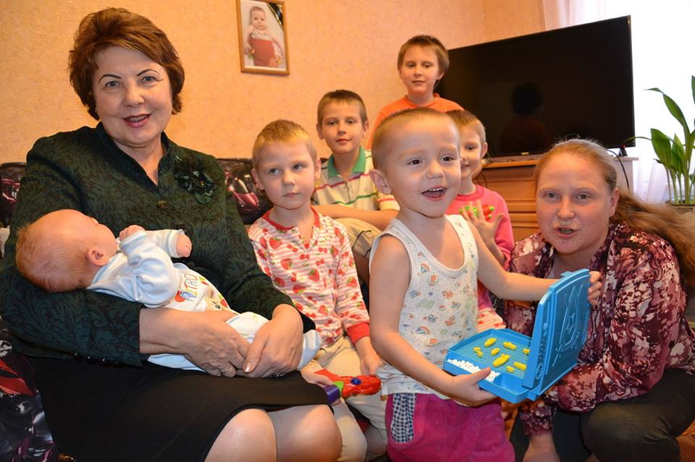
Многодетным семьям, воспитывающим как родных, так и усыновленных детей, предоставляются дополнительные меры поддержки в виде регионального материнского (семейного) капитала, направленного на улучшение жилищных условий семей. За 2018 год региональный материнский (семейный) капитал при рождении (усыновлении) третьего и последующих детей предоставлен 1 381 семье на сумму 91,63 млн. руб.
Всего в настоящее время в Рязанской области проживает 11128 многодетных семей, воспитывающих 37 791 ребенка.

Гражданам, имеющим трех и более несовершеннолетних детей (также усыновленных), предоставлено право бесплатного получения на территории Рязанской области земельных участков, в том числе для строительства индивидуального жилого дома. В 2018 году многодетным семьям в собственность бесплатно выделено 510 земельных участков.
Уполномоченным уделяется повышенное внимание вопросам защиты прав и законных интересов детей-сирот и детей, оставшихся без попечения родителей.
В Рязанской области детям-сиротам и детям, оставшимся без попечения родителей, лицам из их числа, лицам, потерявшим в период обучения обоих родителей или единственного родителя, предусмотрены следующие региональные меры социальной поддержки.
Обучающиеся по очной форме обучения по основным профессиональным образовательным программам и (или) по программам профессиональной подготовки по профессиям рабочих, должностям служащих находятся на полном государственном обеспечении, им выплачиваются государственная социальная стипендия (1070,85 руб.), ежегодное пособие на приобретение учебной литературы и письменных принадлежностей в размере трехмесячной государственной социальной стипендии (3212,55 руб.), обеспечиваются бесплатным проездом на городском, пригородном транспорте, в сельской местности на внутрирайонном транспорте (кроме такси), а также бесплатным проездом один раз в год к месту жительства и обратно к месту учебы.
К Уполномоченному поступило обращение гр. Д. по вопросу предоставления мер социальной поддержки и социальной помощи в виде обеспечения бесплатного проезда как лицу из числа детей-сирот и детей, оставшихся без попечения родителей.
В результате принятия Уполномоченным соответствующих мер по рассмотрению данного обращения вопрос был решен положительно: администрации образовательной организации было поручено в кратчайшие сроки рассмотреть вопрос о компенсации затрат заявительнице на проезд на общественном муниципальном транспорте, в том числе поставить перед руководством автопредприятия, осуществляющего пассажирские перевозки, вопрос о выдаче пассажирам проездных документов установленной формы, подтверждающих внесение платы за проезд.
Кроме того, выпускникам организаций для детей-сирот, завершившим обучение по программам профессионального образования, выплачивается единовременное денежное пособие (2 500 руб.), единовременная денежная компенсация на приобретение одежды, обуви, мягкого инвентаря и оборудования (71 000 руб.).
Региональным законодательством для детей данной категории, а также лицам из их числа, в числе прочего предусмотрено:
- предоставление путевок в организации отдыха детей и их оздоровления (в 2018 г. обеспечен 541 чел.) с оплатой проезда к месту лечения (отдыха) и обратно;
- единовременная выплата в размере 30 000 руб. на ремонт жилого помещения, принадлежащего на праве собственности данной категории граждан (в 2018 году средства из областного бюджета получили 21 чел. на общую сумму 630 000 рублей).
- предоставление благоустроенных жилых помещений специализированного жилищного фонда по договорам найма специализированных жилых помещений.
Жилище повсеместно рассматривается в качестве одной из самых основных потребностей, удовлетворение которой в отношении социально-уязвимых групп происходит чаще всего за счёт средств государственного бюджета. В этой связи защита жилищных прав и обеспечение жильем детей-сирот продолжает оставаться одной из приоритетных задач, реализуемых Правительством Рязанской области, и находится в поле зрения Уполномоченного.
Общее количество детей - сирот и детей, оставшихся без попечения родителей, состоящих на учете по предоставлению жилья в Рязанской области, в 2018 году составило 864 человека (в 2017 году – 1017 чел.), из которых 40% реализовали свое право на получение жилья, что в два раза больше в сравнении с прошлым годом.
В 2018 году в целях обеспечения дополнительных гарантий прав на имущество и жилое помещение было приобретено 310 квартир на общую сумму 341,2 млн. руб., в том числе 319,3 млн. руб. за счет средств областного бюджета. 224 жилых помещения переданы гражданам по договорам найма специализированных жилых помещений.
К Уполномоченному поступило обращение гр. С. по вопросу обеспечения жилым помещением, как относящаяся к категории детей-сирот и детей, оставшихся без попечения родителей, в котором заявительница указала, что не была уведомлена о необходимости подачи соответствующего заявления о предоставлении жилого помещения по договору найма специализированного жилищного фонда.
В результате принятия соответствующих мер Уполномоченным заявительница была включена список детей-сирот и детей, оставшихся без попечения родителей, которые подлежат обеспечению жильем, бюджету муниципального района были выделены деньги для приобретения жилья. Также был определен срок для предоставления жилья С.
В 2018 году с целью ознакомления с условиями содержания и развития детей-сирот, и детей, оставшихся без попечения родителей, были организованы встречи приемных семей с Уполномоченным, главами администраций муниципальных районов и представителями Рязанской Епархии Русской Православной Церкви. Подобное общение оказалось полезным: приемным родителям представилась возможность лично обратиться к Уполномоченному с вопросами, которые не удавалось решить до этого. Уполномоченный, в свою очередь, убедилась, что права и законные интересы ребят в этих приемных семьях соблюдаются в полном объеме.
Большая работа в регионе проводится в области социальной адаптации воспитанников и постинтернатного сопровождения выпускников организаций для детей-сирот и детей, оставшихся без попечения родителей.
С целью оказания консультативной, психологической, педагогической, юридической, социальной и иной помощи лицам из числа детей, завершивших пребывание в организации для детей-сирот, на базе школ-интернатов созданы центры постинтернатного сопровождения выпускников, в которых в 2018 году находилось 282 выпускника.
Успешно реализуются мероприятия, направленные на социальную адаптацию воспитанников и выпускников организаций для детей-сирот.
Так, в ОГБОУ «Рыбновская школа-интернат для детей-сирот и детей, оставшихся без попечения родителей» и ОГБОУ «Солотчинская школа-интернат для детей-сирот и детей, оставшихся без попечения родителей» реализуется проект «Адаптационная квартира». Выпускники учреждений в течение нескольких месяцев проживают самостоятельно (делают покупки, готовят пищу, стирают, убирают и т.д.). Данный проект ставит воспитанников в условия максимально приближенные к реальным, что позволяет им лучше адаптироваться в жизни после выпуска из интернатного учреждения.
В 2018 году ОГБОУ «Рыбновская школа-интернат» вошла в число участников проекта «Включайся и будь успешен!». В течение учебного года проведен цикл занятий по вопросам трудоустройства, экскурсии и мастер-классы в компаниях-партнёрах. Подростки получали профессиональные навыки, учились работать в коллективе, общаться с коллегами и начальством.
Причины социального сиротства велики и разнообразны. Сегодня особенно важно, чтобы бывшие воспитанники и выпускники организаций для детей-сирот и детей, оставшихся без попечения родителей, не повторили судьбу своих родителей, тем самым, расширив поле социального сиротства. Поэтому необходимо приложить все усилия, чтобы как можно больше детей воспитывалось в семьях и, повзрослев, каждый из них благополучно смог бы адаптироваться в социуме. Решение этой социально важной проблемы представляется не только силами государства и общества, но и каждого человека в отдельности.

IV. О СОБЛЮДЕНИИ ПРАВ ДЕТЕЙ-ИНВАЛИДОВ И ДЕТЕЙ
С ОГРАНИЧЕННЫМИ ВОЗМОЖНОСТЯМИ ЗДОРОВЬЯ

Защита детей-инвалидов и детей с ограниченными возможностями здоровья является одним из приоритетных направлений деятельности Уполномоченного по правам ребенка в Рязанской области.
В Рязанской области в 2018 году численность детей-инвалидов составила 3806 детей (в 2017 году – 3 643 детей)*.
Численность детей-инвалидов
на территории Рязанской области

* согласно данным Рязанского отделения Пенсионного фонда

По сведениям ФКУ «Главное бюро медико-социальной экспертизы по Рязанской области» в 2018 году признано инвалидами 1729 детей (в 2017 году - 1684). Из них впервые установлена инвалидность в 2018 году 517 (в 2017 году – 467).
В структуре заболеваемости в 2018 году на первом месте стоят психические расстройства и расстройства поведения – 42%, на втором месте – врожденные пороки развития – 13,7%, на третьем месте эндокринные заболевания - 3,2 %.
В соответствии с законодательством каждый инвалид имеет право на реабилитацию, направленную на восстановление либо на компенсацию нарушенных или утраченных функций организма. Комплекс оптимальных для инвалида реабилитационных мероприятий вносится в индивидуальную программу реабилитации. На основании индивидуальной программы реабилитации ребенку–инвалиду могут быть предоставлены технические средства реабилитации и оказаны услуги по медицинской, социальной, профессиональной, психолого–педагогической реабилитации, а также реабилитации посредством физкультурно-оздоровительных мероприятий, спорта.
Медицинская реабилитация детей, в том числе детей инвалидов, проводится на базе детских поликлиник, реабилитационных отделений медицинских организаций Рязанской области. Данный вид помощи оказывается в ОКБ им. Н.А. Семашко, ГКБ № 11, ОДКБ им. Н.В. Дмитриевой, Рязанском доме ребенка, а также на базе межрайонных центров. В 2018 году в реабилитационных отделениях проведена медицинская реабилитация 816 детей, в том числе 254 детей-инвалидов.
Кроме того, медицинская реабилитация детей, в том числе детей-инвалидов проводится в ГБУ РО «Рязанский детский санаторий памяти В.И. Ленина». За указанный период в вышеназванной медицинской организации было оздоровлено 28 детей-инвалидов.
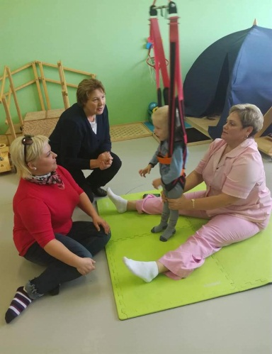 | В ГКУЗ «Рязанский дом ребенка» на функциональной основе по программам и принципам ранней помощи действует «Центр комплексной реабилитации детей раннего возраста от 0 до 4 лет с особенностями в развитии», на базе которого проводится комплексная реабилитационная помощь, в т.ч. семьям с детьми, воспитывающим детей с особенностями в развитии с рождения до 4-х лет.  В 2018 году Уполномоченный регулярно посещала ГКУЗ «Рязанский дом ребенка» и иные медицинские организации, в которых проводится медицинская реабилитация детей-инвалидов.
Кроме того, ведётся работа по реабилитации детей, страдающих тяжёлыми хроническими заболеваниями, в амбулаторных условиях в отделениях и кабинетах восстановительной медицины, являющихся структурными подразделениями городских детских поликлиник, а также дневных стационаров городских детских поликлиник № 3 и № 7.
В соответствии с Указом Президента РФ от 02.10.1992 № 1157 «О дополнительных мерах государственной поддержки инвалидов» инвалиды I и II групп, дети-инвалиды и дети, один из родителей которых является инвалидом, имеют право на внеочередное получение медицинской помощи в медицинских организациях, находящихся на территории Рязанской области и участвующих в реализации Программы госгарантий.
По медицинским показаниям все дети госпитализируются в детские стационары, а нуждающиеся в высокотехнологичных (дорогостоящих) видах медицинской помощи направляются на лечение в Федеральные специализированные медицинские учреждения.
В 2018 году в рамках выполнения государственного заказа высокотехнологичную медицинскую помощь в федеральных учреждениях здравоохранения страны получили 228 детей-инвалидов (в 2017 году – 174) и специализированную медицинскую помощь по системе ОМС 415 детей-инвалидов (в 2017 году – 43).

Лекарственное обеспечение детей-инвалидов
и детей с редкими (орфанными) заболеваниями

Лекарственное обеспечение детей в Рязанской области осуществляется из нескольких источников.
В 2018 году 1968 детей-инвалидов получили лекарственные препараты по 8780 рецептам на сумму 39625,1 тыс. рублей за счет средств федерального бюджета. Кроме того, за счет средств областного бюджета детям отпущено лекарственных препаратов по 14400 рецептам на сумму 30425,6 тыс. рублей.
По состоянию на 31.12.2018 г. в региональном сегменте Федерального регистра лиц, страдающих жизнеугрожающими и хроническими прогрессирующими редкими (орфанными) заболеваниями, приводящими к сокращению продолжительности жизни граждан или их инвалидности, и его регионального сегмента» состоят 140 человек, из них детей - 71.
За период с 01.01.2018 по 31.12.2018 года детям, страдающим орфанными заболеваниями, отпущено лекарственных препаратов на сумму 60 млн. рублей за счет средств областного бюджета.

Обеспечение инклюзивного образования

В рамках реализации государственной федеральной программы «Доступная среда» в регионе сформирована сеть из общеобразовательных организаций, реализующих образовательные программы общего образования, обеспечивающих совместное обучение инвалидов и лиц, не имеющих нарушений развития (инклюзивное образование). В данных организациях создана универсальная безбарьерная среда (пандусы, входные группы, санузлы, специальные учебные места в классных комнатах и библиотеках), все они оснащены специализированным реабилитационным и учебным оборудованием.
За период 2014 -2018 г.г. в Рязанской области в 117 школах досоздана универсальная безбарьерная среда. Школы оснащены специализированным реабилитационным и учебным оборудованием.
Образовательный процесс для детей данной категории ведется в соответствии с адаптированными общеобразовательными программами, с учетом их физиологических и психологических особенностей. Штат школ комплектуется дополнительными специалистами: учитель-дефектолог, педагог-психолог, учитель-логопед, тьютор.

Сведения об инклюзивном образовании

№ п/п | Наименование | 2017 г. | 2018 г.
 | Количество общеобразовательных школ, реализующих инклюзивное образование | 115 | 117
 | Количество обучающихся в них детей с ограниченными возможностями здоровья | 814 | 874
 | Количество тьюторов в указанных организациях | 152 | 154

При введении ФГОС существует проблема нехватки квалифицированных педагогических кадров по работе с детьми – инвалидами и детьми с ограниченными возможностями здоровья.

Обеспечение адаптированной образовательной программы
Для детей-инвалидов, имеющих сложные диагнозы, организовано оказание патронатных услуг на дому. Например, в г. Сасово в рамках реализации городской программы оказания практической социально-психологической помощи семьям, воспитывающим детей – инвалидов, «Все вместе» с 2002 года открыта группа для детей с проблемами в здоровье и развитии «Берегиня» как структурное подразделение муниципального дошкольного образовательного учреждения «Детский сад № 11». Аналогичная группа в 2018 году открыта в муниципальном детском саду в р.п. Елатьма Касимовского муниципального района. Кроме того, в дошкольных образовательных организациях г. Рязани функционируют 4 лекотеки для детей-инвалидов, не посещающих детские сады.
В области существует дифференцированная сеть специализированных образовательных учреждений, непосредственно предназначенных для организации обучения детей с ограниченными возможностями здоровья. Она включает в себя:
школу-интернат для детей с нарушением слуха;
школу – интернат для детей с нарушением зрения;
школу и школу – интернат для детей с нарушением речевого развития;
школу и 8 школ-интернатов для детей с умственной отсталостью.
География их размещения учитывает наличие транспортного сообщения, что позволяет предоставлять образовательные услуги населению области в соответствии с характером заболевания ребенка.
Результативность коррекционной и реабилитационной работы обеспечивается наличием достаточного количества квалифицированных специалистов, специальных учебников, учебных пособий и дидактических материалов, технических средств обучения коллективного и индивидуального пользования.
Большое внимание уделяется в коррекционных учреждениях реализации программ дополнительного образования. Так, в ОГБОУ «Школа-интернат № 26» создана эффективная система дополнительного образования, в рамках которой функционирует 21 объединение, в которых занимается более 90% обучающихся. Результатом этой работы стали победы учащихся в конкурсах, фестивалях, выставках, соревнованиях муниципального, областного, всероссийского и международного уровня.
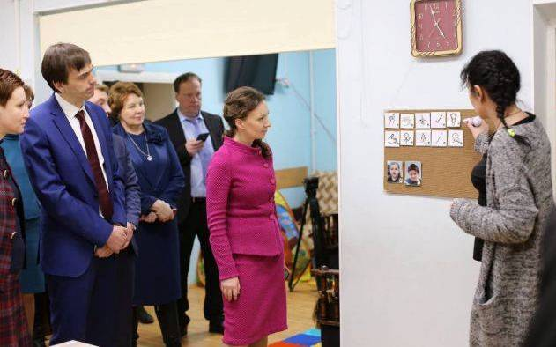
Особого внимания заслуживает работа педагогического коллектива ОГБОУ «Школа-интернат «Вера» по интеграции в образовательную деятельность детей-инвалидов с умеренной и тяжёлой умственной отсталостью.
Используя авторские методики, удается обучать детей не только самообслуживанию, но и первоначальным навыкам чтения, письма и даже счета.
В феврале 2018 года в рамках визита в Рязанскую область ОГБОУ «Школа-интернат «Вера» посетила Уполномоченный при Президенте РФ по правам ребенка А.Ю. Кузнецова.
В 2018 году на личном приеме к Уполномоченному обратилась гр.Б с просьбой оказать содействие в решении вопроса обучения ее сына, страдающего расстройством аутического спектра, по адаптированной основной образовательной программе вариант 8.2 с очной формой обучения в образовательной организации по месту жительства. Несмотря на заключение Центральной ПМПК, руководством образовательного учреждения было предложено для ребенка надомное обучение.
После обращения Уполномоченного в управление образования и молодежной политики администрации г. Рязани вопрос решился положительно, ребенок обучается в школе.
Важной составляющей реализации прав на образование детей с ОВЗ является создание системы психолого-педагогической помощи обучающимся, испытывающим трудности в освоении основных общеобразовательных программ. Работает ГКУ РО «Центр психолого-педагогической, медицинской и социальной помощи», в структуре которого функционирует центральная психолого-медико-педагогическая комиссия.
В области работают две муниципальные ПМПК (г. Рязань, Пронский район).
Дистанционное образование
С 2009 года в нашей области было создано инновационное областное государственное образовательное учреждение «Средняя общеобразовательная школа - Центр дистанционного образования» (далее Центр).
Центр реализует общеобразовательные программы начального общего, основного общего и среднего (полного) общего образования, дополнительного образования детей и обеспечивает лицам с ограниченными возможностями здоровья и детям-инвалидам возможность получения образования в условиях, адекватных их физическим особенностям, и их социальную адаптацию и интеграцию в обществе. Образовательный процесс в данном учреждении строится с использованием дистанционных образовательных технологий.
Филиалы Центра созданы в 4-х муниципальных образованиях Рязанской области (г. Касимове, г.Сасове, г.Скопине, г.Спасске). В 2018 году в Центре обучалось 158 человек.
Дополнительное образование
Серьезное внимание в регионе уделяется созданию безбарьерной среды, доступности дополнительного образования для детей с ОВЗ.
В 8 учреждениях дополнительного образования детей в рамках программы «Доступная среда» созданы условия для занятий с детьми с ограниченными возможностями здоровья.
В ОГБУДО «Детский эколого-биологический центр» летом 2018 года открылся парк реабилитации для детей с ограниченными возможностями здоровья «Доступная природа». Цель: создание площадки для реализации программ, способствующих эффективному применению адаптивной физической культуры как средства реабилитации и социальной адаптации детей-инвалидов и детей с ограниченными возможностями здоровья, а также широкому внедрению адаптивной физической культуры в деятельность организаций социальной сферы.
В рамках проекта «Доступная природа» на учебно-опытном участке Детского эколого-биологического центра оборудована игровая площадка, доступная детям с ограниченными возможностями здоровья (дети с ДЦП, речевыми, слуховыми нарушениями, неврологическими заболеваниями, детским аутизмом). Для детей оборудована сенсорная тропа с различным покрытием (галька, песок, керамзит, шишки), дорожки для мини-гольфа. Проведено озеленение территории, создана экологическая тропа, зелёный класс для познавательной деятельности школьников. Общая площадь Парка «Доступная природа» 350 кв. м. В Парке установлены малые архитектурные формы, безопасные для детей.
Областные государственные образовательные организации дополнительного образования реализуют программы естественно-научной направленности для детей с ограниченными возможностями здоровья.
В 2018/19 учебном году функционируют 20 объединений дополнительного образования с охватом 199 учащихся (из них - детей-инвалидов – 8 человек, детей с ОВЗ – 191 человек) на базе 6-ти общеобразовательных учреждений для детей с ограниченными возможностями здоровья: ОГБОУ «Школа № 10», ОГБОУ «Рязанская школа-интернат», ОГБОУ «Центр образования «Дистанционные технологии», ОГБОУ «Школа-интернат № 18», ОГБОУ «Школа № 23», ОГБОУ «Архангельская школа-интернат».
В целях повышения доступности дополнительного образования для детей с ограниченными возможностями здоровья в ОГБУ ДО «Центр эстетического воспитания детей» действует областная заочная школа детского литературного творчества: «Юные поэты», «Юные прозаики», «Юные журналисты».

Предоставление социальных услуг
Предоставление социальных услуг инвалидам осуществляется с учетом рекомендаций учреждений медико-социальной экспертизы, указанных в индивидуальных программах реабилитации или абилитации ребенка- инвалида.
1. В ГБУ РО «Центр социальной реабилитации инвалидов» услуги детям-инвалидам и их семьям предоставляются:
- приемно-консультативным отделением;
- отделением социальной реабилитации для детей-инвалидов;
- отделением кратковременного пребывания для детей-инвалидов.
В Центре работают квалифицированные специалисты: медицинские психологи, логопед, социальные педагоги, специалисты по реабилитации. Используется реабилитационное оборудование для проведения занятий
с детьми инвалидами: опоры для нижних конечностей и туловища - вертикализаторы «Далматинчик», кресла - коляски, КИТ - комплексы, компьютерный комплекс для психодиагностики детей младшего возраста
и подростков «НС - Психотест», аппаратно - программный психодиагностический комплекс «Мультипсихотест», функционирует сенсорная комната.
2. В отделении социальной реабилитации для детей и подростков
с ограниченными возможностями ГБУ РО «Комплексный центр социального обслуживания «Семья» реализуется комплексная программа развития детей-инвалидов, включающая в себя использование в реабилитационном процессе сочетания различных реабилитационных методик, в их числе: арт-терапии (изотерапии), музыко-сказкотерапии, танцетерапии с музыкотерапией, логоритмики с элементами танцетерапии и музыкотерапии, Монтессори - терапии.
3. В отделениях дневного пребывания детей-инвалидов и подростков
с ограниченными физическими и умственными возможностями, действующими на базе ГБУ РО Касимовского, Михайловского, Рыбновского, Шацкого и Скопинского комплексных центров социального обслуживания населения.
В 2018 году предоставлено 62628 услуг по социальной реабилитации
734 детям - инвалидам, 35011 услуг по социальной реабилитации 526 семьям, воспитывающим детей-инвалидов и детей с ограниченными возможностями здоровья.

Обеспечение доступности социальной среды для детей-инвалидов
В рамках программы «Доступная среда» на 2014 - 2020 годы» реализуются мероприятия по обеспечению беспрепятственного доступа инвалидов к объектам социальной инфраструктуры.
Мероприятия предусматривают повышение уровня доступности приоритетных объектов и услуг в сферах жизнедеятельности инвалидов, развитие системы реабилитации и социальной интеграции инвалидов, преодоление социальной разобщенности в обществе, формирование позитивного отношения к проблемам инвалидов.
За период с 2013 по 2018 год адаптировано под потребности
184 объекта.
По итогам реализации программы с 2014 по 2018 год доля доступных для инвалидов и других маломобильных групп населения приоритетных объектов составила 55,1%.
В 2018 году к Уполномоченному обратилась гр. Б, мама, воспитывающая ребенка-инвалида 11 лет, страдающего ДЦП, по вопросу установки в подъезде жилого дома пандусов, соответствующих нормативам. При проверке с выездом на место Уполномоченным было установлено, что многоквартирный дом 1988 года постройки. Проектом дома установка средств обеспечения доступности для маломобильных групп населения в подъездах не была предусмотрена. Лестничный марш в подъезде не соответствует требованиям пункта 6.2.9 СП 59.13330.2016 «Доступность зданий и сооружений для маломобильных групп населения актуализированная редакция СНиП 35-01-2001», утвержденного приказом Министерства строительства и жилищно-коммунального хозяйства РФ от 14.11.2016 № 798/пр.
Уполномоченным было направлено обращение в администрацию г. Рязани. Дом, в котором проживает заявительница, был включен в график работы комиссии по обследованию жилых помещений инвалидов и общего имущества в многоквартирных домах, в которых проживают инвалиды, в целях их приспособления с учетом потребностей инвалидов и обеспечения условий их доступности для инвалидов.

Санаторно-курортное лечение
В соответствии с Федеральным законом от 17.07.1999 № 178-ФЗ «О государственной социальной помощи» дети-инвалиды имеют право, при наличии медицинских показаний, на предоставление путевки на санаторно–курортное лечение и бесплатный проезд на междугородном транспорте к месту лечения и обратно в рамках предоставления набора социальных услуг.
На 01.01.2018 года количество нуждающихся в санаторно-курортном лечении детей-инвалидов составляло 450 человек, на 01.01.2019 – 444.
В соответствии с Федеральным законом от 05.04.2013 № 44-ФЗ Рязанским региональным отделением Фонда социального страхования Российской Федерации было заключено 26 государственных контрактов и 16 договоров с санаторно-курортными организациями, в результате чего было приобретено 1138 путевок, из них 153 - для сопровождающих лиц. Детям-инвалидам и сопровождающим их лицам выдано 180 путевок (в 2017 году было приобретено 1285 путевок, из них 144 - для сопровождающих лиц, детям инвалидам выдали – 182).
Анализ вышеприведенных данных свидетельствует о том, что обязательства государства в части обеспечения детей–инвалидов путевками на санаторно - курортное лечение выполняются не в полной мере.
Кроме того, к сожалению, вышеуказанная категория граждан не обладает правом первоочередного обеспечения путевками на санаторно- курортное лечение.

Обеспечение техническими средствами реабилитации
и протезно-ортопедическими изделиями
В 2018 году на учет детей-инвалидов по обеспечению техническими средствами реабилитации и протезно-ортопедическими изделиями было поставлено 743 человека (в 2017 году - 694).
Из них Рязанским региональным отделением Фонда социального страхования Российской Федерации предоставлено государственных услуг по обеспечению техническими средствами реабилитации и протезно-ортопедическими изделиями, включая выплату компенсации за самостоятельно приобретенные технические средства реабилитации, в 2018 году – 718 детям-инвалидам (в 2017 году – 664). В рамках государственных контрактов на поставку и выполнение работ выдано 365356 шт. технических средств реабилитации и протезно-ортопедических изделий (в 2017 году – 347893 шт.).
Численность необеспеченных детей-инвалидов в 2018 году составила –25 человек (в 2017 году – 30). Право на их обеспечение техническими средствами реабилитации и протезно-ортопедическими изделиями будет реализовано за счет средств федерального бюджета, выделенных на 2019 год, в соответствии с положениями действующего законодательства.
В конце 2018 года к Уполномоченному поступило обращение от гр. А в защиту права ребенка-инвалида на обеспечение техническими средствами реабилитации, предусмотренными индивидуальной программой реабилитации или абилитации ребенка-инвалида (ИПРА). В ходе поведенной проверки выяснилось, что имело место некорректное указание антропометрических данных в ИПРА, в связи с чем от предложенного комнатного варианта кресло-коляски Джуниор-Плюс заявительница отказалась. Обеспечение ребенка-инвалида рекомендованной кресло-коляской, удовлетворяющей необходимым параметрам, будет производиться в 2019 году.

V. ПРОЕКТНАЯ ДЕЯТЕЛЬНОСТЬ УПОЛНОМОЧЕННОГО
ПО ПРАВАМ РЕБЕНКА

Общественно-экспертный совет при Уполномоченном по правам ребенка в Рязанской области
Уполномоченным в 2018 году была продолжена работа по привлечению общественности к проблемам семьи и детства.
Актуальные вопросы по соблюдению законных прав, свобод и интересов детей рассматривались на заседаниях Общественно-экспертного совета при Уполномоченном по правам ребенка в Рязанской области.
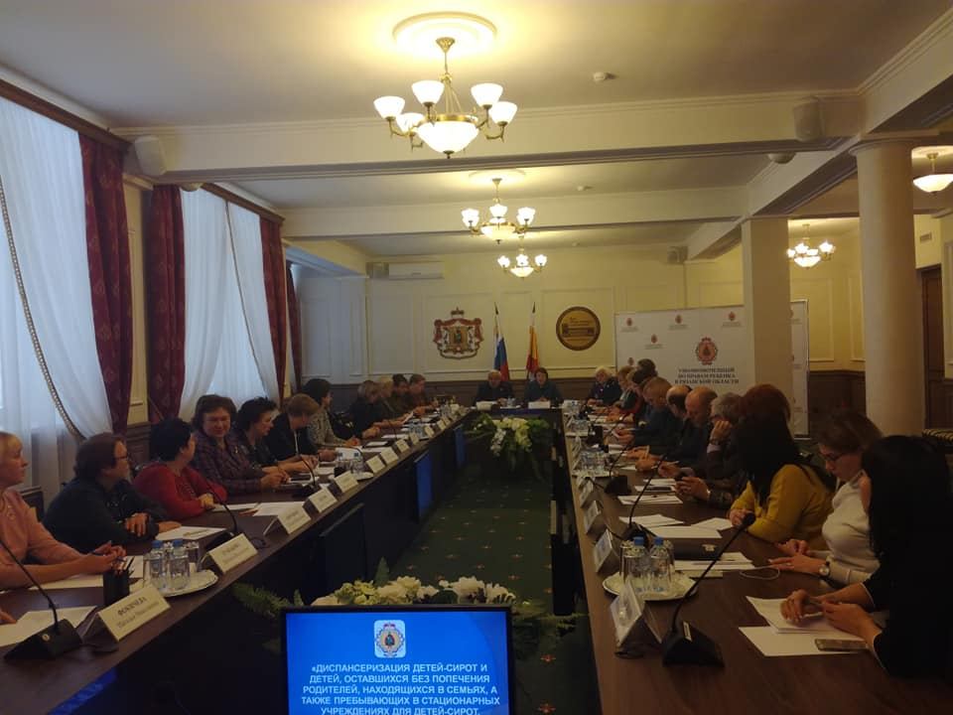
На одном из заседаний Общественно-экспертного совета при Уполномоченном по правам ребенка в Рязанской области подробно обсудили тему: «Диспансеризация детей-сирот и детей, оставшихся без попечения родителей, находящихся в семьях, а также пребывающих в стационарных учреждениях для детей-сирот. Проблемы. Пути решения». В заседании приняли участие руководители исполнительных органов власти региона, представители силовых структур, Русской Православной Церкви, руководители государственных учреждений, общественных организаций.

Детский общественный совет
Формирование активной гражданской позиции и социальной ответственности в период личностного становления ребенка – одна из задач современного общества.
В Рязанской области при Уполномоченном по правам ребенка создан и уже несколько лет плодотворно работает Детский общественный совет.
Совет выступает как совещательный, консультативный орган, призванный обеспечить взаимодействие Уполномоченного с представителями детского сообщества не только для повышения их правовой грамотности, становления гражданской активности, но и для внесения конкретных предложений по участию школьников в принятии решений, непосредственно влияющих на их жизнь.
Основными целями и задачами деятельности Детского общественного совета являются:
- решение проблем защиты прав и законных интересов несовершеннолетних с учетом их мнения;
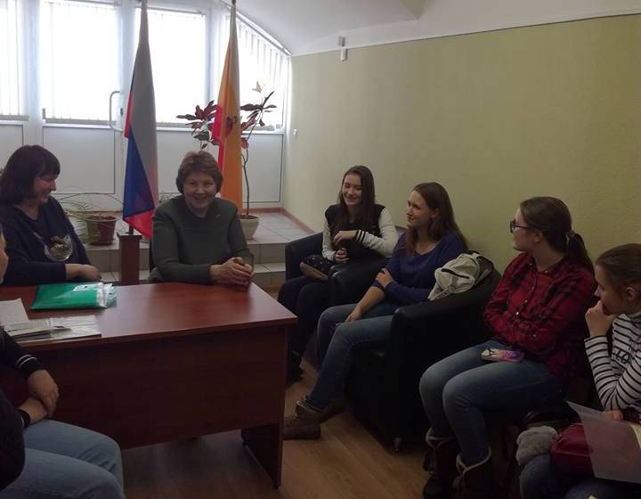
- разработка, продвижение и реализация механизмов участия детей в процессах принятия решений, затрагивающих их интересы на региональном и местном уровнях;
- содействие формированию активной гражданской позиции у детей;
- повышение правовой грамотности и культуры детей;
- продвижение принципов Конвенции ООН о правах ребенка и знаний о правах детей на детскую, родительскую и педагогическую аудиторию;
- создание условий практической реализации прав детей свободно выражать собственные взгляды по всем вопросам, затрагивающим их интересы.
В 2018 году Уполномоченным совместно с Детским общественным советом велась активная работа по правовому просвещению детей всех возрастов о своих правах и обязанностях, развитию их общих юридических знаний.
Члены Детского общественного совета приняли участие в III Слете Детских общественных советов при Уполномоченных по правам ребенка в ЦФО РФ, проходившем с 26 по 30 марта в Московской области.
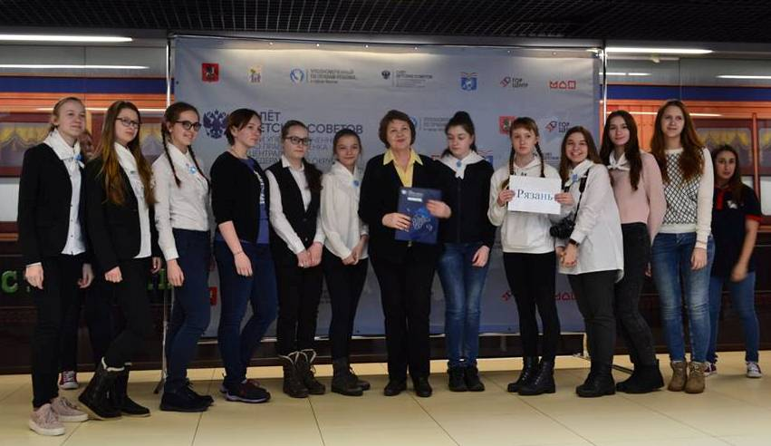
В 2018 году проведение слета было посвящено старту Десятилетия детства в Российской Федерации.
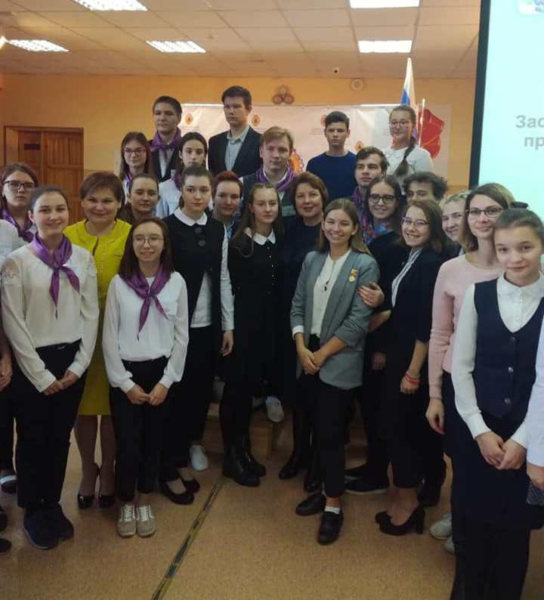
Программа мероприятия включала в себя диалоговые площадки, сессии, мастер-классы. Все мероприятия были выстроены в формате диалоговых окон, где участники были распределены на команды, которые должны были разработать пакет предложений в дорожную карту федеральной программы «Десятилетия детства».
На протяжении всего 2018 года проходили рабочие встречи и заседания Детского общественного совета при Уполномоченном.
30 ноября состоялось очередное расширенное заседание Детского общественного совета при Уполномоченном по правам ребенка в Рязанской области по теме: «Волонтерство, как возможность формирования активной гражданской позиции».
Место проведения выбрано не случайно. Именно волонтерский отряд школы № 14 г. Рязани «Твори добро» является одним из самых активных в г. Рязани.
В работе приняли участие представители министерства образования и молодежной политики региона, администрации г. Рязани, регионального отделения Общероссийской общественно-государственной детско-юношеской организации «Российское движение школьников», члены школьных волонтерских отрядов.
На заседании обсуждались вопросы развития добровольческого движения в регионе, опыт работы волонтерских отрядов рязанских школ, детско-юношеских общественных организаций, благотворительных фондов.

Общественные помощники
Уполномоченного по правам ребенка в Рязанской области
В 2018 году была продолжена работа общественных помощников Уполномоченного.
Общественные помощники работают в каждом муниципальном образовании Рязанской области, поддерживают тесную связь с Уполномоченным: информируют о нарушении прав детей, оказывают помощь на местах, консультируют граждан, что позволяет быстро и качественно решать возникающие проблемы детства во всех муниципальных образованиях Рязанской области, оказывать необходимую помощь конкретному человеку в сложной жизненной ситуации.
Общественными помощниками Уполномоченного в истекшем году была проведена большая работа по рассмотрению обращений граждан, повышению правовой культуры населения, оказана реальная помощь жителям районов.
На семинарах и совещаниях с общественными помощниками обсуждались такие важные вопросы как: меры социальной поддержки многодетных семей, организация отдыха и оздоровления детей, ответственность несовершеннолетних за совершение правонарушений, работа следственных органов Следственного комитета Российской Федерации по Рязанской области по расследованию преступлений, совершенных несовершеннолетними и в отношении несовершеннолетних, профилактика данных преступлений.

Всероссийская акция «Безопасность детства»
В целях профилактики и предупреждения чрезвычайных происшествий с несовершеннолетними в период летних каникул в местах массового отдыха, скопления, досуга и развлечения детей и семей с детьми, выявления потенциально опасных мест пребывания детей 1 июля по инициативе Уполномоченного при Президенте РФ по правам ребенка Анны Юрьевны Кузнецовой стартовала Всероссийская акция «Безопасность детства». При Уполномоченном была создана рабочая группа с участием команды «Молодежка ОНФ», общественников, представителей правоохранительных органов – МЧС и МВД, различных ведомств и активистов родительского сообщества.
Рабочей группой проводились мониторинг безопасности мест отдыха детей и семей с детьми – дворов, парков, скверов, пляжей, детских площадок, в том числе в торгово-развлекательных центрах, а также прилегающих территорий. Задача таких патрулей – выявление факторов, угрожающих здоровью, а порой и жизни несовершеннолетних: открытые люки, заброшенные карьеры, слабо закрепленные или неисправные конструкции, спортивные тренажеры, неогороженные места, где проводятся ремонтные или строительные работы и т.д. Итоги рейдов направлялись в профильные министерства и ведомства для устранения недостатков. Работа в этом направлении продолжается.

Совет отцов при Уполномоченном по правам ребенка
в Рязанской области
15 декабря в Рязанской области состоялся I региональный Форум отцов. Мероприятие прошло на базе детского технопарка Кванториум «Дружба» под девизом: «Отец. Отцовство. Отечество».
Сегодня общество как никогда нуждается в ярких примерах мужественности и отцовской силы и заботы. Особенно сильна эта потребность у подрастающего поколения - мальчиков, юношей, многие из которых растут без примера ответственного отцовства перед глазами.
В ходе I регионального Форума отцов Уполномоченным был дан старт работе Общественного совета отцов при Уполномоченном по правам ребенка в Рязанской области.
Одной из главных задач Совета отцов является объединение представителей различных сфер социальной жизни общества для формирования национальной модели отцовства.
В состав Совета отцов вошли авторитетные и инициативные мужчины, в их числе депутаты Рязанской областной Думы, Рязанской городской Думы, врач, священнослужитель и другие. Председателем Совета отцов избран Максимов Михаил Сергеевич - заместитель директора МАУДО ДЮСШ «Золотые купола», Заслуженный тренер России, Президент Рязанской городской федерации кикбоксинга, заместителем председателя Совета отцов стал Митрохин Николай Николаевич - депутат Рязанской областной Думы, председатель СПК «Вышгородский», отец семерых детей.

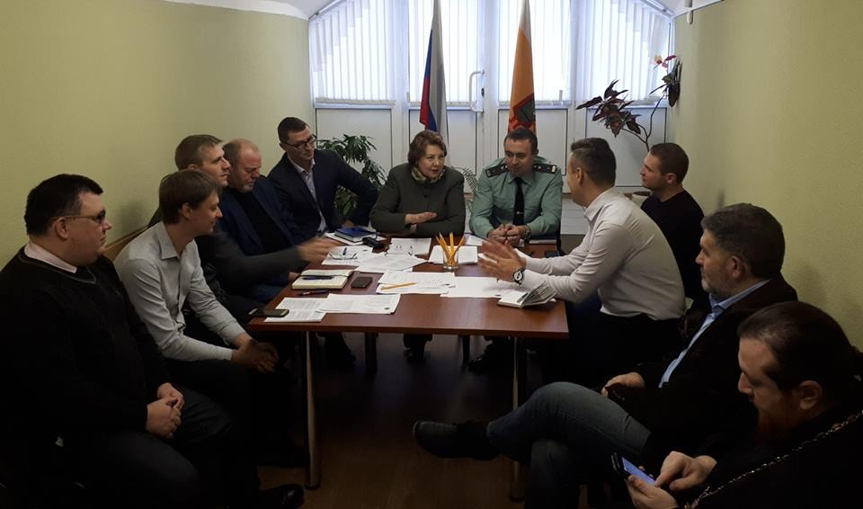

Главным направлением деятельности Совета отцов стали вопросы наставничества, пропаганды спорта и здорового образа жизни, защита института семьи, материнства и отцовства.
На первом заседании Совета отцов был разработан план работы, в частности, по работе с неблагополучными семьями с целью их социализации, в том числе через вовлечение в спорт на бесплатной основе детей группы риска.
Большое внимание членами Совета отцов уделяется работе с детьми из учреждений для детей сирот и детей, оставшихся без попечения родителей.
Показали свою эффективность регулярные встречи детей и семей с детьми с выдающимися, известными людьми Рязанского региона не только в спорте, но и в военных профессиях, бизнесе, науке.
Представители Совета отцов принимают активное участие в реализации на территории региона Всероссийской акции «Безопасность детства».
В настоящее время Советы отцов создаются во всех муниципалитетах региона.

Отцовский патруль. Мы ГоТОвы
В целях реализации мероприятий, направленных на повышение эффективности использования возможностей физической культуры и спорта в укреплении здоровья, гармоничного и всестороннего развития личности, воспитании патриотизма и приобщению к здоровому образу жизни детей и подростков, их законных представителей, в рамках проводимой Всероссийской акции «Отцовский патруль. Мы ГоТОвы» при Уполномоченном по правам ребенка в Рязанской области был создан организационный комитет.
Его участниками стали представители Совета отцов при Уполномоченном по правам ребенка в Рязанской области, министерства физической культуры и спорта Рязанской области, иных организаций.
Задачи проведения Акции:
- увеличение числа граждан: детей и взрослых, систематически занимающихся физической культурой и спортом;
- повышение мотивации семей с детьми и подростков к ведению здорового образа жизни, занятиям физической культурой и спортом, воспитание ценностного отношения к здоровью;
- популяризация Комплекса ГТО в системе семейного воспитания и совместного досуга взрослых и детей.
В спортивных залах города Рязани и области с участием Уполномоченного, членов Совета отцов были проведены мероприятия по выполнению родителями и детьми первоначальных нормативов ГТО.
Между Уполномоченным по правам ребенка в Рязанской области и министерством физической культуры и спорта Рязанской области в лице министра Фролова В.В. было заключено соглашение о взаимодействии и сотрудничестве по вопросам зашиты прав, свобод и законных интересов детей на территории Рязанской области.

«ЮНАРМИЯ. Наставничество»
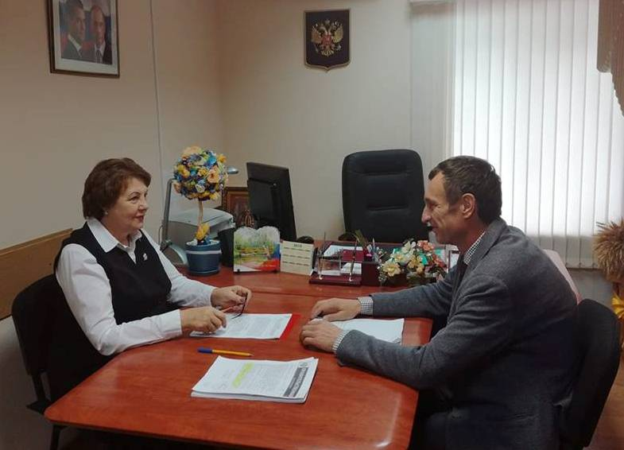
В рамках Всероссийского проекта «ЮНАРМИЯ. Наставничество» в целях соблюдения, защиты и уважения прав, свобод и законных интересов ребенка, воспитания высокой гражданско-социальной активности и патриотизма, всестороннего развития детей и подростков, популяризации физической культуры и спорта, здорового образа жизни Уполномоченным по правам ребенка в Рязанской области было заключено соглашение о сотрудничестве с начальником Рязанского регионального штаба Всероссийского детско-юношеского военно-патриотического общественного движения «ЮНАРМИЯ» С.В. Рудь.
Главной целью проекта стала помощь детям-сиротам и детям, оставшимся без попечения родителей, в развитии и личностном самоопределении, инициативности, формировании активной жизненной позиции, повышение самооценки, а также эффективности социализации детей и подростков путем вовлечения в проекты «Юнармии».
Большинство воспитанников организаций для детей-сирот и детей, оставшихся без попечения родителей, дети 7-12 лет и подростки. Именно такие дети остро нуждаются в наставничестве, в присутствии рядом тех людей, кто может помочь в любой ситуации.
Задачи Всероссийского детско-юношеского военно-патриотического общественного движения «ЮНАРМИЯ» направлены на воспитание ответственности, самостоятельности и личного самоопределения подростков.
Участниками проекта в Рязанской области стали учащиеся ОГБОУ «Солотчинская школа-интернат для детей сирот».
Проект «ЮНАРМИЯ. Наставничество» поможет ребятам из детского учреждения, стоящим на пороге выбора жизненного пути, найти настоящих друзей среди неравнодушных взрослых, ровесников и старших товарищей.

Правовое просвещение по вопросам прав
и законных интересов ребенка
Одной из составляющих всестороннего развития личности ребенка является высокая правовая культура. Способность ребенка понимать правила и требования законов и корректно вести себя в социуме является следствием общения с другими людьми, участия в различных видах деятельности.
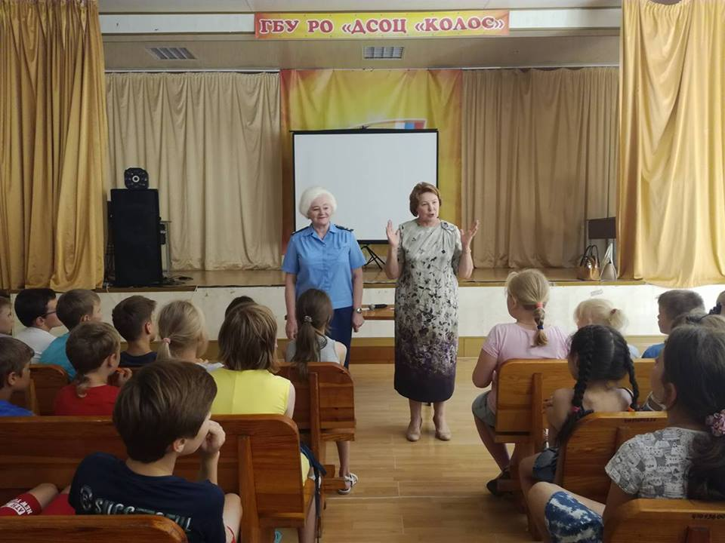
Ежегодно Уполномоченным уделяется особое внимание правовому просвещению подрастающего поколения, ведь правовое воспитание на ранних стадиях развития личности особенно важно, потому что именно в детском возрасте человек максимально восприимчив к усвоению норм и требований общества.
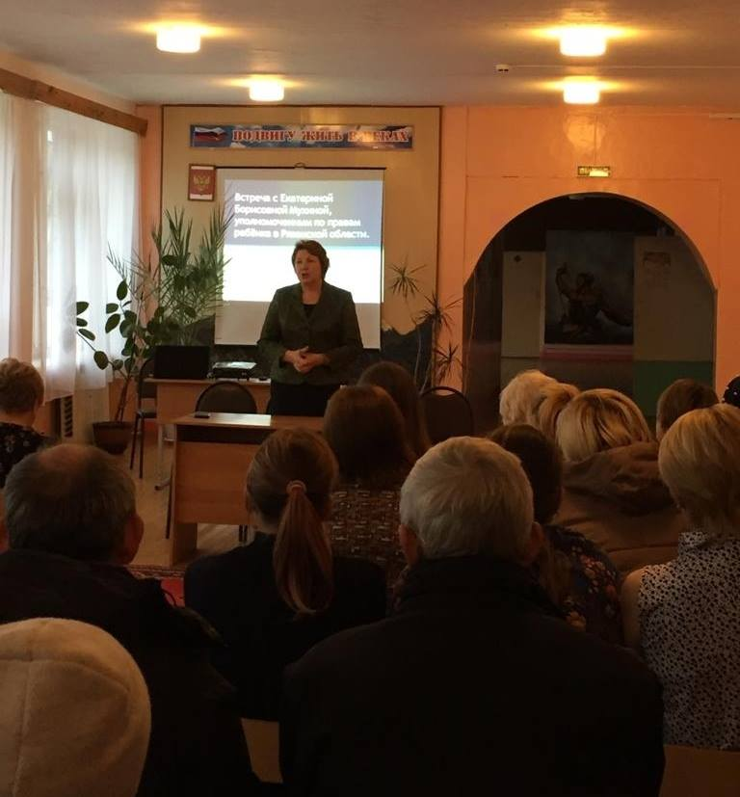
С целью распространения и закрепления правовых знаний среди населения Рязанской области, в том числе несовершеннолетних детей в дни значимых дат («День защиты детей» - 1 июня, «Всемирный День ребенка» - 20 ноября, «День прав человека» - 10 декабря и «День Конституции РФ» - 12 декабря) силами сотрудников аппарата Уполномоченного, общественными помощниками, членами Детского общественного совета при Уполномоченном, проводились мероприятия правовой направленности.
Проведение тематических мероприятий было организовано в тесном взаимодействии с представителями Прокуратуры Рязанской области, УМВД, УФСИН, УФСПП России по Рязанской области, КДНиЗП, органами опеки и попечительства, министерства труда и социальной защиты населения Рязанской области, нотариальными и адвокатскими сообществами, общественной организацией «Ассоциация юристов России».
Большая часть работы по правовому просвещению в Рязанской области проводится Уполномоченным в образовательных организациях.
В 2018 году было проведено 37 уроков правовой грамотности для несовершеннолетних. На уроках в игровой форме ребята знакомились со своими правами, обязанностями и ответственностью. Были затронуты вопросы традиционных семейных ценностей, патриотизма и гражданственности.
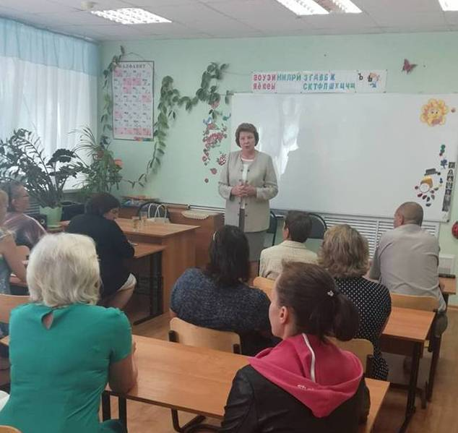
Правовая проблематика регулярно является темой общешкольных и классных собраний: «Подросток и преступление», «Подросток и наркотики» и др.
Большое внимание при организации работы по правовому просвещению Уполномоченным уделяется работе с родителями. Системная работа по повышению правовой культуры родителей ведется как в общеобразовательных, так и в дошкольных образовательных организациях.
Для родителей дошкольников организуются лектории по темам: «Защита прав ребенка», «Маленьким детям-большие права» и др.
Различные аспекты профилактики правонарушений, правового просвещения являются предметом обсуждения на родительских собраниях в школах.
В 2018 году Уполномоченным было проведено двадцать три встречи с родительской общественностью г. Рязани и других муниципальных образований Рязанской области. На встречах обсуждались актуальные вопросы в сфере защиты прав детства, ответственного родительства, сохранения семейных ценностей.

ЗАКЛЮЧЕНИЕ

Институт Уполномоченного является своеобразным связующим мостом между властью и обществом, поскольку он разрешает конфликты государственных и индивидуальных интересов.
В целом, положительно оценивая деятельность органов власти в создании условий, гарантирующих реализацию несовершеннолетними их прав и законных интересов, можно отметить, что в Рязанской области на системной основе продолжена работа по формированию здорового образа жизни несовершеннолетних; доступной среды для детей-инвалидов и детей с ограниченными возможностями здоровья; развитию безопасной системы организации отдыха, оздоровления детей; укреплению и защите семьи; раннему выявлению семейного неблагополучия; улучшению социального обслуживания семей с несовершеннолетними детьми; поддержке талантливых и одаренных детей; обеспечению прав несовершеннолетних на доступ к культурным ценностям и занятию спортом, на получение квалифицированной юридической помощи и т.п.
Большая часть рекомендаций Уполномоченного по важнейшим вопросам в сфере семейной политики, профилактики безнадзорности и правонарушений несовершеннолетних, конфликтов с участием несовершеннолетних при его участии в работе межведомственных комиссий, коллегиях федеральных служб были приняты во внимание и учтены при принятии решений органами власти.
Осуществляя функции внесудебного разбирательства, предоставляя гражданам возможность добиться правды и справедливости, Уполномоченный при выявлении нарушений прав и законных интересов детей, направлял органам власти, их должностным лицам, в решениях или действиях (бездействии) которых он усматривал нарушения прав, свобод и законных интересов ребенка, информацию о возможных случаях нарушения прав несовершеннолетних и необходимых мерах по их восстановлению и предотвращению подобных нарушений в дальнейшем.
Вместе с тем, имеется ряд проблем в сфере защиты прав детей на территории Рязанской области. Некоторые из них продолжают сохранять неблагоприятную тенденцию роста, а именно: количество подростков самовольно ушедших из семьи; родителей, лишенных родительских прав; изъятия детей из семьи, преступлений, совершенных несовершеннолетними; суицидальных действий несовершеннолетними; дорожно-транспортных происшествий и травмирования детей-пешеходов. По-прежнему, в регионе недостаточное обеспечение детей в возрасте до трех лет местами в дошкольных образовательных организациях.
Ряд указанных проблем был отмечен Уполномоченным в ежегодных докладах за предыдущие годы. Все они будут предметом внимания Уполномоченного в 2019 году.
Приоритетной задачей деятельности Уполномоченного остается восстановление нарушенных прав, свобод и законных интересов ребенка, сохранение семьи, защита от необоснованного вмешательства во внутреннюю жизнь семьи при осуществлении прав родителей на воспитание детей, реализация прав на дополнительные гарантии по социальной поддержке детей-сирот и детей, оставшихся без попечения родителей.
Выражая признательность Губернатору Рязанской области, органам власти, общественным организациям, всем, кто принимал участие в реализации и защите прав детей на территории Рязанской области, Уполномоченный планирует продолжение совершенствования института правозащитной деятельности путем расширения способов взаимодействия с государственными органами, более тесного сотрудничества с общественными правозащитными организациями.

Уполномоченный по правам ребенка
в Рязанской области Е. Б. Мухина

